

SINH VIÊN THỰC HIỆN: **Đỗ Thị Thơm**

MÃ SỐ SINH VIÊN: **2209620479**

LỚP: **2622CNT06**

GV HƯỚNG DẪN: Lê Thị Thúy

MÔN HỌC: **THIẾT KẾ ĐỒ HỌA & QUẢNG CÁO**

**Hà Nội, tháng........năm 2025**

**BÁO CÁO**

**KHÓA LUẬN TỐT NGHIỆP**

**Tên đề tài: Website bán hàng thời trang Liami**

**Ngành: CNTT**

MỤC LỤC

DANH MỤC HÌNH ẢNH III

DANH MỤC BẢNG IV

DANH MỤC VIẾT TẮT V

LỜI NÓI ĐẦU VI

CHƯƠNG I: KHẢO SÁT HỆ THỐNG 1

1.1. Mô tả về môi trường hoạt động 1

1.2. Khảo sát bài toán 1

1.3. Ưu, nhược điểm hệ thống cũ 5

1.4. Yêu cầu đề tài 5

1.5. Công cụ lập trình 7

CHƯƠNG II: PHÂN TÍCH HỆ THỐNG 8

3.1. Biểu đồ Use case tổng quát 8

3.2. Biểu đồ Use case phân rã 9

3.2.1. Xây dựng biểu đồ Use case phân rã 9

3.2.2. Đặc tả yêu cầu 15

3.3. Biểu đồ hoạt động 32

3.4. Biểu đồ trạng thái 66

3.5. Biểu đồ lớp tổng quát 66

3.7.1. Lớp dự kiến 66

3.7.2. Xác định thuộc tính cho lớp 66

3.7.3. Xác định phương thức cho lớp 69

3.7.4. Xác định mối quan hệ giữa các lớp 71

3.6. Biểu đồ tuần tự 72

3.7. Biểu đồ lớp chi tiết 75

CHƯƠNG III: THIẾT KẾ HỆ THỐNG 76

3.1. Thiết kế cơ sở dữ liệu 76

3.2. Xây dựng, thiết kế biểu đồ thành phần 76

3.3. Xây dựng, thiết kế biểu đồ triển khai 76

3.4. Thiết kế giao diện 77

CHƯƠNG IV CÀI ĐẶT VÀ CHẠY THỬ 98

4.1. Cài đặt 98

4.1.1. Các công cụ cần cài đặt 98

4.1.2. Chạy các thao tác để cài chương trình 98

4.2. Kiểm thử 99

# DANH MỤC HÌNH ẢNH

# DANH MỤC BẢNG

# DANH MỤC VIẾT TẮT

|  |  |  |
| --- | --- | --- |
| **STT** | **Từ viết tắt** | **Giải thích** |
| 1 | CSDL | Cơ sở dữ liệu |
| 2 | TH | Trường hợp |
| 3 | TNHH | Trách nhiệm hữu hạn |
| 4 |  |  |
| 5 |  |  |

# LỜI NÓI ĐẦU

*Hà Nội, ngày tháng năm 20*

|  |  |
| --- | --- |
| **Xác nhận của GVHD**  *(ký, ghi rõ họ và tên)* | **Sinh viên thực hiện**  *(ký, ghi rõ họ và tên)*  **Đỗ Thị Thơm** |

**CHƯƠNG I: KHẢO SÁT HỆ THỐNG**

1. **Mô tả về môi trường hoạt động**

Môi trường hoạt động của trang web bán hàng thời trang Liami được chia thành các giai đoạn chính: Khảo sát – phân tích – thiết kế - lập trình và tích hợp hệ thống – kiểm thử và sửa lỗi – cài đặt và bảo trì – đào tạo – kết thúc dự án.

Trong giai đoạn khảo sát, bắt đầu bằng việc thực hiện khảo sát để thu thập dữ liệu về việc xây dựng hệ thống mới theo yêu cầu của chủ cửa hàng. Phương pháp phỏng vấn sẽ được sử dụng để tìm hiểu sâu hơn về mong muốn của đối tượng mục tiêu. Đồng thời, phân tích đối thủ cạnh tranh cũng sẽ được tiến hành để xác định các điểm mạnh và điểm yếu của họ, từ đó giúp web bán hàng Liami xác định vị trí của mình trên thị trường.

Giai đoạn phân tích bắt đầu sau khi thu thập dữ liệu khảo sát, giai đoạn phân tích sẽ diễn ra. Xác định rõ ràng các yêu cầu chức năng và phi chức năng của hệ thống.

Trong môi trường phát triển, các ngôn ngữ lập trình được sử dụng bao gồm: HTML, CSS, JavaScript, PHP. Các framework như: Bootstrap4.6, Jquery, PHP Laravel. Công cụ phát triển chủ yếu là Visual Studio Code.

Trong môi trường kiểm thử, các công cụ như Selenium được sử dụng để kiểm thử giao diện người dùng tự động, và PyTest hoặc PHPUnit để kiểm thử unit và integration.

Khi triển khai, trang web sẽ được lưu trữ trên máy chủ cục bộ sử dụng XAMPP, với hệ điều hành Windows. XAMPP tích hợp Apache làm web server để phục vụ trang web, trong khi MySQL sẽ quản lý cơ sở dữ liệu. Để đảm bảo rằng nhân viên và khách hàng có thể sử dụng hệ thống một cách hiệu quả, đội ngũ dự án sẽ tổ chức các buổi đào tạo. Tài liệu hướng dẫn chi tiết cũng sẽ được cung cấp để hỗ trợ người dùng trong quá trình sử dụng.

1. **Khảo sát bài toán**
   1. **Giới thiệu về bài toán**

Shop thời trang Liami, một thương hiệu mới thành lập vào năm 2023, đã nhanh chóng thu hút sự chú ý của thị trường với những thiết kế độc đáo và phong cách hiện đại. Để phát triển bền vững và nâng cao năng lực cạnh tranh, Liami cần một hệ thống website bán hàng trực tuyến. Mục tiêu của việc xây dựng website bán hàng online không chỉ là tạo ra một nền tảng để giới thiệu sản phẩm mà còn là một công cụ mạnh mẽ để tiếp cận khách hàng, nâng cao chất lượng dịch vụ và mở rộng nhận diện thương hiệu.

* 1. **Bảng câu hỏi phỏng vấn**
* Đối tượng phỏng vấn: bà Nguyễn Hồng Hạnh (Chủ cửa hàng)

|  |  |  |
| --- | --- | --- |
| STT | Câu hỏi | Câu trả lời |
| 1 | Chị hãy mô tả ngắn gọn về thương hiệu LIAMI? | Shop thời trang Liami, một thương hiệu mới thành lập vào năm 2023, chuyên cung cấp các sản phẩm thời trang cho nữ, thời trang mẹ và bé, các sản phẩm phụ kiện thời trang nữ. Địa chỉ tại: Sô 12 – Hồng Kỳ - Sóc Sơn – Hà Nội. |
| 2 | Quy mô cửa hàng (lượng khách hàng tháng/ kho sản phẩm/nhân viên/diện tích cửa hàng/số chi nhánh)? | * Lượng khách hàng tháng: Khoảng 1.000-1.500 khách hàng. * Kho sản phẩm: Chúng tôi có khoảng 300 mặt hàng khác nhau. * Nhân viên: Hiện tại có 10 nhân viên. * Diện tích cửa hàng: 150 mét vuông. * Số chi nhánh: Một chi nhánh duy nhất tại địa phương. |
| 3 | Chị đã có hệ thống bán hàng trực tuyến chưa?(Nếu có, mô tả ngắn gọn về hệ thống cũ) | Hiện tại, chúng tôi chưa có hệ thống bán hàng trực tuyến chính thức. Chúng tôi chỉ sử dụng mạng xã hội để giới thiệu sản phẩm và nhận đơn hàng qua tin nhắn. |
| 4 | Mục tiêu xây dựng website bán hàng online? (cải thiện dịch vụ/tăng doanh số/mở rộng nhận diện thương hiệu/ khác) | Mục tiêu chính là tăng doanh số và mở rộng nhận diện thương hiệu. Chúng tôi cũng muốn cải thiện dịch vụ khách hàng bằng cách cung cấp một nền tảng để khách hàng đặt hàng. |
| 5 | Chị mong muốn khách hàng có những trải nghiệm gì khi truy cập website? | Tôi mong muốn khách hàng có trải nghiệm dễ dàng trong việc tìm kiếm sản phẩm, đặt hàng nhanh chóng và có thông tin chi tiết về sản phẩm. Họ cũng nên cảm thấy được hỗ trợ tốt thông qua dịch vụ khách hàng. |
| 6 | Khách hàng mục tiêu là ai? (độ tuổi/ giới tính/sở thích) | Khách hàng mục tiêu chủ yếu là nữ giới trong độ tuổi từ 18 đến 35, những người yêu thích thời trang và cập nhật xu hướng mới. |
| 7 | Chị có kế hoạch nào để thu hút khách hàng không? | Chúng tôi sẽ triển khai các chương trình khuyến mãi, giảm giá cho khách hàng mới và sử dụng mạng xã hội để quảng bá sản phẩm. Ngoài ra, chúng tôi cũng sẽ hợp tác với các influencer trong ngành thời trang. |
| 8 | Tính năng cần có của website? | Các tính năng cần có bao gồm: giỏ hàng, thanh toán, quản lý đơn hàng, đăng ký tài khoản, một phần đánh giá sản phẩm và hệ thống quản trị: sản phẩm, danh mục sản phẩm, tin tức, khách hàng, nhân viên, các cài đặt trên trang web. |
| 9 | Chị có ý tưởng nào về phong cách thiết kế của website không? | Tôi muốn website có phong cách hiện đại, tối giản nhưng vẫn nổi bật với màu sắc tươi sáng phù hợp với thương hiệu. |
| 10 | Chị muốn có nội dung nào trên website? (blog/hướng dẫn sử dụng sản phẩm/…) | Tôi muốn có một blog chia sẻ xu hướng thời trang, hướng dẫn sử dụng sản phẩm, và các tin tức liên quan đến thương hiệu. |
| 11 | Chị muốn khách hàng có thể liên hệ với bạn qua website như thế nào? (Ví dụ: chat trực tuyến, email, số điện thoại) | Tôi muốn cung cấp nhiều phương thức liên lạc như chat trực tuyến, email và số điện thoại để khách hàng có thể dễ dàng liên hệ khi họ cần hỗ trợ. |
| 12 | Chị có kế hoạch nào để mở rộng sản phẩm trong tương lai không? | Chúng tôi dự định mở rộng sản phẩm sang các dòng phụ kiện thời trang nam và phụ kiện nam trong tương lai gần. |
| 13 | Bạn có tiêu chí nào để đánh giá hiệu quả của website không? (Ví dụ: lưu lượng truy cập, doanh số bán hàng, mức độ hài lòng của khách hàng, v.v.) | Chúng tôi sẽ theo dõi lưu lượng truy cập, tỷ lệ chuyển đổi từ khách hàng truy cập đến đặt hàng, và mức độ hài lòng của khách hàng thông qua khảo sát sau khi mua hàng. |
| 14 | Chị có kế hoạch nào để tích hợp website với các kênh marketing hiện có không? | Chúng tôi có kế hoạch tích hợp website với các kênh marketing hiện có bằng cách: Liên kết với mạng xã hội: Chúng tôi sẽ tích hợp các nút chia sẻ trên mạng xã hội như Facebook, Instagram và TikTok trên website để khách hàng dễ dàng chia sẻ sản phẩm và nội dung. |

* 1. **Phạm vi dự án**
* **Cơ quan chủ đầu tư dự án:** Công ty TNHH LIAMI Việt Nam
* **Địa chỉ:** Số 12 – Hồng Kỳ - Sóc Sơn – Hà Nội
* **Điện thoại:** 0963215791
* **Email:** contact@liami.com
* **Lĩnh vực kinh doanh:** Cung cấp các sản phẩm và dịch vụ thời trang, phụ kiện với quy mô vừa tại Sóc Sơn.
* **Quy mô:** 
  + Nhân sự: 20 nhân sự
  + Số chi nhánh: 1
  + Lượng hàng có thể chứa tại mỗi chi nhánh: ~10,000 hàng.
* **Mục đích dự án:** Website giới thiệu sản phâm thời trang LIAMI.
* **Chi phí dự tính:** 40,000,000VNĐ
* **Thời gian thực hiện dự án:** 
  + Tổng thời gian: 30 ngày (Không kể ngày chủ nhật)
  + Ngày bắt đầu: 10/03/2025
  + Ngày kết thúc: 20/04/2025.
* **Các giai đoạn chính:** Khảo sát – phân tích – thiết kế - lập trình và tích hợp hệ thống – kiểm thử và sửa lỗi – cài đặt và bảo trì – đào tạo – kết thúc dự án.
  1. **Chức năng cần có**

|  |  |
| --- | --- |
| **STT** | **Chức năng** |
| **1** | Tìm kiếm |
| **2** | Lọc sản phẩm |
| **3** | Xem chi tiết sản phẩm |
| **4** | Giỏ hàng |
| **5** | Mua hàng |
| **6** | Đánh giá sản phẩm |
| **7** | Theo dõi đơn hàng |
| **8** | Quản lí giỏ hàng |
| **9** | Quản lí đơn hàng |
| **10** | Quản lí khách hàng |
| **11** | Quản lí sản phẩm |
| **12** | Quản lí danh mục |
| **13** | Quản lí tin tức |
| **14** | Quản lí nhân viên |
| **15** | Cài đăt chung |
| **16** | Cài đặt banner |
| **17** | Chỉnh sửa cá nhân |
| **18** | Đổi mật khẩu |
| **19** | Đăng nhập |
| **20** | Đăng kí |
| **21** | Đăng xuất |

1. **Ưu, nhược điểm hệ thống cũ**

* **Ưu Điểm:**
  + Chi phí thấp: Không cần đầu tư vào phát triển website, giảm chi phí ban đầu cho công nghệ.
  + Quản lý đơn giản: Dễ dàng quản lý hàng hóa và đơn hàng qua phương thức truyền thống mà không cần đào tạo công nghệ phức tạp.
  + Giao tiếp trực tiếp: Khách hàng có thể tương tác trực tiếp với nhân viên, tạo cảm giác gần gũi và tin tưởng.
* **Nhược Điểm:**
  + Giới hạn khách hàng: Không thể tiếp cận được khách hàng tiềm năng ngoài khu vực địa lý gần cửa hàng.
  + Thiếu đổi mới: Khó khăn trong việc cập nhật xu hướng và giới thiệu sản phẩm mới đến khách hàng.
  + Tốn thời gian: Quy trình đặt hàng và thanh toán có thể mất thời gian hơn so với hệ thống trực tuyến.
  + Khó khăn trong quản lý đơn hàng: Quản lý đơn hàng và thông tin khách hàng có thể trở nên phức tạp và dễ xảy ra sai sót.
  + Cạnh tranh thấp: Thương hiệu khó cạnh tranh với những cửa hàng có hệ thống bán hàng trực tuyến, đặc biệt là trong thời đại công nghệ hiện nay.
  + Thiếu tính linh hoạt: Khách hàng không thể mua sắm 24/7, dẫn đến mất cơ hội bán hàng vào các giờ ngoài giờ mở cửa.

1. **Yêu cầu đề tài**
2. **Yêu cầu chức năng**

|  |  |  |
| --- | --- | --- |
| **STT** | **Người dùng** | **Yêu cầu chức năng** |
| 1 | Khách hàng | **Tìm kiếm và lọc sản phẩm**: Cung cấp tính năng tìm kiếm sản phẩm, lọc theo tên thương hiệu để người dùng dễ dàng tìm kiếm thông tin họ cần. |
| 2 | **Giỏ hàng:** Khách hàng có thể thêm các sản phẩm vào giỏ hàng mà mà chưa cần thanh toán ngay lập tức. |
| 3 | **Mua hàng:** Hệ thông cung cấp quy trình mua hàng, thanh toán an toàn và đơn giản, cho phép khách hàng hoàn tất việc mua hàng một cách nhanh chóng, tiện lợi. |
| 4 | **Đánh giá sản phẩm:** Khách hàng có thể đánh giá sản phẩm khi đơn hàng ở trang thái đã giao thành công. |
| 5 | **Theo dõi đơn hàng:** Khách hàng có thể theo dõi trang thái các đơn hàng của mình. |
| 6 | **Xem chi tiết sản phẩm**: Giao diện trang chủ và các trang chi tiết sản phẩm phải được thiết kế rõ ràng, hiển thị hình ảnh, banner, mô tả, giá cả và thông tin liên quan của cửa hàng. |
|  | **Quản lí giỏ hàng:** Khách hàng có thể sửa, xóa các sản phẩm đã được thêm vào giỏ hàng, có thể chọn các sản phẩm và đi đến trang mua hàng ngay tại trang quản lí giỏ hàng |
| 7 | **Đăng kí:** Khách hàng tiềm năng có thể đăng kí tài khoản của mình để thực hiện chức năng thêm sản phẩm vào giỏ hàng, mua hàng, quản lý đơn hàng. |
| 8 | Quản trị | **Quản lí đơn hàng:** Hệ thống phải cho phép admin, quản trị đơn hàng quản lí cập nhật trang thái đơn hàng khi có đơn hàng mới Mỗi đơn hàng bao gồm mã đơn hàng, mã sản phẩm, mã địa chỉ giao hàng, trang thái đơn hàng, tổng thanh toán, mã chi tiết đơn hàng. Chi tiết đơn hàng gồm số lượng, đơn giá, các thuộc tính của mỗi sản phẩm. |
| 9 | **Quản lí khách hàng:** Hệ thống phải cho phép admin, quản trị đơn hàng quản lí lượng khách hàng của web, cho phép xóa khách hàng khi khách hàng có phát hiện vi phạm. Mỗi khách hàng bao gồm mã khách hàng, email, tên, mật khẩu, giới tính, ảnh đại điện, thời gian tạo tài khoản. |
| 10 | **Quản lí nhân viên**: Hệ thống phải cho phép admin quản lí thêm mới, chỉnh sửa, xóa, tìm kiếm tài khoản nhân viên. Mỗi tài khoản cần có mã nhân viên, tên đăng nhập, email, mật khẩu, quyền hạn, ngày tạo, số điện thoại, ảnh đại diện. |
| 11 | **Quản lí sản phẩm:** Hệ thống phải cho phép admin, quản trị bài đăng và sản phẩm thêm mới, chỉnh sửa, xóa, tìm kiếm các sản phẩm. Mỗi sản phẩm cần có mã sản phẩm, tên, mô tả ngắn, mô tả, hình ảnh, giá gốc, giá giảm, kích thước, màu sắc, chất liệu, khối lượng, thương hiệu, ảnh sản phẩm, người đăng, số lượt xem sản phẩm và thời gian đăng tải. |
| 12 | **Quản lí danh mục sản phẩm**: Hệ thống phải cho phép admin, quản trị bài đăng và sản phẩm thêm mới, chỉnh sửa, xóa, tìm kiếm các danh mục sản phẩm. Mỗi danh mục sản phẩm cần có mã danh mục, tên, danh mục cha, thời gian đăng tải. |
| 13 | **Quản lí tin tức**: Hệ thống phải cho phép admin, quản trị bài đăng và sản phẩm thêm mới, chỉnh sửa, xóa, tìm kiếm các bài viết tin tức. Mỗi bài viết cần có mã bài viết, tên, nội dung, mô tả ngắn, ảnh minh họa, lượt xem tin tức, thời gian đăng tải. |
| 14 | **Cài đặt chung:** Hệ thống cho phép admin, quản trị bài đăng và sản phẩm, quản trị đơn hàng chỉnh sửa thông tin của shop, các thông tin, hình ảnh hiển thị trên trang giao diện người dùng. |
| 15 | **Cài đặt banner:** Hệ thống cho phép admin, quản trị bài đăng và sản phẩm, quản trị đơn hàng chỉnh sửa, thêm mới, xóa các nội dung, banner của shop. |
| 16 | Khách hàng và quản trị | **Đăng nhập:** Khách hàng có thể đăng nhập vào tài khoản của mình để quản lý thông tin cá nhân và theo dõi đơn hàng. Admin và các quản trị viên đăng nhập vào hệ thống để thực hiện các nhiện vụ quản trị trang web. |
| 17 | **Đăng xuất:** Cho phép người dùng đăng xuất khỏi tài khoản một cách an toàn. |

1. **Yêu cầu phi chức năng**

|  |  |  |
| --- | --- | --- |
| **STT** | **Yêu cầu phi chức năng** | **Mô tả** |
| 1 | Giao diện trực quan, thân thiện | Giao diện được thiết kế đơn giản, dễ sử dụng, với các biểu tượng và màu sắc hài hòa, giúp người dùng dễ dàng tìm kiếm và truy cập các chức năng. |
| 2 | Bảo mật | Hệ thống phải đảm bảo an toàn cho dữ liệu của người dùng, có các biện pháp bảo mật, mã hóa dữ liệu. |

1. **Công cụ lập trình**

|  |  |  |
| --- | --- | --- |
| **STT** | **Công cụ lập trình** | **Chi tiết** |
| 1 | Ngôn ngữ lập trình | HTML, CSS, JavaScript, PHP. |
| 2 | Framework | Bootstrap 4.6, Jquery, Laravel Framework 11.43.2. |
| 3 | Database | Mysql |
| 4 | Text editor | VS code. |

**CHƯƠNG II: PHÂN TÍCH HỆ THỐNG**

1. **Biểu đồ Use case tổng quát**

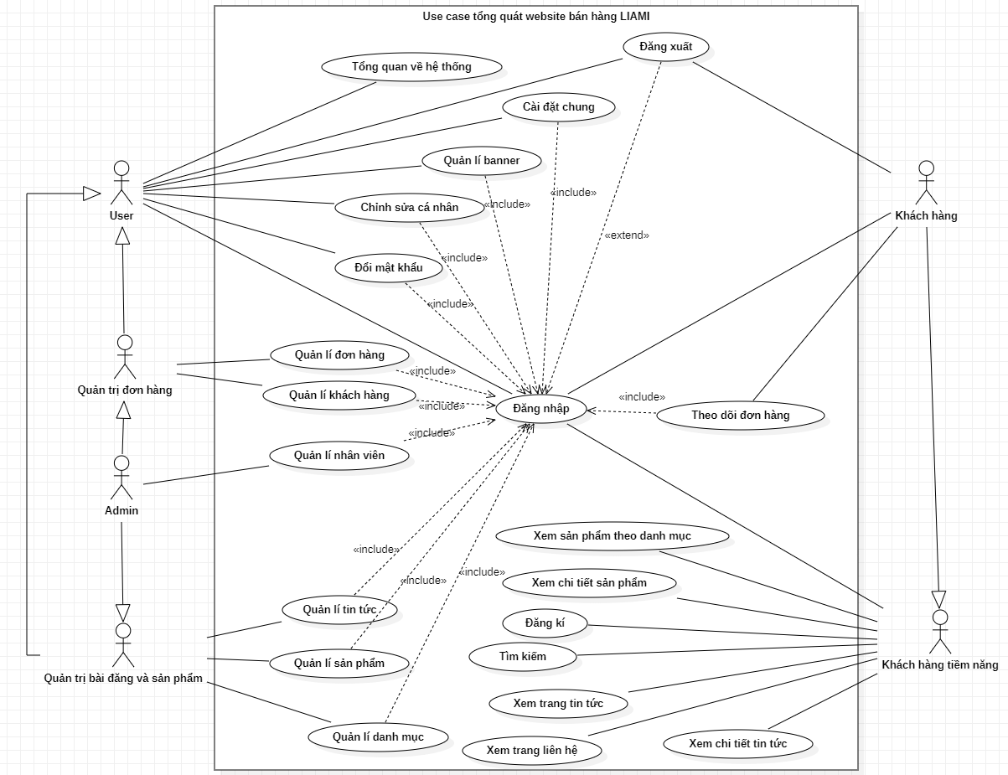

1. **Biểu đồ Use case phân rã**
2. **Xây dựng biểu đồ Use case phân rã**
   * + 1. **Biểu đồ Use case phân rã chức năng đăng nhập.**

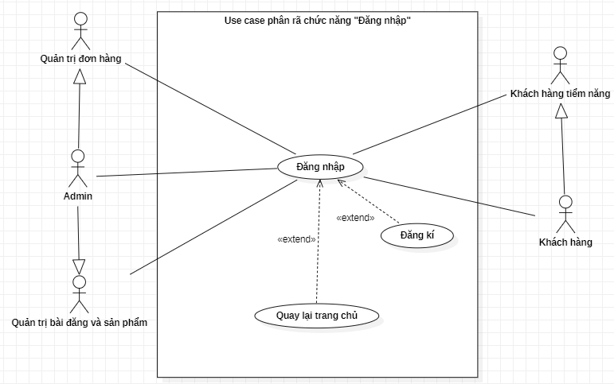

* + - 1. **Biểu đồ Use case phân rã chức năng xem chi tiết sản phẩm.**

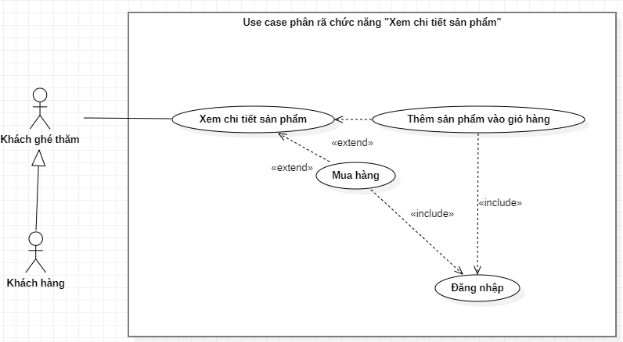

* + - 1. **Biểu đồ Use case phân rã chức năng xem sản phẩm theo danh mục.**

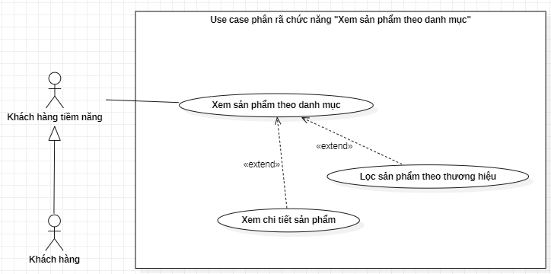

* + - 1. **Biểu đồ Use case phân rã chức năng quản lí giỏ hàng.**

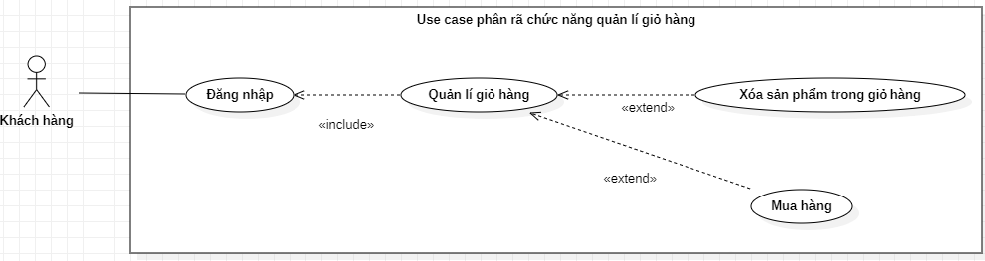

* + - 1. **Biểu đồ Use case phân rã chức năng theo dõi đơn hàng.**

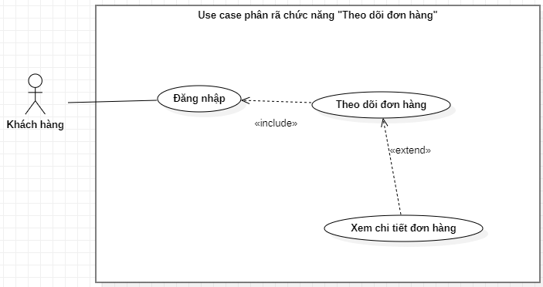

* + - 1. **Biểu đồ Use case phân rã chức năng quản lí sản phẩm.**

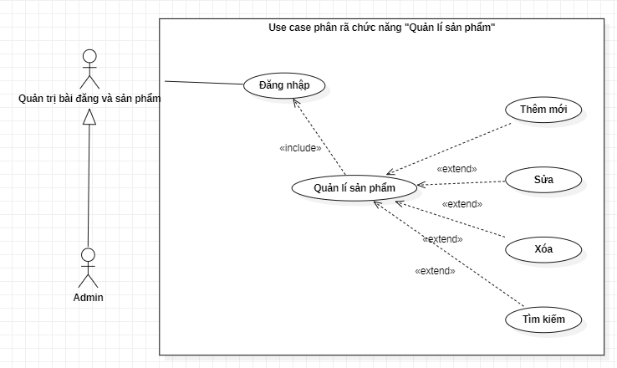

* + - 1. **Biểu đồ Use case phân rã chức năng quản lí danh mục.**

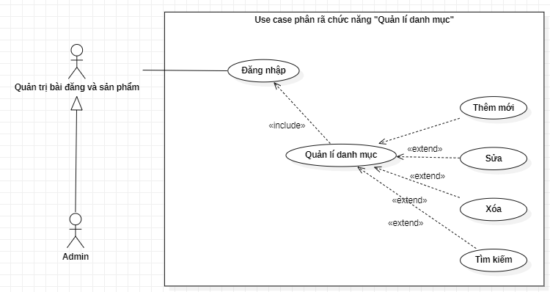

* + - 1. **Biểu đồ Use case phân rã chức năng quản lí đơn hàng.**

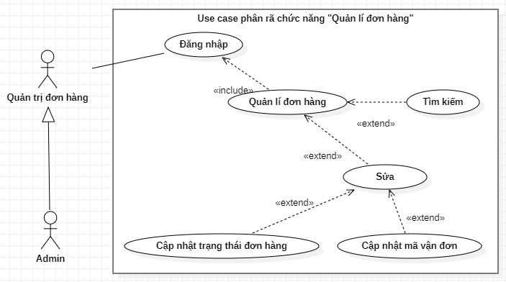

* + - 1. **Biểu đồ Use case phân rã chức năng quản lí khách hàng.**

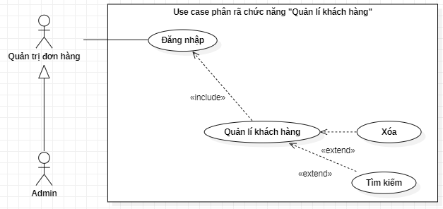

* + - 1. **Biểu đồ Use case phân rã chức năng quản lí nhân viên.**

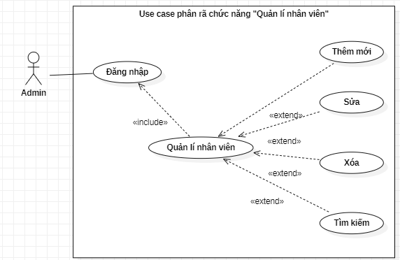

* + - 1. **Biểu đồ Use case phân rã chức năng quản lí tin tức.**

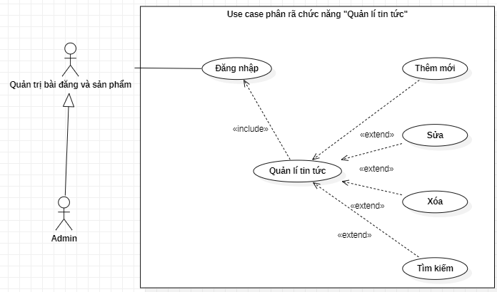

* + - 1. **Biểu đồ Use case phân rã chức năng cài đặt banner.**

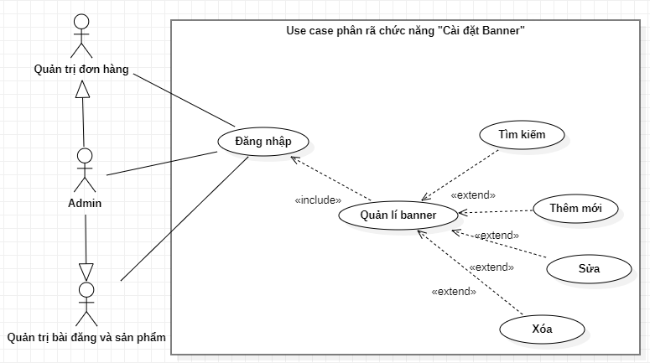

1. **Đặc tả yêu cầu**
   1. **Đặc tả yêu cầu chức năng đăng nhập.**

|  |  |
| --- | --- |
| **Usecase** | Đăng nhập |
| **Actor** | Admin, quản trị đơn hàng, quản trị bài đăng và sản phẩm, khách hàng. |
| **Mô tả** | Use case này cho phép actor đăng nhập vào hệ thống bằng cách nhập email và mật khẩu. |
| **Điều kiện đầu vào** | * Hệ thống hiển thị hình đăng nhập được hiển thị. * Actor phải có tài khoản hợp lệ trong hệ thống. |
| **Điều kiện hậu nghiệm** | * Nếu thông tin đăng nhập hợp lệ, người dùng sẽ được chuyển đến trang chính của hệ thống với quyền truy cập tương ứng. * Nếu thông tin đăng nhập không hợp lệ, hệ thống sẽ hiển thị thông báo lỗi. |
| **Luồng sự kiện chính** | 1. Use case bắt đầu khi actor yêu cầu đăng nhập 2. Hệ thống hiển thị form đăng nhập. 3. Actor nhập email và mật khẩu vào form đăng nhập. 4. Actor nhấn nút "Đăng nhập". 5. Hệ thống kiểm tra tính hợp lệ của thông tin đăng nhập 6. Hệ thống xác định quyền truy cập của người dùng và điều hướng người dùng đến trang chính với quyền truy cập tương ứng. 7. Use case kết thúc khi người dùng được điều hướng thành công đến trang tương ứng với quyền hạn. |
| **Luồng sự kiện phụ** | Luồng sự kiện phụ 1: Actor nhập thiếu thông tin đăng nhập   * Hệ thống sẽ cảnh báo thiếu thông tin.   Luồng sự kiện phụ 2: Actor nhập sai thông tin đăng nhập   * Hệ thống hiển thị thông báo lỗi "Tên tài khoản hoặc mật khẩu không đúng". * Use case quay lại bước 3 của luồng chính. |
| **Điểm mở rộng** | Khách hàng tiềm năng có thể đăng ký tài khoản khi chưa có tài khoản đăng nhập. |
| **Điều kiện đầu ra** | **1. Đăng nhập thành công:** Chuyển hướng actor đến trang tương ứng với quyền hạn.  **2. Đăng nhập thất bại:** Hiển thị thông báo lỗi trên trang đăng nhập và cho phép actor nhập lại thông tin đăng nhập. |

* 1. **Đặc tả yêu cầu chức năng xem chi tiết sản phẩm.**

|  |  |
| --- | --- |
| **Usecase** | Xem chi tiết sản phẩm |
| **Actor** | Khách hàng, khách hàng tiểm năng. |
| **Mô tả** | Use case này cho phép actor xem chi tiết sản phẩm và có thể thêm sản phẩm vào giỏ hàng hoặc mua hàng khi đã nhấn xem chi tiết. |
| **Điều kiện đầu vào** | Hệ thống có hiển thị các sản phẩm. |
| **Điều kiện hậu nghiệm** | * Actor có thể xem sản phẩm chi tiết bao gồm tên sản phẩm, giá gốc, giá giảm, các thuộc tính của sản phẩm, các sản phẩm liên quan, có thể thêm sản phẩm vào giỏ hàng hoặc mua hàng. |
| **Luồng sự kiện chính** | 1. Use case bắt đầu khi actor nhấn xem chi tiết sản phẩm (nhấn vào tên, ảnh sản phẩm hoặc nút xem ngay). 2. Hệ thống hiển thị trang chi tiết sản phẩm. 3. Use case sẽ kết thúc khi actor hoàn thành thao tác xem chi tiết sản phẩm. |
| **Luộng sự kiện phụ** | * Luồng sự kiện phụ 1: Actor điền thiếu thông tin form thanh toán, hệ thống thông báo. * Luồng sự kiện phụ 2: Hệ thống thông báo lỗi khi thông tin thêm vào giỏ hàng không hợp lệ. |
| **Điểm mở rộng** | * Mở rộng 1: Actor có thể thực hiện thêm sản phẩm vào giỏ hàng tại trang chi tiết sản phẩm. * Actor chọn các thuộc tính của sản phẩm. * Nhấn nút “Thêm vào giỏ hàng”. * Hệ thống kiểm tra tính hợp lệ của dữ liệu. * Thêm vào cơ sở dữ liệu. * Thông báo thành công và hiển thị số lượng trên biểu tượng giỏ hàng. * Mở rộng 2: Actor có thể thực hiện mua hàng tại trang chi tiết sản phẩm. * Actor chọn các thuộc tính của sản phẩm. * Nhấn nút “Mua hàng”. * Hệ thống kiểm tra tính hợp lệ của dữ liệu. * Điều hướng đên trang thanh toán. * Actor nhập các thông tin thanh toán. * Nhấn thanh toán. * Hệ thống kiểm tra dữ liệu từ form thanh toán. * Thông báo đặt hàng thành công. |
| **Điều kiện đầu ra** | **1. Thành công:** Chuyển hướng người dùng đến trang chi tiết sản phẩm.  **2. Thất bại:** Không chuyển hướng tới trang chi tiết sản phẩm. |

* 1. **Đặc tả yêu cầu chức năng xem chi tiết tin tức.**

|  |  |
| --- | --- |
| **Usecase** | Xem chi tiết tin tức |
| **Actor** | Khách hàng, khách hàng tiểm năng. |
| **Mô tả** | Use case này cho phép actor xem chi tiết tin tức. |
| **Điều kiện đầu vào** | Hệ thống có hiển thị các tin tức. |
| **Điều kiện hậu nghiệm** | * Actor có thể xem tin tức chi tiết bao gồm tiêu đề, nội dung, ngày đăng và các tin tức liên quan. |
| **Luồng sự kiện chính** | 1. Use case bắt đầu khi actor truy cập vào trang web. 2. Actor nhấn xem chi tiết tin tức (nhấn vào tiêu đề, ảnh tin tức hoặc nút xem ngay). 3. Hệ thống hiển thị trang chi tiết tin tức. 4. Use case sẽ kết thúc khi actor hoàn thành thao tác xem chi tiết tin tức. |
| **Điểm mở rộng** | * Mở rộng 1: Actor có thể thực hiện xem các tin tức liên quan tại trang chi tiết tin tức. |
| **Điều kiện đầu ra** | **1. Thành công:** Chuyển hướng người dùng đến trang chi tiết tin tức.  **2. Thất bại:** Không chuyển hướng tới trang chi tiết tin tức. |

* 1. **Đặc tả yêu cầu chức năng xem sản phẩm theo danh mục.**

|  |  |
| --- | --- |
| **Usecase** | Xem sản phẩm theo danh mục |
| **Actor** | Khách hàng, khách hàng tiềm năng. |
| **Mô tả** | Use case này cho phép actor xem các sản phẩm theo danh mục sản phẩm. |
| **Điều kiện đầu vào** | Hệ thống hiển thị các danh mục sản phẩm. |
| **Điều kiện hậu nghiệm** | * Khi actor nhấn vào tên các danh mục, chuyến hướng đến trang hiển thị các sản phẩm của danh mục đó. * Nếu danh mục chưa có sản phẩm nào, hệ thống hiển thị không có sản phẩm. |
| **Luồng sự kiện chính** | 1. Use case bắt đầu khi người dùng nhấn vào tên danh mục sản phẩm. 2. Hệ thống kiếm tra danh sách sản phẩm của danh mục vừa nhấn chọn. 3. Hệ thống hiển thị danh sách các sản phẩm. 4. Use case kết thúc khi actor hoàn thành thao tác xem sản phẩm theo danh mục. |
| **Luồng sự kiện phụ** | Khi danh sách tìm thấy không có sản phẩm, hệ thống thông báo không có sản phẩm. |
| **Điểm mở rộng** | Actor có thể lọc các sản phẩm theo thương hiệu tại trang hiển thị danh sách các sản phẩm. |
| **Điều kiện đầu ra** | **1. Thành công:** Hiển thị danh sách sản phẩm theo danh mục.  **2. Thất bại:** Hệ thống không hiển thị danh sách sản phẩm theo danh mục. |

* 1. **Đặc tả yêu cầu chức năng quản lí giỏ hàng.**

|  |  |
| --- | --- |
| **Usecase** | Quản lí giỏ hàng |
| **Actor** | Khách hàng |
| **Mô tả** | Use case này cho phép người dùng quản lí giỏ hàng, thực hiện xóa các sản phẩm trong giỏ hàng hoặc có thể mua hàng tại trang này. |
| **Điều kiện đầu vào** | * Actor đã đăng nhập vào hệ thống. * Hệ thống hiển thị biểu tượng quản lí giỏ hàng (icon giỏ hàng) trên thanh menu. |
| **Điều kiện hậu nghiệm** | * Điều hướng đến trang quản lí giỏ hàng khi người dùng nhấn vào icon giỏ hàng. * Giỏ hàng được cập nhật thành công với các sản phẩm đã xóa. * Điều hướng đến trang thanh toán khi actor thực hiện mua hàng và thông báo thành công khi hoàn tất quá trình mua hàng. |
| **Luồng sự kiện chính** | 1. Use case bắt đầu khi người dùng nhấn vào biểu tượng quản lí giỏ hàng. 2. Hệ thống hiển thị trang quản lí giỏ hàng:   **TH1: Xóa sản phẩm trong giỏ hàng**   * 1. Người dùng nhấn vào biểu tượng xóa.   2. Hệ thống xóa sản phẩm trong cơ sở dữ liệu  1. Use case sẽ kết thúc khi actor hoàn thành thao tác quản lí giỏ hàng. |
| **Luộng sự kiện phụ** | * Luồng sự kiện phụ 1: Báo lỗi khi không sửa được sản phẩm trong giỏ. * Luồng sự kiện phụ 2: Báo lỗi khi không xóa được dữ liệu trong giỏ. * Luồng sự kiện phụ 3: Người dùng điền thiếu thông tin form thanh toán, hệ thống thông báo lỗi và quay lại bước 2.3. |
| **Điểm mở rộng** | Khách hàng có thể mua hàng ngay sản phẩm tại trang quản lí giỏ hàng:   * + Chọn sản phẩm cần mua trong giỏ.   + Nhấn nút “Mua hàng”.   + Hệ thống kiểm tra tính hợp lệ của dữ liệu.   + Điều hướng đên trang thanh toán.   + Người dùng nhập các thông tin thanh toán.   + Nhấn thanh toán.   + Hệ thống kiểm tra dữ liệu từ form thanh toán.   + Thông báo đặt hàng thành công. |
| **Điều kiện đầu ra** | 1. **Thành công:**   - Sản phẩm trong giỏ hàng được sửa thành công.  - Sản phẩm trong giỏ hàng được xóa thành công.  **2. Thất bại:**  **-** Không chuyển hướng đến trang quản lí giỏ hàng.  **-** Lỗi khi sửa sản phẩm trong giỏ hàng.  **-** Lỗi khi xóa sản phẩm trong giỏ hàng. |

* 1. **Đặc tả yêu cầu chức năng theo dõi đơn hàng.**

|  |  |
| --- | --- |
| **Usecase** | Theo dõi đơn hàng |
| **Actor** | Khách hàng |
| **Mô tả** | Use case này cho phép người dùng theo dõi trang thái đơn hàng của mình bao gồm các thông tin về vận chuyển cũng như trạng thái của đơn hàng. |
| **Điều kiện đầu vào** | * Khách hàng đã đăng nhập vào hệ thống. * Khách hàng đã có ít nhất một đơn hàng. |
| **Điều kiện hậu nghiệm** | * Khách hàng nhận được thông tin cập nhật về trạng thái đơn hàng. * Điều hướng đến trang theo dõi đơn hàng khi người dùng nhấn theo dõi đơn hàng. |
| **Luồng sự kiện chính** | 1. Use case bắt đầu khi người dùng nhấn theo dõi đơn hàng. 2. Hệ thống hiển thị danh sách các đơn hàng đã đặt. 3. Khách hàng chọn một đơn hàng cụ thể để xem chi tiết. 4. Use case kết thúc khi actor hoàn thành thao tác theo dõi đơn hàng. |
| **Luộng sự kiện phụ** | Người dùng điền thiếu thông tin form thanh toán, hệ thống thông báo. |
| **Điều kiện đầu ra** | 1. **Thành công:** Khách hàng có thể xem thông tin chi tiết về trạng thái đơn hàng và theo dõi tiến trình giao hàng. 2. Thất bại: Hệ thống không truy xuất thông tin đơn hàng. |

* 1. **Đặc tả yêu cầu chức năng quản lí sản phẩm.**

|  |  |
| --- | --- |
| **Usecase** | Quản lí sản phẩm |
| **Actor** | Admin, quản trị bài đăng và sản phẩm |
| **Mô tả** | Use case này cho phép quản trị viên quản lý danh sách sản phẩm trong hệ thống, bao gồm các chức năng thêm, sửa, xóa và tìm kiếm sản phẩm. |
| **Điều kiện đầu vào** | * Quản trị viên đã đăng nhập vào hệ thống với quyền truy cập quản lý sản phẩm. |
| **Điều kiện hậu nghiệm** | * Sản phẩm mới được thêm vào hệ thống. * Sản phẩm hiện có được cập nhật với thông tin mới. * Sản phẩm không cần thiết được xóa khỏi hệ thống. * Sản phẩm tìm thấy được hiển thị ra màn hình. |
| **Luồng sự kiện chính** | 1. Use case bắt đầu khi actor mở trang quản lí sản phẩm. 2. Hệ thống hiển thị trang quản lí sản phẩm 3. Actor chọn thao tác muốn thực hiện:   **TH1: Actor muốn thêm sản phẩm**   * 1. Actor chọn “Thêm mới”.   2. Hệ thống hiển thị giao diện thêm sản phẩm.   3. Nhập thông tin sản phẩm.   4. Nhấn “Lưu”.   5. Hệ thống kiểm tra tính hợp lệ của dữ liệu.   6. Lưu vào cơ sở dữ liệu   7. Thông báo thêm thành công   **TH2: Actor muốn sửa sản phẩm**   * 1. Actor tìm kiếm sản phẩm muốn sửa tại ô tìm kiếm   2. Nhấn enter.   3. Hệ thống hiển thị sản phẩm tìm thấy.   4. Actor nhấn vào biểu tượng sửa sản phẩm.   5. Hệ thống hiển thị giao diện sửa.   6. Actor tiến hành chỉnh sửa thông tin.   7. Nhấn “Lưu”.   8. Hệ thống kiểm tra thông tin.   9. Lưu vào cơ sở dữ liệu.   10. Thông báo sửa thành công.   **TH3: Actor muốn xóa sản phẩm**   * 1. Actor tìm kiếm sản phẩm muốn sửa tại ô tìm kiếm   2. Nhấn enter.   3. Hệ thống hiển thị sản phẩm tìm thấy.   4. Actor nhấn vào biểu tượng xóa sản phẩm.   5. Hiển thị xác nhận xóa.   6. Nhấn “OK”.   7. Hệ thống thực hiện xóa sản phẩm khỏi cơ sở dữ liệu.   8. Hiển thị thông báo xóa thành công   **TH4: Actor muốn tìm kiếm sản phẩm**   * 1. Actor nhập thông tin tìm kiếm tại ô tìm kiếm.   2. Nhấn enter.   3. Hệ thống tìm kiếm nội dung phù hợp.   4. Hiển thị danh sách tìm thấy.  1. Use case kết thúc khi actor đã hoàn thành thao tác quản lí sản phẩm. |
| **Luộng sự kiện phụ** | * Luồng sự kiện phụ 1: Thông báo khi không thêm được sản phẩm. * Luồng sự kiện phụ 2: Thông báo khi không sửa được sản phẩm. * Luồng sự kiện phụ 3: Thông báo khi không xóa được sản phẩm. * Luộng sự kiện phụ 4: Thông báo thì không tìm thấy sản phẩm |
| **Điều kiện đầu ra** | 1. **Thành công:**  * Thêm sản phẩm: Hệ thống báo thêm thành công. * Sửa sản phẩm: Hệ thống báo sửa thành công. * Xóa sản phẩm: Hệ thống báo xóa thành công. * Tìm kiếm sản phẩm: Sản phẩm tìm thấy được hiển thị ra màn hình.   **2. Thất bại:**   * Thêm sản phẩm: Hệ thống báo lỗi khi nhấn lưu. * Sửa sản phẩm: Hệ thống báo lỗi khi nhấn lưu. * Xóa sản phẩm: Hệ thống báo lỗi khi xác nhận xóa. * Tìm kiếm sản phẩm: Sản phẩm tìm thấy không được hiển thị ra màn hình. |

* 1. **Đặc tả yêu cầu chức năng quản lí danh mục.**

|  |  |
| --- | --- |
| **Usecase** | Quản lí danh mục |
| **Actor** | Admin, quản trị bài đăng và sản phẩm. |
| **Mô tả** | Use case này cho phép quản trị viên quản lý danh sách danh mục trong hệ thống, bao gồm các chức năng thêm, sửa, xóa và tìm kiếm danh mục. |
| **Điều kiện đầu vào** | * Quản trị viên đã đăng nhập vào hệ thống với quyền truy cập quản lý danh mục. |
| **Điều kiện hậu nghiệm** | * Danh mục mới được thêm vào hệ thống. * Danh mục hiện có được cập nhật với thông tin mới. * Danh mục không cần thiết được xóa khỏi hệ thống. * Danh mục tìm thấy được hiển thị ra màn hình. |
| **Luồng sự kiện chính** | 1. Use case bắt đầu khi actor mở trang quản lí danh mục. 2. Hệ thống hiển thị trang quản lí danh mục 3. Actor chọn thao tác muốn thực hiện:   **TH1: Actor muốn thêm danh mục**   * 1. Actor chọn “Thêm mới”.   2. Hệ thống hiển thị giao diện thêm danh mục.   3. Nhập thông tin danh mục.   4. Nhấn “Lưu”.   5. Hệ thống kiểm tra tính hợp lệ của dữ liệu.   6. Lưu vào cơ sở dữ liệu   7. Thông báo thêm thành công   **TH2: Actor muốn sửa danh mục**   * 1. Actor tìm kiếm danh mục muốn sửa tại ô tìm kiếm   2. Nhấn enter.   3. Hệ thống hiển thị danh mục tìm thấy.   4. Actor nhấn vào biểu tượng sửa danh mục.   5. Hệ thống hiển thị giao diện sửa.   6. Actor tiến hành chỉnh sửa thông tin.   7. Nhấn “Lưu”.   8. Hệ thống kiểm tra thông tin và lưu vào cơ sở dữ liệu.   9. Thông báo sửa thành công.   **TH3: Actor muốn xóa danh mục**   * 1. Actor tìm kiếm danh mục muốn sửa tại ô tìm kiếm   2. Nhấn enter.   3. Hệ thống hiển thị danh mục tìm thấy.   4. Actor nhấn vào biểu tượng xóa danh mục.   5. Hiển thị xác nhận xóa.   6. Nhấn “OK”.   7. Hệ thống thực hiện xóa danh mục khỏi cơ sở dữ liệu.   8. Hiển thị thông báo xóa thành công   **TH4: Actor muốn tìm kiếm danh mục**   * 1. Actor nhập thông tin tìm kiếm tại ô tìm kiếm.   2. Nhấn enter.   3. Hệ thống tìm kiếm nội dung phù hợp.   4. Hiển thị danh sách tìm thấy.  1. Use case kết thúc khi actor đã hoàn thành thao tác quản lí danh mục. |
| **Luộng sự kiện phụ** | * Luồng sự kiện phụ 1: Thông báo khi không thêm được danh mục. * Luồng sự kiện phụ 2: Thông báo khi không sửa được danh mục. * Luồng sự kiện phụ 3: Thông báo khi không xóa được danh mục. * Luộng sự kiện phụ 4: Thông báo thì không tìm thấy danh mục |
| **Điều kiện đầu ra** | 1. **Thành công:**  * Thêm danh mục: Hệ thống báo thêm thành công. * Sửa danh mục: Hệ thống báo sửa thành công. * Xóa danh mục: Hệ thống báo xóa thành công. * Tìm kiếm danh mục: Danh mục tìm thấy được hiển thị ra màn hình.   **2. Thất bại:**   * Thêm danh mục: Hệ thống báo lỗi khi nhấn lưu. * Sửa danh mục: Hệ thống báo lỗi khi nhấn lưu. * Xóa danh mục: Hệ thống báo lỗi khi xác nhận xóa. * Tìm kiếm danh mục: Danh mục tìm thấy không được hiển thị ra màn hình. |

* 1. **Đặc tả yêu cầu chức năng tin tức.**

|  |  |
| --- | --- |
| **Usecase** | Quản lí tin tức |
| **Actor** | Admin, quản trị bài đăng và sản phẩm. |
| **Mô tả** | Use case này cho phép quản trị viên quản lý danh sách tin tức trong hệ thống, bao gồm các chức năng thêm, sửa, xóa và tìm kiếm tin tức. |
| **Điều kiện đầu vào** | * Quản trị viên đã đăng nhập vào hệ thống với quyền truy cập quản lý tin tức. |
| **Điều kiện hậu nghiệm** | * Tin tức mới được thêm vào hệ thống. * Tin tức hiện có được cập nhật với thông tin mới. * Tin tức không cần thiết được xóa khỏi hệ thống. * Tin tức tìm thấy được hiển thị ra màn hình. |
| **Luồng sự kiện chính** | 1. Use case bắt đầu khi actor mở trang quản lí tin tức. 2. Hệ thống hiển thị trang quản lí tin tức 3. Actor chọn thao tác muốn thực hiện:   **TH1: Actor muốn thêm tin tức**   * 1. Actor chọn “Thêm mới”.   2. Hệ thống hiển thị giao diện thêm tin tức.   3. Nhập thông tin tin tức.   4. Nhấn “Lưu”.   5. Hệ thống kiểm tra tính hợp lệ của dữ liệu.   6. Lưu vào cơ sở dữ liệu   7. Thông báo thêm thành công   **TH2: Actor muốn sửa tin tức**   * 1. Actor tìm kiếm tin tức muốn sửa tại ô tìm kiếm   2. Nhấn enter.   3. Hệ thống hiển thị tin tức tìm thấy.   4. Actor nhấn vào biểu tượng sửa tin tức.   5. Hệ thống hiển thị giao diện sửa.   6. Actor tiến hành chỉnh sửa thông tin.   7. Nhấn “Lưu”.   8. Hệ thống kiểm tra thông tin.   9. Lưu vào cơ sở dữ liệu.   10. Thông báo sửa thành công.   **TH3: Actor muốn xóa tin tức**   * 1. Actor tìm kiếm tin tức muốn sửa tại ô tìm kiếm   2. Nhấn enter.   3. Hệ thống hiển thị tin tức tìm thấy.   4. Actor nhấn vào biểu tượng xóa tin tức.   5. Hiển thị xác nhận xóa.   6. Nhấn “OK”.   7. Hệ thống thực hiện xóa tin tức khỏi cơ sở dữ liệu.   8. Hiển thị thông báo xóa thành công   **TH4: Actor muốn tìm kiếm tin tức**   * 1. Actor nhập thông tin tìm kiếm tại ô tìm kiếm.   2. Nhấn enter.   3. Hệ thống tìm kiếm nội dung phù hợp.   4. Hiển thị danh sách tìm thấy.  1. Use case kết thúc khi actor đã hoàn thành thao tác quản lí tin tức. |
| **Luộng sự kiện phụ** | * Luồng sự kiện phụ 1: Thông báo khi không thêm được tin tức. * Luồng sự kiện phụ 2: Thông báo khi không sửa được tin tức. * Luồng sự kiện phụ 3: Thông báo khi không xóa được tin tức. * Luộng sự kiện phụ 4: Thông báo thì không tìm thấy tin tức |
| **Điều kiện đầu ra** | 1. **Thành công:**  * Thêm tin tức: Hệ thống báo thêm thành công. * Sửa tin tức: Hệ thống báo sửa thành công. * Xóa tin tức: Hệ thống báo xóa thành công. * Tìm kiếm tin tức: Tin tức tìm thấy được hiển thị ra màn hình.   **2. Thất bại:**   * Thêm tin tức: Hệ thống báo lỗi khi nhấn lưu. * Sửa tin tức: Hệ thống báo lỗi khi nhấn lưu. * Xóa tin tức: Hệ thống báo lỗi khi xác nhận xóa. * Tìm kiếm tin tức: Tin tức tìm thấy không được hiển thị ra màn hình. |

* 1. **Đặc tả yêu cầu chức năng quản lí đơn hàng.**

|  |  |
| --- | --- |
| **Usecase** | Quản lí đơn hàng. |
| **Actor** | Admin, quản trị đơn hàng. |
| **Mô tả** | Use case này cho phép quản trị viên quản lý danh sách đơn hàng trong hệ thống, bao gồm chức năng cập nhật trạng thái đơn hàng, tìm kiếm. |
| **Điều kiện đầu vào** | * Quản trị viên đã đăng nhập vào hệ thống với quyền truy cập quản lý đơn hàng. |
| **Điều kiện hậu nghiệm** | * Đơn hàng hiện có được cập nhật với thông tin mới. * Đơn hàng tìm thấy được hiển thị ra màn hình. |
| **Luồng sự kiện chính** | 1. Use case bắt đầu khi actor mở trang quản lí đơn hàng. 2. Hệ thống hiển thị trang quản lí đơn hàng 3. Actor chọn thao tác muốn thực hiện:   **TH1: Actor muốn cập nhật trang thái đơn hàng**   * 1. Actor tìm kiếm đơn hàng muốn sửa tại ô tìm kiếm   2. Nhấn enter.   3. Hệ thống hiển thị đơn hàng tìm thấy.   4. Actor nhấn vào biểu tượng sửa đơn hàng hoặc mã số đơn hàng.   5. Hệ thống hiển thị giao diện sửa.   6. Actor tiến hành chỉnh sửa thông tin.   7. Nhấn “Cập nhật”.   8. Hệ thống kiểm tra thông tin.   9. Lưu vào cơ sở dữ liệu.   10. Thông báo trạng thái của đơn hàng được cập nhật thành công.   **TH1: Actor muốn cập nhật trang thái đơn hàng**   * 1. Actor tìm kiếm đơn hàng muốn sửa tại ô tìm kiếm   2. Nhấn enter.   3. Hệ thống hiển thị đơn hàng tìm thấy.   4. Actor nhấn vào biểu tượng sửa đơn hàng hoặc mã số đơn hàng.   5. Hệ thống hiển thị giao diện sửa.   6. Actor tiến hành chỉnh sửa thông tin.   7. Nhấn “Cập nhật”.   8. Hệ thống kiểm tra thông tin.   9. Lưu vào cơ sở dữ liệu.   10. Thông báo mã vận đơn được cập nhật thành công.   **TH2: Actor muốn tìm kiếm đơn hàng**   * 1. Actor nhập thông tin tìm kiếm tại ô tìm kiếm.   2. Nhấn enter.   3. Hệ thống tìm kiếm nội dung phù hợp.   4. Hiển thị danh sách tìm thấy.  1. Use case kết thúc khi actor đã hoàn thành thao tác quản lí đơn hàng. |
| **Luộng sự kiện phụ** | * Luồng sự kiện phụ 1: Thông báo khi không sửa được đơn hàng. * Luộng sự kiện phụ 2: Thông báo thì không tìm thấy đơn hàng |
| **Điều kiện đầu ra** | 1. **Thành công:**  * Sửa đơn hàng: Hệ thống báo sửa thành công. * Tìm kiếm đơn hàng: Đơn hàng tìm thấy được hiển thị ra màn hình.   **2. Thất bại:**   * Sửa đơn hàng: Hệ thống báo lỗi khi nhấn lưu. * Tìm kiếm đơn hàng: Đơn hàng tìm thấy không được hiển thị ra màn hình. |

* 1. **Đặc tả yêu cầu chức năng quản lí khách hàng.**

|  |  |
| --- | --- |
| **Usecase** | Quản lí khách hàng. |
| **Actor** | Admin, quản trị đơn hàng. |
| **Mô tả** | Use case này cho phép quản trị viên quản lý danh sách khách hàng trong hệ thống, bao gồm chức năng xóa khách hàng, tìm kiếm khách hàng thông qua số điện thoại. |
| **Điều kiện đầu vào** | * Quản trị viên đã đăng nhập vào hệ thống với quyền truy cập quản lý khách hàng. |
| **Điều kiện hậu nghiệm** | * Khách hàng được xóa khỏi hệ thống. * Khách hàng tìm thấy được hiển thị ra màn hình. |
| **Luồng sự kiện chính** | 1. Use case bắt đầu khi actor mở trang quản lí khách hàng. 2. Hệ thống hiển thị trang quản lí khách hàng 3. Actor chọn thao tác muốn xóa khách hàng:   **TH1: Actor muốn xóa khách hàng:**   * 1. Actor tìm kiếm khách hàng muốn sửa tại ô tìm kiếm   2. Nhấn enter.   3. Hệ thống hiển thị khách hàng tìm thấy.   4. Actor nhấn vào biểu tượng xóa khách hàng.   5. Hệ thống hiển thị xác nhận xóa.   6. Nhấn “OK”.   7. Hệ thống xóa khách hàng khỏi cơ sở dữ liệu.   8. Thông báo xóa thành công.   **TH2: Actor muốn tìm kiếm khách hàng:**   * 1. Actor nhập thông tin tìm kiếm tại ô tìm kiếm.   2. Nhấn enter.   3. Hệ thống tìm kiếm nội dung phù hợp.   4. Hiển thị danh sách tìm thấy.  1. Use case kết thúc khi actor đã hoàn thành thao tác quản lí khách hàng. |
| **Luộng sự kiện phụ** | * Luồng sự kiện phụ 1: Thông báo khi không sửa được khách hàng. * Luộng sự kiện phụ 2: Thông báo thì không tìm thấy khách hàng |
| **Điều kiện đầu ra** | 1. **Thành công:**  * Xóa khách hàng: Hệ thống báo xóa thành công. * Tìm kiếm khách hàng: Khách hàng tìm thấy được hiển thị ra màn hình.   **2. Thất bại:**   * Xóa khách hàng: Hệ thống báo lỗi khi xác nhận xóa. * Tìm kiếm khách hàng: Khách hàng tìm thấy không được hiển thị ra màn hình, hệ thống thông báo không tìm thấy. |

* 1. **Đặc tả yêu cầu chức năng quản lí nhân viên.**

|  |  |
| --- | --- |
| **Usecase** | Quản lí nhân viên |
| **Actor** | Admin. |
| **Mô tả** | Use case này cho phép quản trị viên quản lý danh sách nhân viên trong hệ thống, bao gồm các chức năng thêm, sửa, xóa và tìm kiếm nhân viên. |
| **Điều kiện đầu vào** | * Quản trị viên đã đăng nhập vào hệ thống với quyền truy cập quản lý nhân viên. |
| **Điều kiện hậu nghiệm** | * Nhân viên mới được thêm vào hệ thống. * Nhân viên hiện có được cập nhật với thông tin mới. * Nhân viên không cần thiết được xóa khỏi hệ thống. * Nhân viên tìm thấy được hiển thị ra màn hình. |
| **Luồng sự kiện chính** | 1. Use case bắt đầu khi actor mở trang quản lí nhân viên. 2. Hệ thống hiển thị trang quản lí nhân viên 3. Actor chọn thao tác muốn thực hiện:   **TH1: Actor muốn thêm nhân viên**   * 1. Actor chọn “Thêm mới”.   2. Hệ thống hiển thị giao diện thêm nhân viên.   3. Nhập thông tin nhân viên.   4. Nhấn “Lưu”.   5. Hệ thống kiểm tra tính hợp lệ của dữ liệu.   6. Lưu vào cơ sở dữ liệu   7. Thông báo thêm thành công   **TH2: Actor muốn sửa nhân viên**   * 1. Actor tìm kiếm nhân viên muốn sửa tại ô tìm kiếm   2. Nhấn enter.   3. Hệ thống hiển thị nhân viên tìm thấy.   4. Actor nhấn vào biểu tượng sửa nhân viên.   5. Hệ thống hiển thị giao diện sửa.   6. Actor tiến hành chỉnh sửa thông tin.   7. Nhấn “Lưu”.   8. Hệ thống kiểm tra thông tin.   9. Lưu vào cơ sở dữ liệu.   10. Thông báo sửa thành công.   **TH3: Actor muốn xóa nhân viên**   * 1. Actor tìm kiếm nhân viên muốn sửa tại ô tìm kiếm   2. Nhấn enter.   3. Hệ thống hiển thị nhân viên tìm thấy.   4. Actor nhấn vào biểu tượng xóa nhân viên.   5. Hiển thị xác nhận xóa.   6. Nhấn “OK”.   7. Hệ thống thực hiện xóa nhân viên khỏi cơ sở dữ liệu.   8. Hiển thị thông báo xóa thành công   **TH4: Actor muốn tìm kiếm nhân viên**   * 1. Actor nhập thông tin tìm kiếm tại ô tìm kiếm.   2. Nhấn enter.   3. Hệ thống tìm kiếm nội dung phù hợp.   4. Hiển thị danh sách tìm thấy.  1. Use case kết thúc khi actor đã hoàn thành thao tác quản lí nhân viên. |
| **Luộng sự kiện phụ** | * Luồng sự kiện phụ 1: Thông báo khi không thêm được nhân viên. * Luồng sự kiện phụ 2: Thông báo khi không sửa được nhân viên. * Luồng sự kiện phụ 3: Thông báo khi không xóa được nhân viên. * Luộng sự kiện phụ 4: Thông báo thì không tìm thấy nhân viên |
| **Điều kiện đầu ra** | 1. **Thành công:**  * Thêm nhân viên: Hệ thống báo thêm thành công. * Sửa nhân viên: Hệ thống báo sửa thành công. * Xóa nhân viên: Hệ thống báo xóa thành công. * Tìm kiếm nhân viên: Nhân viên tìm thấy được hiển thị ra màn hình.   **2. Thất bại:**   * Thêm nhân viên: Hệ thống báo lỗi khi nhấn lưu. * Sửa nhân viên: Hệ thống báo lỗi khi nhấn lưu. * Xóa nhân viên: Hệ thống báo lỗi khi xác nhận xóa. * Tìm kiếm nhân viên: Nhân viên tìm thấy không được hiển thị ra màn hình. |

* 1. **Đặc tả yêu cầu chức năng quản lí banner.**

|  |  |
| --- | --- |
| **Usecase** | Quản lí banner. |
| **Actor** | Admin, quản trị bài đăng và sản phẩm, quản trị đơn hàng. |
| **Mô tả** | Use case này cho phép quản trị viên quản lý danh sách banner trong hệ thống, bao gồm các chức năng thêm, sửa, xóa và tìm kiếm banner. |
| **Điều kiện đầu vào** | * Quản trị viên đã đăng nhập vào hệ thống với quyền truy cập quản lý banner. |
| **Điều kiện hậu nghiệm** | * Banner mới được thêm vào hệ thống. * Banner hiện có được cập nhật với thông tin mới. * Banner không cần thiết được xóa khỏi hệ thống. * Banner tìm thấy được hiển thị ra màn hình. |
| **Luồng sự kiện chính** | 1. Use case bắt đầu khi actor mở trang quản lí banner. 2. Hệ thống hiển thị trang quản lí banner 3. Actor chọn thao tác muốn thực hiện:   **TH1: Actor muốn thêm banner**   * 1. Actor chọn “Thêm mới”.   2. Hệ thống hiển thị giao diện thêm banner.   3. Nhập thông tin banner.   4. Nhấn “Lưu”.   5. Hệ thống kiểm tra tính hợp lệ của dữ liệu.   6. Lưu vào cơ sở dữ liệu   7. Thông báo thêm thành công   **TH2: Actor muốn sửa banner**   * 1. Actor tìm kiếm banner muốn sửa tại ô tìm kiếm   2. Nhấn enter.   3. Hệ thống hiển thị banner tìm thấy.   4. Actor nhấn vào biểu tượng sửa banner.   5. Hệ thống hiển thị giao diện sửa.   6. Actor tiến hành chỉnh sửa thông tin.   7. Nhấn “Lưu”.   8. Hệ thống kiểm tra thông tin.   9. Lưu vào cơ sở dữ liệu.   10. Thông báo sửa thành công.   **TH3: Actor muốn xóa banner**   * 1. Actor tìm kiếm banner muốn sửa tại ô tìm kiếm   2. Nhấn enter.   3. Hệ thống hiển thị banner tìm thấy.   4. Actor nhấn vào biểu tượng xóa banner.   5. Hiển thị xác nhận xóa.   6. Nhấn “OK”.   7. Hệ thống thực hiện xóa banner khỏi cơ sở dữ liệu.   8. Hiển thị thông báo xóa thành công   **TH4: Actor muốn tìm kiếm banner**   * 1. Actor nhập thông tin tìm kiếm tại ô tìm kiếm.   2. Nhấn enter.   3. Hệ thống tìm kiếm nội dung phù hợp.   4. Hiển thị danh sách tìm thấy.  1. Use case kết thúc khi actor đã hoàn thành thao tác quản lí banner. |
| **Luộng sự kiện phụ** | * Luồng sự kiện phụ 1: Thông báo khi không thêm được banner. * Luồng sự kiện phụ 2: Thông báo khi không sửa được banner. * Luồng sự kiện phụ 3: Thông báo khi không xóa được banner. * Luộng sự kiện phụ 4: Thông báo thì không tìm thấy banner |
| **Điều kiện đầu ra** | 1. **Thành công:**  * Thêm banner: Hệ thống báo thêm thành công. * Sửa banner: Hệ thống báo sửa thành công. * Xóa banner: Hệ thống báo xóa thành công. * Tìm kiếm banner: Banner tìm thấy được hiển thị ra màn hình.   **2. Thất bại:**   * Thêm banner: Hệ thống báo lỗi khi nhấn lưu. * Sửa banner: Hệ thống báo lỗi khi nhấn lưu. * Xóa banner: Hệ thống báo lỗi khi xác nhận xóa. * Tìm kiếm banner: Banner tìm thấy không được hiển thị ra màn hình. |

1. **Biểu đồ hoạt động**
   1. **Biểu đồ hoạt động chức năng đăng nhập.**

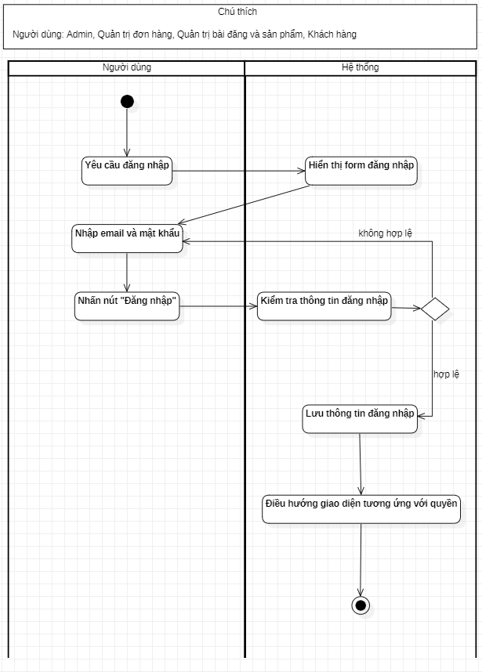

* 1. **Biểu đồ hoạt động chức năng đăng kí.**

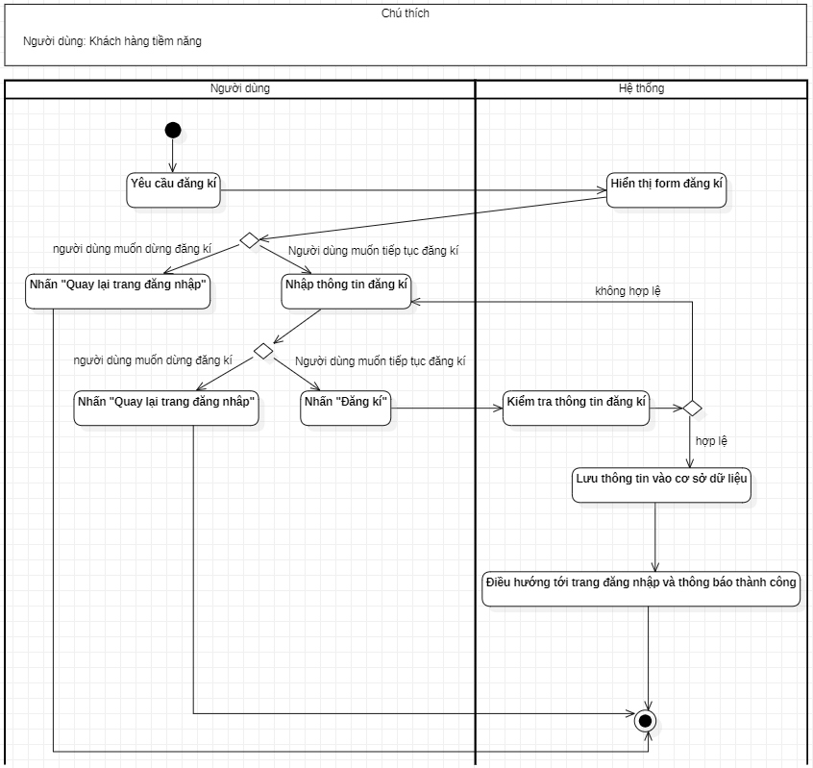

* 1. **Biểu đồ hoạt động chức năng đăng xuất.**

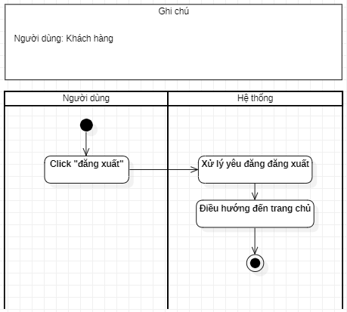

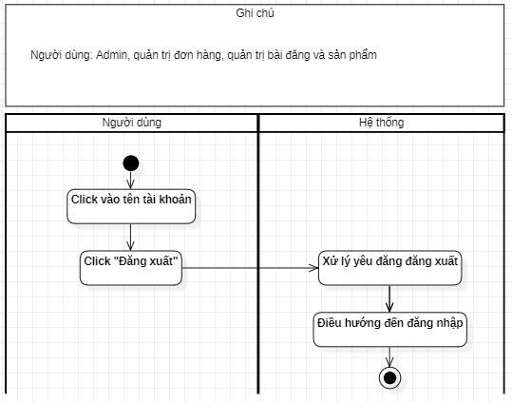

* 1. **Biểu đồ hoạt động chức năng tìm kiếm.**

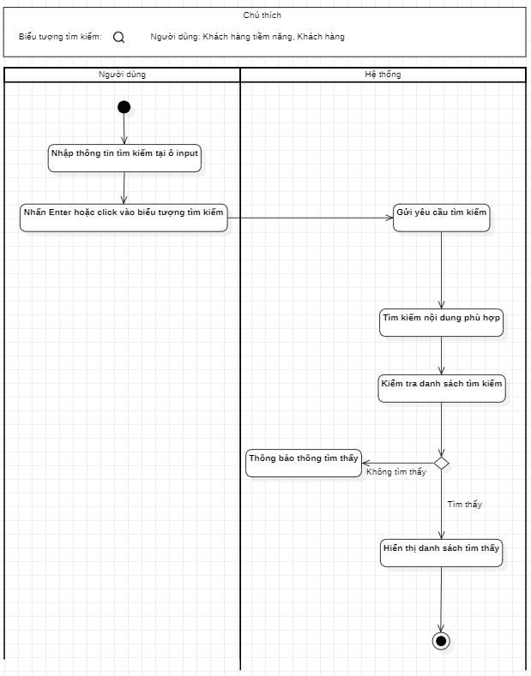

* 1. **Biểu đồ hoạt động chức năng thêm sản phẩm vào giỏ hàng.**

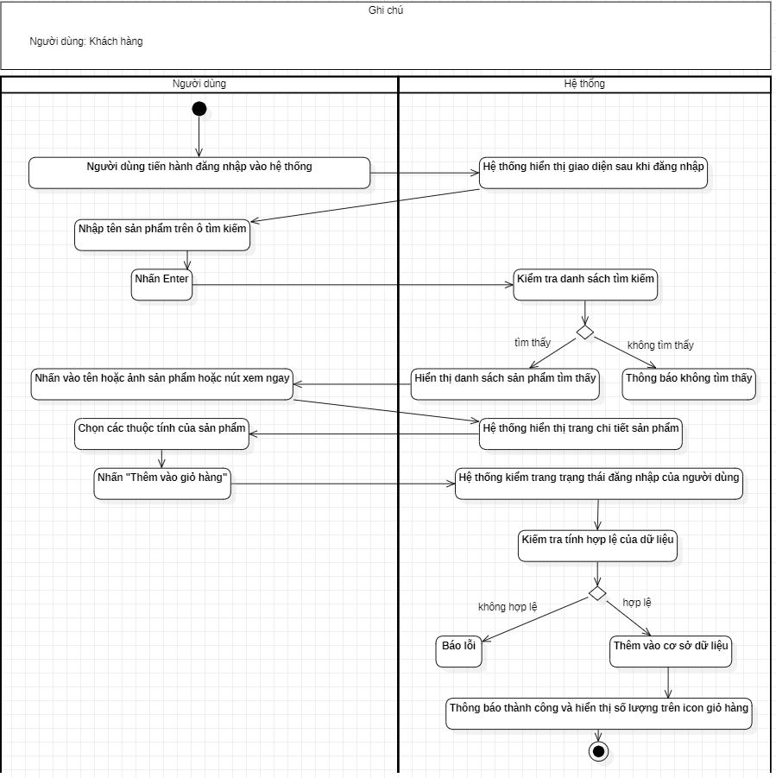

* 1. **Biểu đồ hoạt động chức năng xóa sản phẩm trong giỏ hàng.**

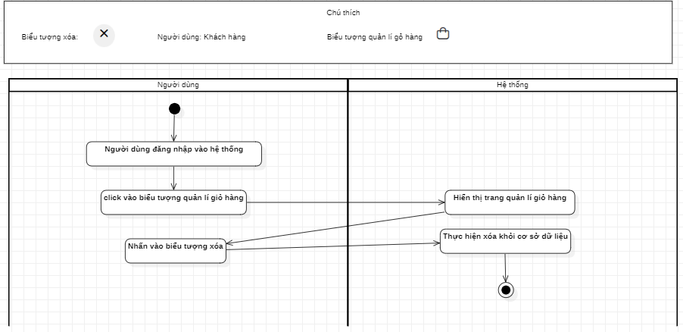

* 1. **Biểu đồ hoạt động chức năng mua hàng.**

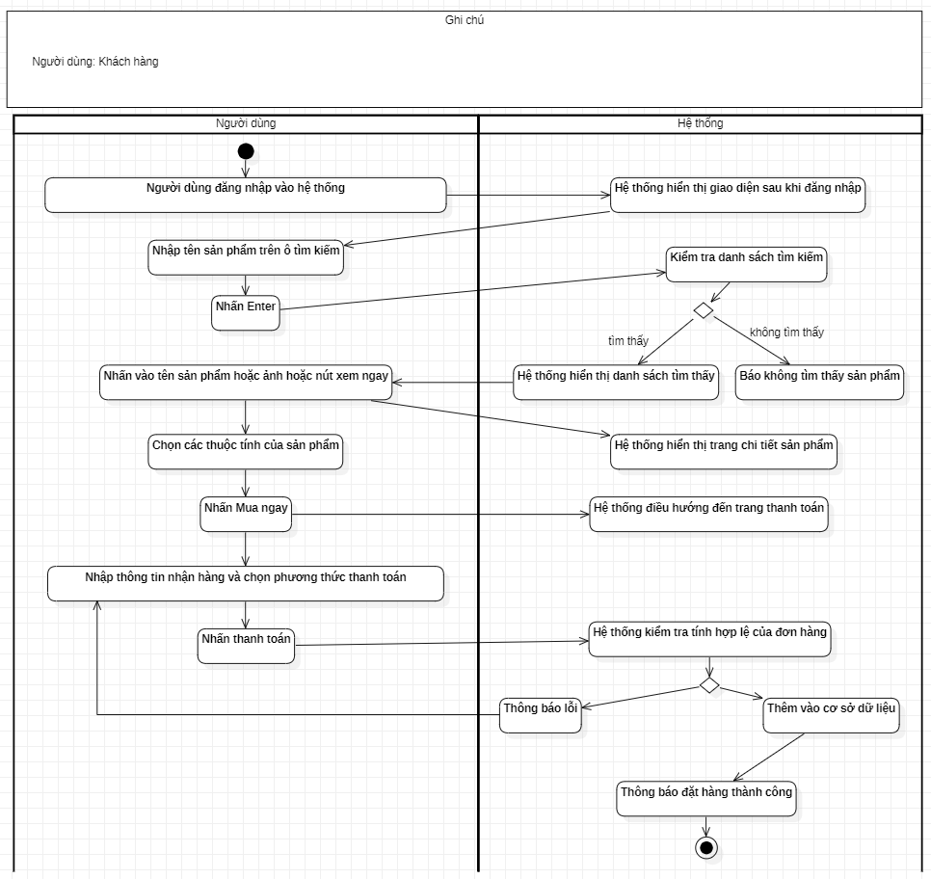

* 1. **Biểu đồ hoạt động chức năng theo dõi đơn hàng.**

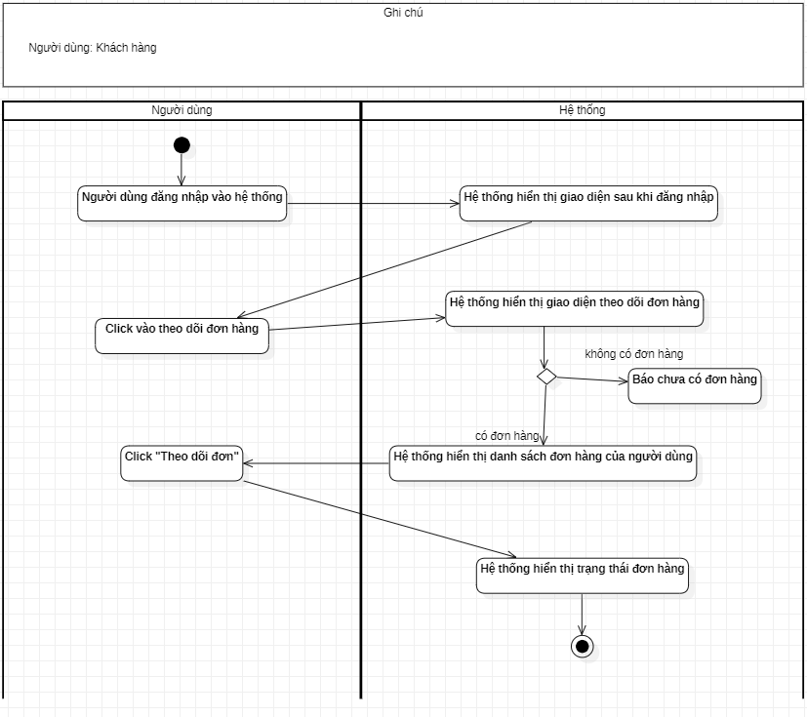

* 1. **Biểu đồ hoạt động chức năng thêm sản phẩm.**

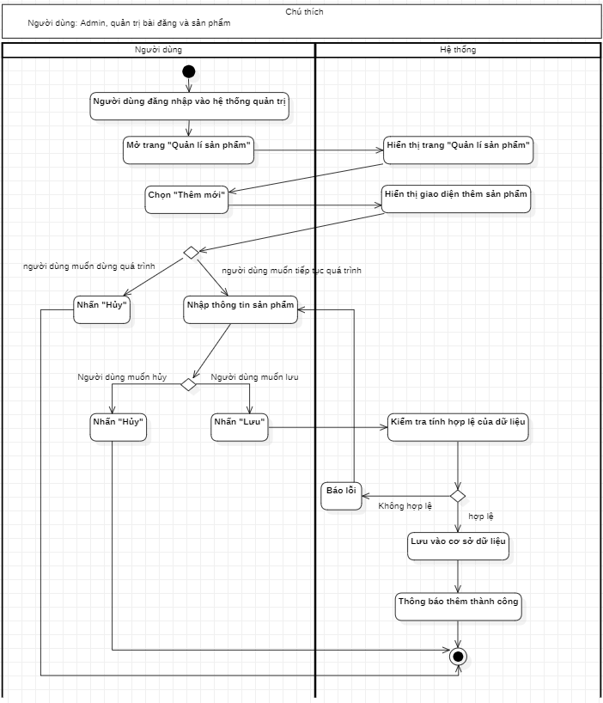

* 1. **Biểu đồ hoạt động chức năng sửa sản phẩm.**

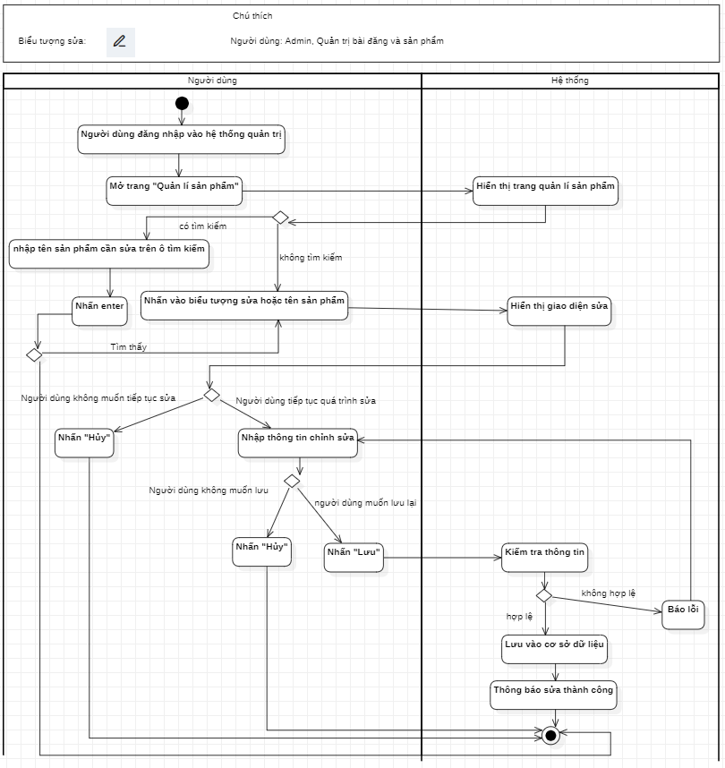

* 1. **Biểu đồ hoạt động chức năng xóa sản phẩm.**

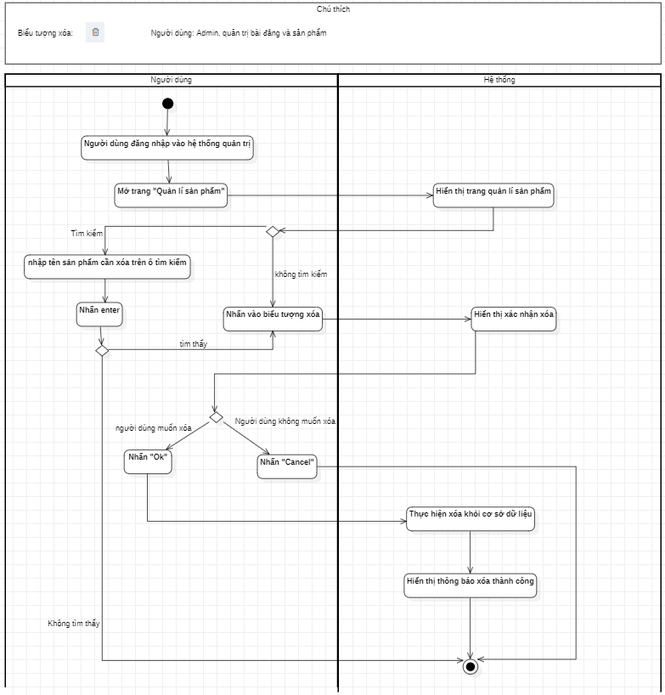

* 1. **Biểu đồ hoạt động chức năng tìm kiếm sản phẩm.**

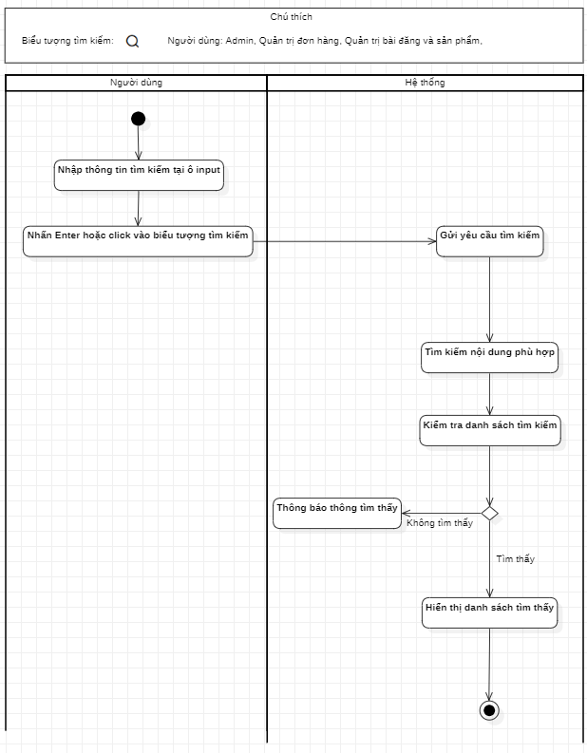

* 1. **Biểu đồ hoạt động chức năng thêm danh mục.**

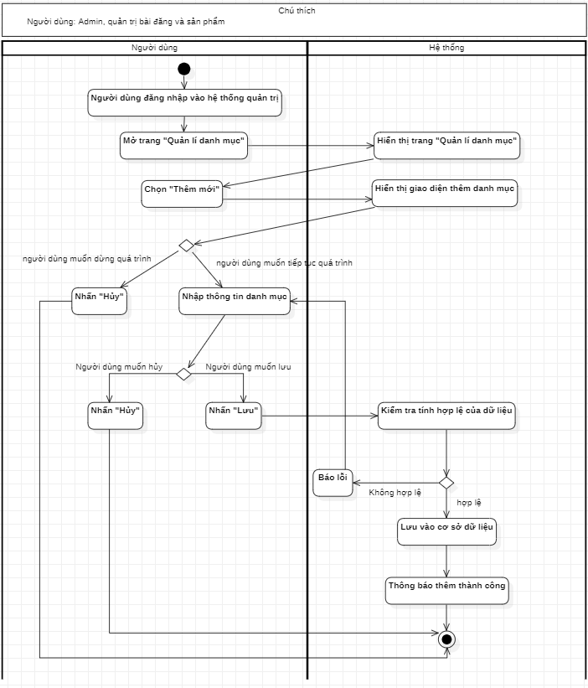

* 1. **Biểu đồ hoạt động chức năng sửa danh mục.**

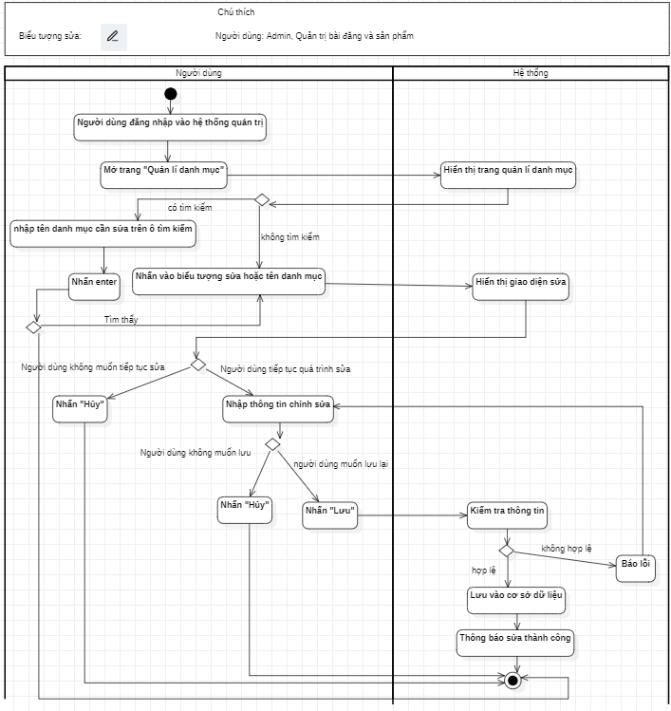

* 1. **Biểu đồ hoạt động chức năng xóa danh mục.**

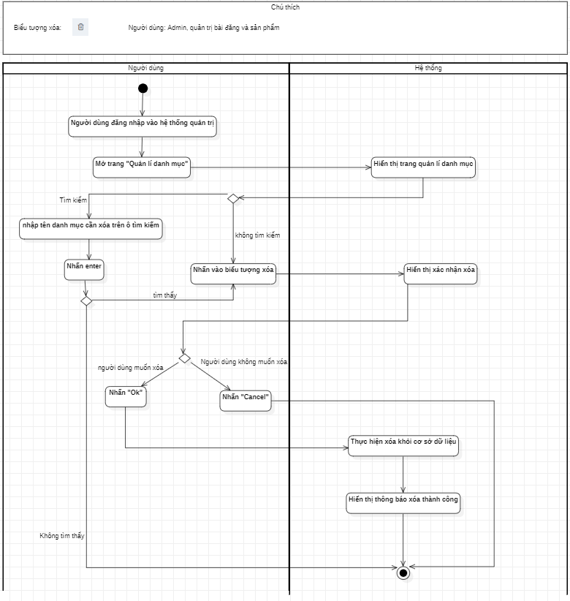

* 1. **Biểu đồ hoạt động chức năng tìm kiếm danh mục**



* 1. **Biểu đồ hoạt động chức năng thêm tin tức.**

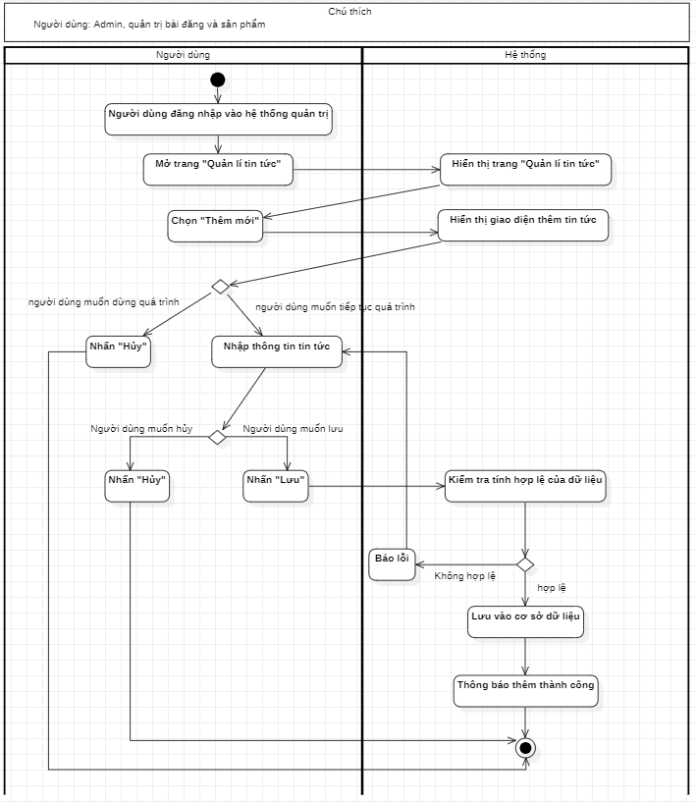

* 1. **Biểu đồ hoạt động chức năng sửa tin tức.**

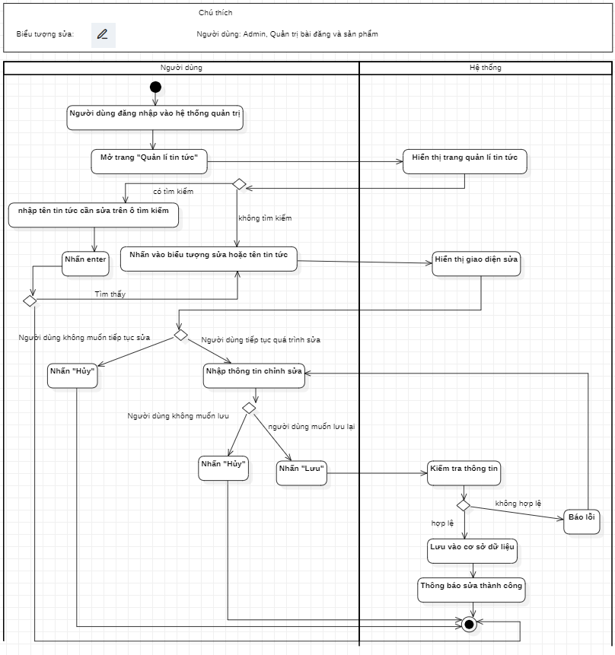

* 1. **Biểu đồ hoạt động chức năng xóa tin tức.**

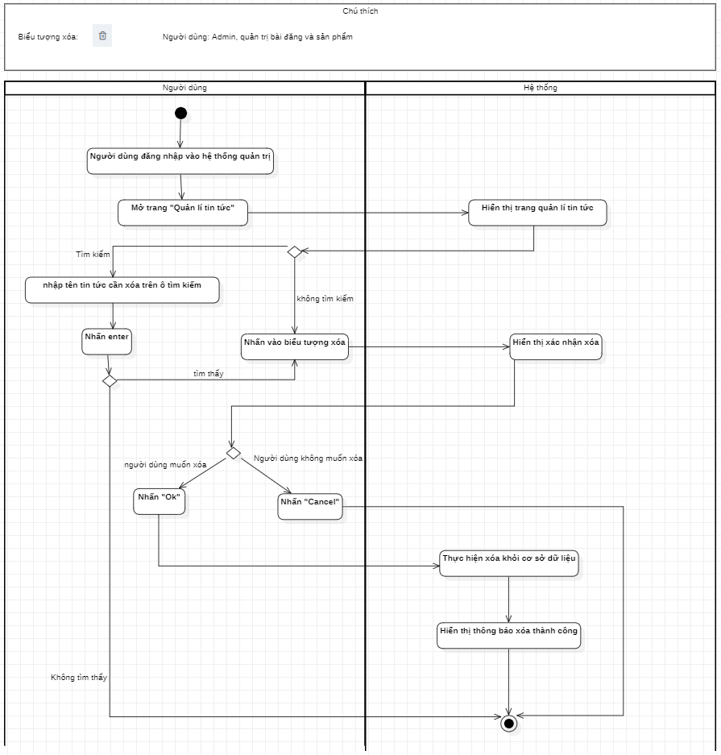

* 1. **Biểu đồ hoạt động chức năng tìm kiếm tin tức.**



* 1. **Biểu đồ hoạt động chức năng cập nhật mã vận đơn.**

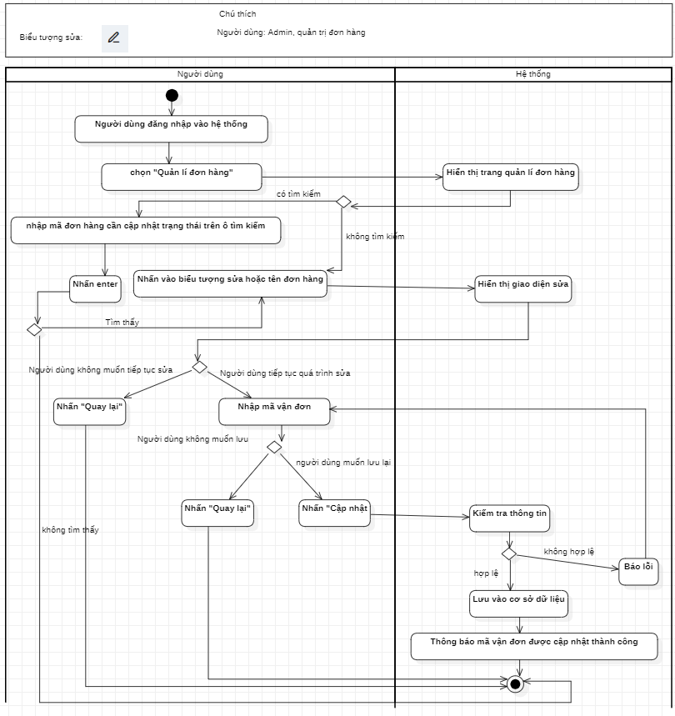

* 1. **Biểu đồ hoạt động chức năng cập nhật trạng thái đơn hàng.**

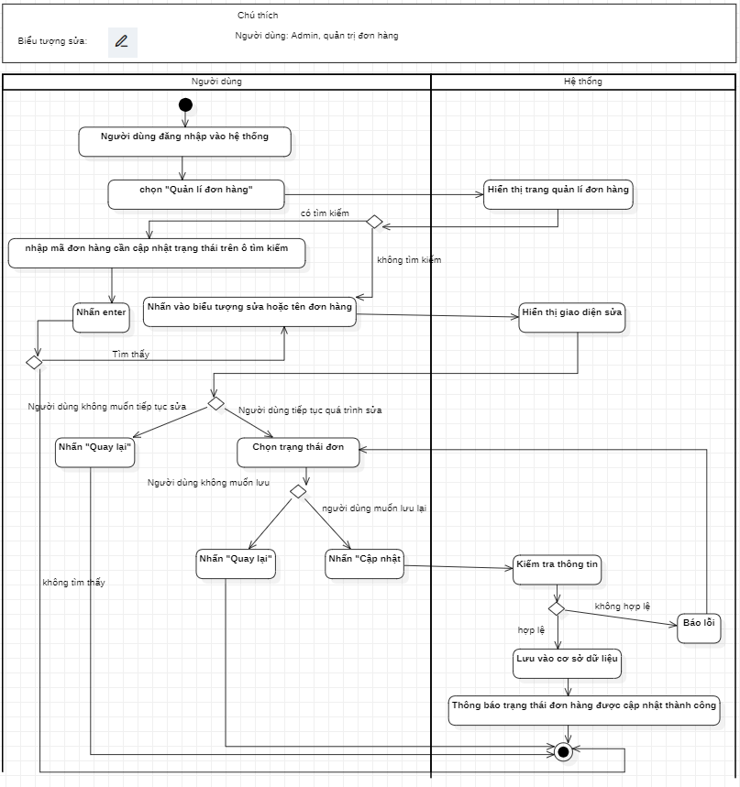

* 1. **Biểu đồ hoạt động chức năng xóa khách hàng.**

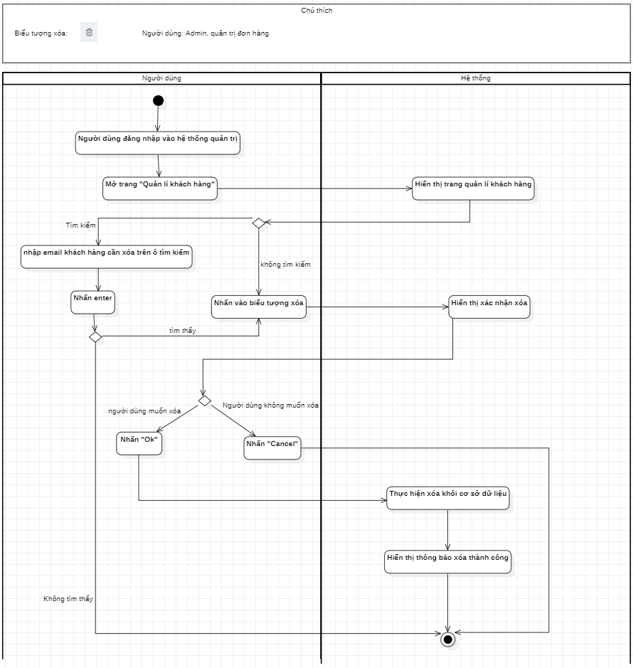

* 1. **Biểu đồ hoạt động chức năng thêm banner.**

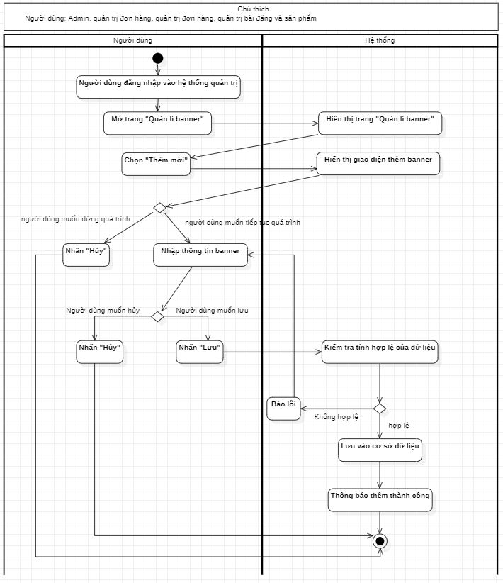

* 1. **Biểu đồ hoạt động chức năng sửa banner.**

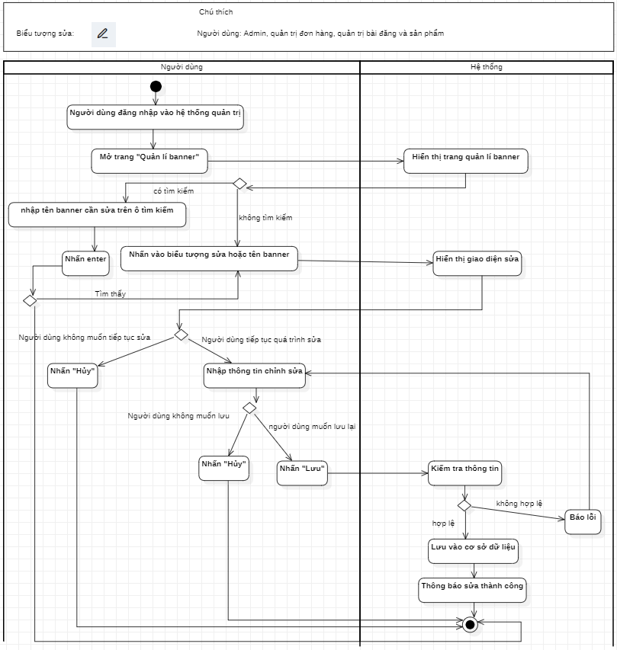

* 1. **Biểu đồ hoạt động chức năng xóa banner.**

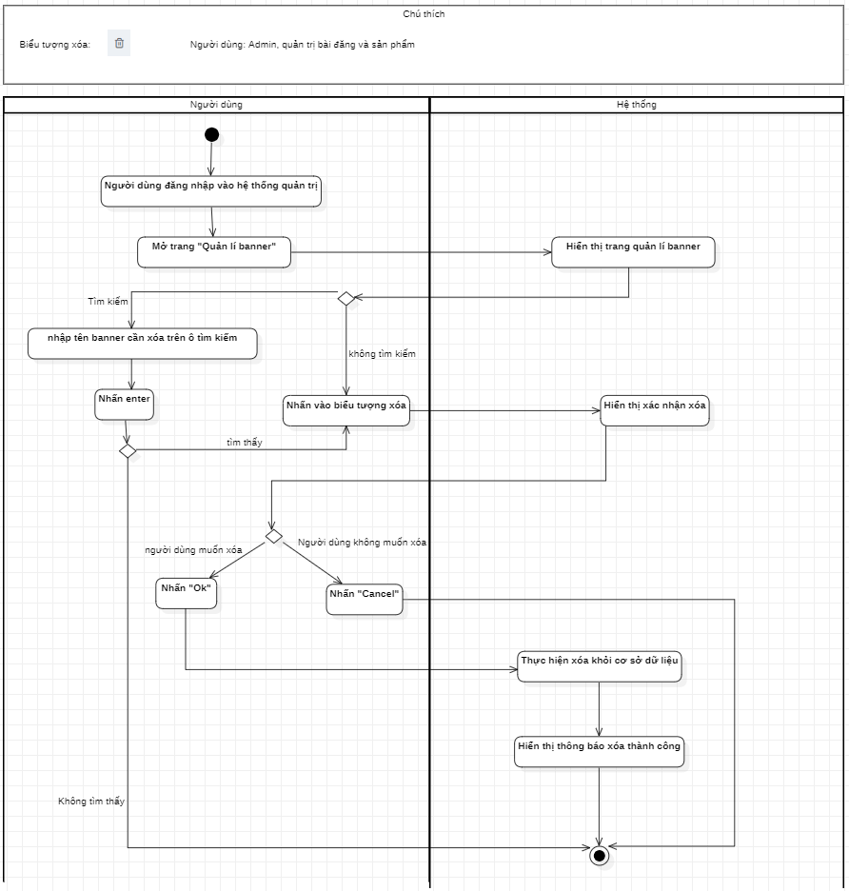

* 1. **Biểu đồ hoạt động chức năng tìm kiếm banner.**



* 1. **Biểu đồ hoạt động chức năng thêm nhân viên.**

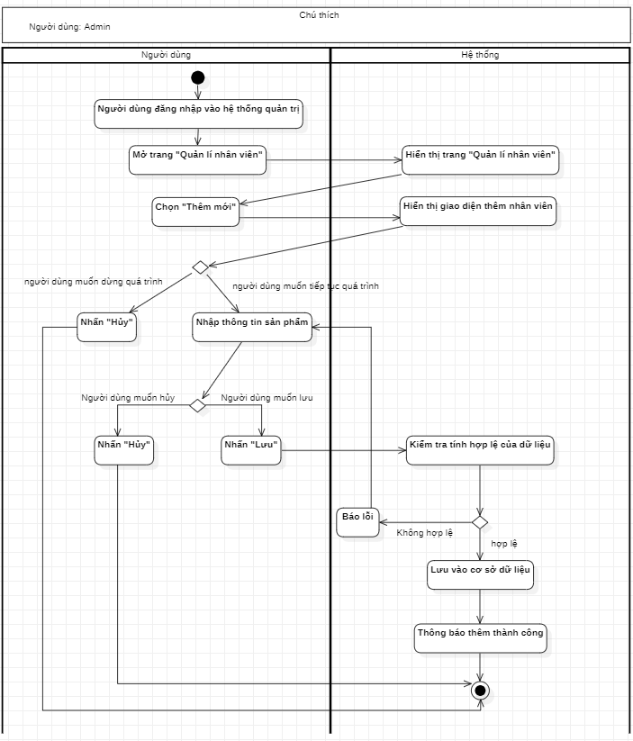

* 1. **Biểu đồ hoạt động chức năng sửa nhân viên.**

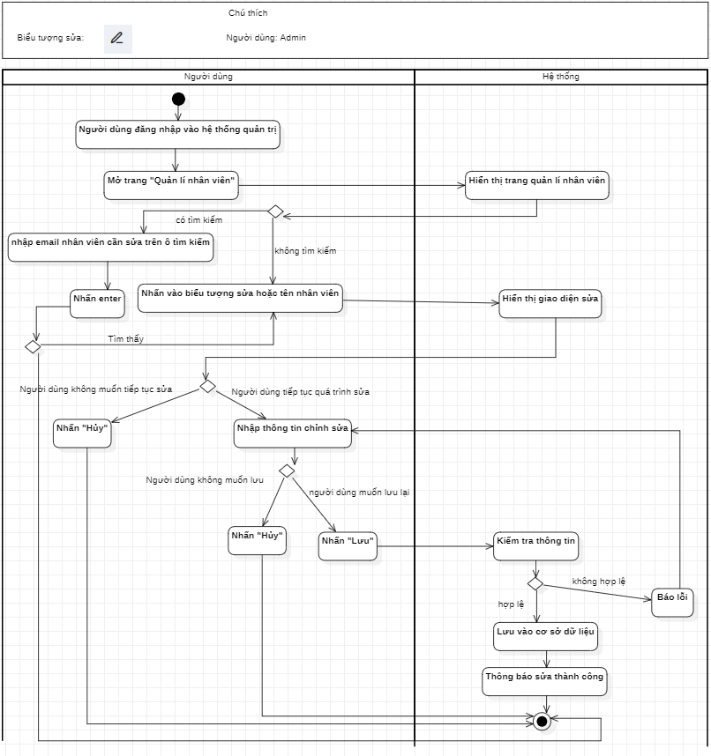

* 1. **Biểu đồ hoạt động chức năng xóa nhân viên.**

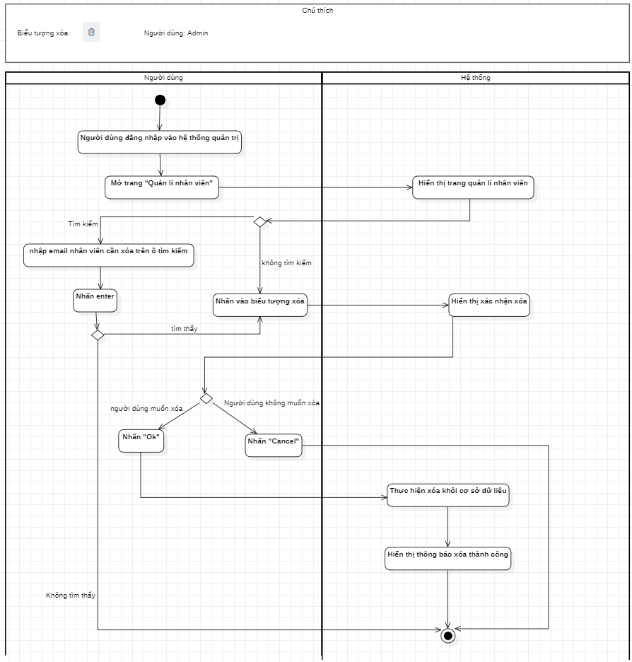

* 1. **Biểu đồ hoạt động chức năng tìm kiếm nhân viên.**



* 1. **Biểu đồ hoạt động chức năng đổi mật khẩu.**

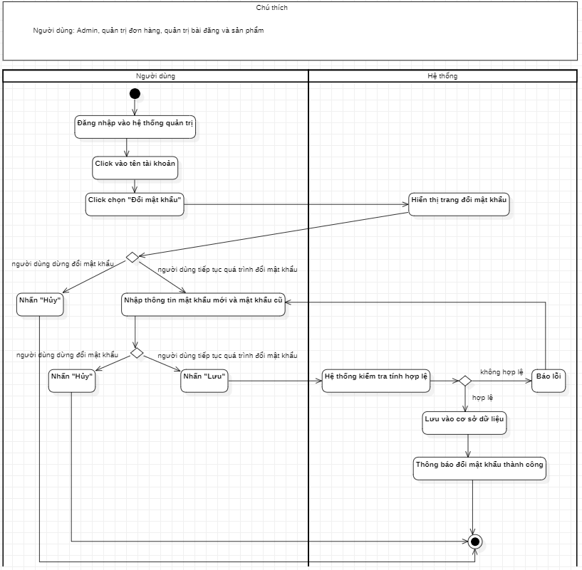

* 1. **Biểu đồ hoạt động chức năng chỉnh sửa cá nhân.**

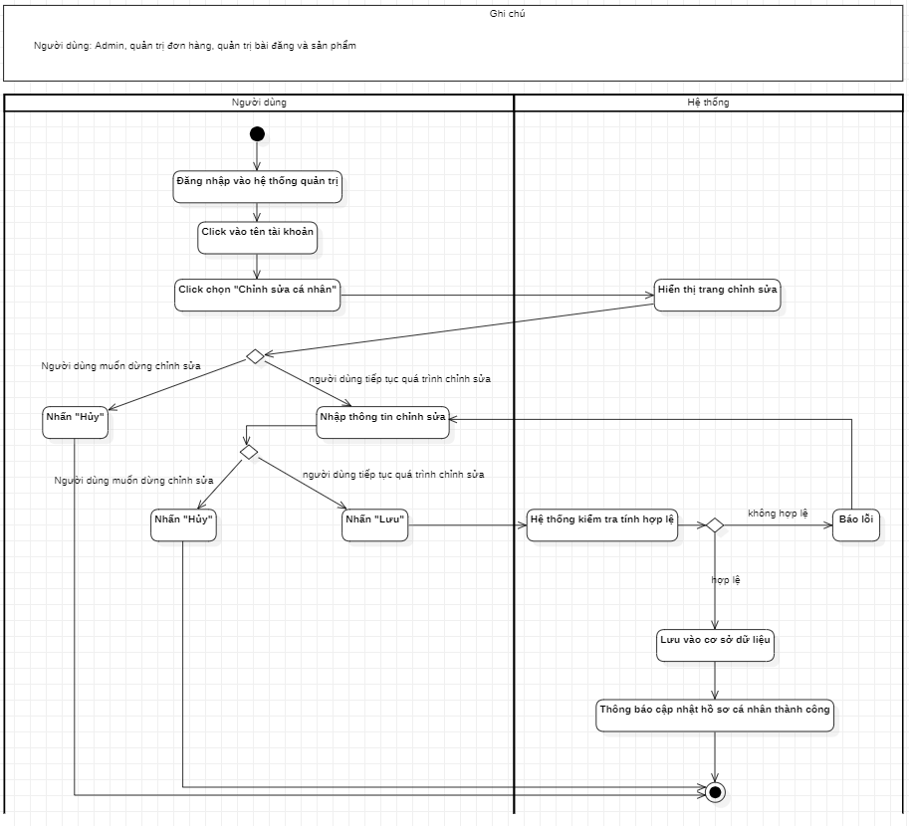

* 1. **Biểu đồ hoạt động chức năng sửa cài đặt chung.**

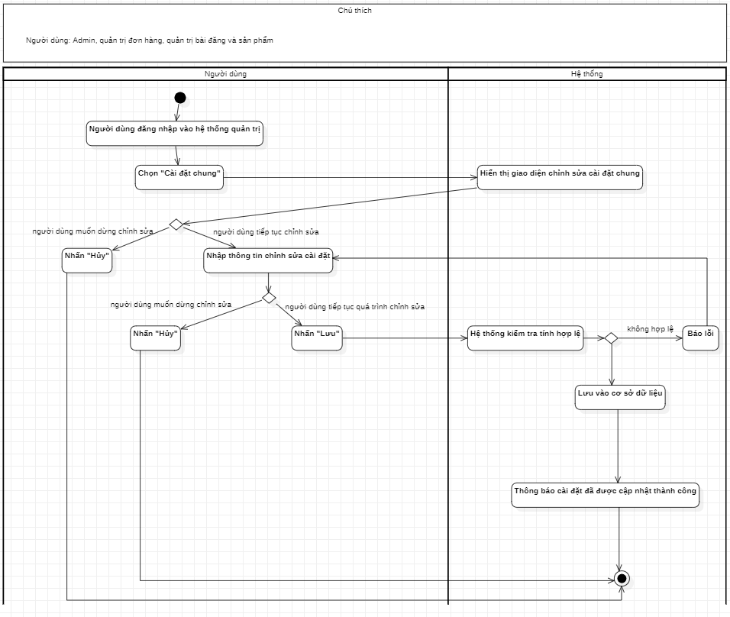

1. **Biểu đồ trạng thái**
2. **Biểu đồ lớp tổng quát**
3. **Lớp dự kiến**

|  |  |
| --- | --- |
| **STT** | **Lớp dự kiến** |
| 1 | users |
| 2 | customers |
| 3 | categories |
| 4 | products |
| 5 | carts |
| 6 | cart_iterms |
| 7 | orders |
| 8 | order_details |
| 9 | settings |
| 10 | banners |
| 11 | blog_posts |
| 12 | sessions |
| 13 | migrations |

1. **Xác định thuộc tính cho lớp**

|  |  |  |
| --- | --- | --- |
| **STT** | **Lớp dự kiến** | **Thuộc tính** |
| 1 | users | * UserID: bigint(20)_primarykey * Username: varchar(255) * Email: varchar(255) * Password: varchar(255) * Role: varchar(255) * Phone: varchar(255) * Avartar: varchar(255) * remember_token: varchar(100) * created_at: timestamp * updated_at: timestamp |
| 2 | customers | * CustomerID: bigint(20)_primarykey * Email: varchar(255) * Fullname: varchar(255) * PasswordHash: varchar(255) * Gender: enum(‘Male’,’Female’,’Orther’) * ProfilePicture: varchar(255) * created_at: timestamp * updated_at: timestamp |
| 3 | categories | * CategoryID: bigint(20)_primarykey * CategoryName: varchar(255) * IsVisible: tinyint(1) * parent_id: bigint(20)_foreignkey * created_at: timestamp * updated_at: timestamp |
| 4 | products | * ProductID: bigint(20)_primarykey * Productname: varchar(255) * Sumary: text * Description: text * Price: decimal(10,2) * SalePrice: decimal(10,2) * Size: varchar(255) * Color: varchar(255) * Material: varchar(255) * Image: varchar(255) * Weigh: varchar(255) * Brand: varchar(255) * View: varchar(255) * CategoryID: bigint(20)_foreignkey * CreatedBy: bigint(20)_foreignkey * created_at: timestamp * updated_at: timestamp |
| 5 | carts | * CartID: bigint(20)_primarykey * CustomerID: bigint(20)_foreignkey * created_at: timestamp * updated_at: timestamp |
| 6 | cart_iterms | * CartItemID: bigint(20)_primarykey * CartID: bigint(20)_foreignkey * ProductID: bigint(20)_foreignkey * Quantity: int(11) * Color: varchar(255) * Size: varchar(255) * created_at: timestamp * updated_at: timestamp |
| 7 | orders | * OrderID: bigint(20)_primarykey * CustomerID: bigint(20)_foreignkey * TotalAmount: decimal(10,2) * OrderStatus: text * PaymentMethod: text * Notes: text * Address: text * Phone: varchar(255) * ShippingCode: varchar(255) * created_at: timestamp * updated_at: timestamp |
| 8 | order_details | * OrderDetailID: bigint(20)_primarykey * OrderID: bigint(20)_foreignkey * ProductID: bigint(20)_foreignkey * Quantity: int(11) * Price: decimal(10,2) * Color: varchar(255) * Size: varchar(255) * created_at: timestamp * updated_at: timestamp |
| 9 | settings | * SettingID: bigint(20)_primarykey * Logo: text * Favicon: text * NavigationLink: text * LinkFB: text * LinkIN: text * BusinessName: varchar(255) * BossName: varchar(255) * Phone: varchar(255) * Address: varchar(255) * Email: varchar(255) * DefaultWeight: varchar(10) * updated_at: timestamp |
| 10 | banners | * BannerID: bigint(20)_primarykey * Title: varchar(255) * subTitle: text * ImageURL: varchar(255) * Link: varchar(255) * created_at: timestamp * updated_at: timestamp |
| 11 | blog_posts | * PostID: bigint(20)_primarykey * Title: varchar(255) * Content: text * Sumary: text * ImageURL: varchar(255) * views: int(11) * AuthorID: bigint(20)_foreignkey * created_at: timestamp * updated_at: timestamp |
| 12 | sessions | * id: bigint(20)_primarykey * user_id: bigint(20) * ip_address: varchar(45) * user_agent: text * payload: longtext * last_activity: int(11) |
| 13 | migrations | * id: int(10)_primarykey * migration: varchar(45) * batch: int(11) |

1. **Xác định phương thức cho lớp**

|  |  |  |
| --- | --- | --- |
| **STT** | **Lớp dự kiến** | **Phương thức** |
| 1 | users | * index(Request $request) * create() * store(Request $request) * edit($userID) * update(Request $request, $userID) * destroy($id) * updateProfile(Request $request) * showChangePasswordForm() * changePassword(Request $request) |
| 2 | customers | * index(Request $request) * destroy($CustomerID) |
| 3 | categories | * index(Request $request) * create() * store(Request $request) * edit($CategoryID) * update(Request $request, $CategoryID) * destroy($CategoryID) |
| 4 | products | * index(Request $request) * create() * store(Request $request) * edit($ProductID) * update(Request $request, $ProductID) * destroy($ProductID) |
| 5 | carts | * showCart() * addToCart(Request $request) * removeFromCart(Request $request, $cartItemId) |
| 6 | cart_iterms | * showCart() * addToCart(Request $request) * removeFromCart(Request $request, $cartItemId) |
| 7 | orders | * index() * index_detail($id) * checkout(Request $request) * store(Request $request) * edit($id) * checkout2(Request $request) * store2(Request $request) * index2(Request $request) * updateStatus(Request $request, $id) * updateShippingCode(Request $request, $id) |
| 8 | order_details | * index() * index_detail($id) * checkout(Request $request) * store(Request $request) * edit($id) * checkout2(Request $request) * store2(Request $request) * index2(Request $request) |
| 9 | settings | * edit() * update(Request $request) |
| 10 | banners | * index(Request $request) * create() * store(Request $request) * edit($id) * update(Request $request, $id) * destroy($id) |
| 11 | blog_posts | * index(Request $request) * create() * store(Request $request) * edit($PostID) * update(Request $request, $PostID) * destroy($PostID) |
| 12 | sessions | * Không có |
| 13 | migrations | * Không có |

1. **Xác định mối quan hệ giữa các lớp**

|  |  |  |  |
| --- | --- | --- | --- |
| **STT** | **Lớp** | **Lớp** | **Mối quan hệ** |
| 1 | users | products | 1-n |
| blog_posts | 1-n |
| 2 | customers | carts | 1-1 |
| orders | 1-n |
| 3 | categories | products | 1-n |
| categories | 1-n |
| 4 | products | order_details | 1-n |
| cart_iterms | 1-n |
| users | 1-1 |
| categories | 1-n |
| 5 | carts | customers | 1-1 |
| cart_iterms | 1-n |
| 6 | cart_iterms | products | 1-n |
| carts | 1-1 |
| 7 | orders | order_details | 1-n |
| customers | 1-1 |
| 8 | order_details | orders | 1-1 |
| products | 1-n |
| 9 | blog_posts | users | 1-1 |

1. **Biểu đồ tuần tự**
2. **Biểu đồ tuần tự chức năng đăng nhập.**

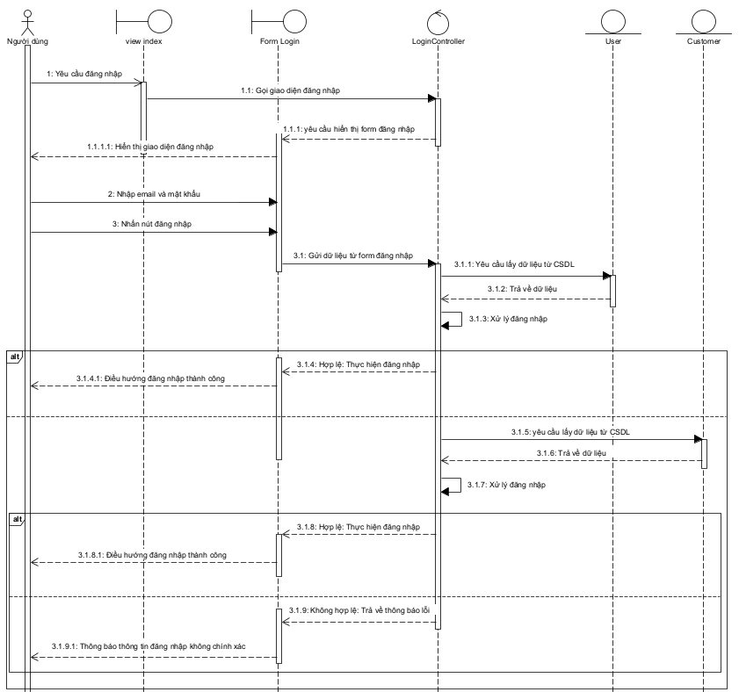

1. **Biểu đồ tuần tự chức năng đăng kí.**

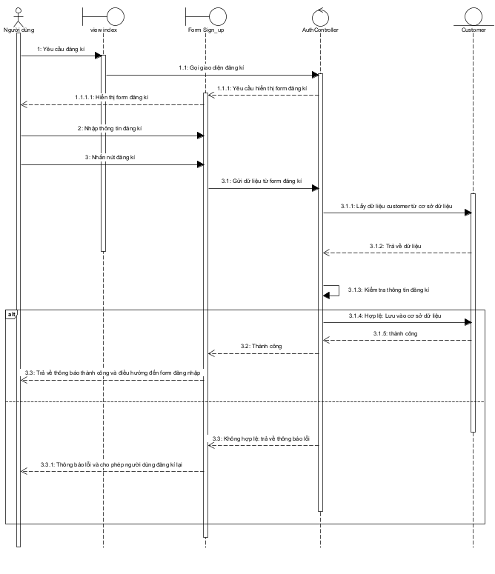

1. **Biểu đồ tuần tự chức năng tìm kiếm.**

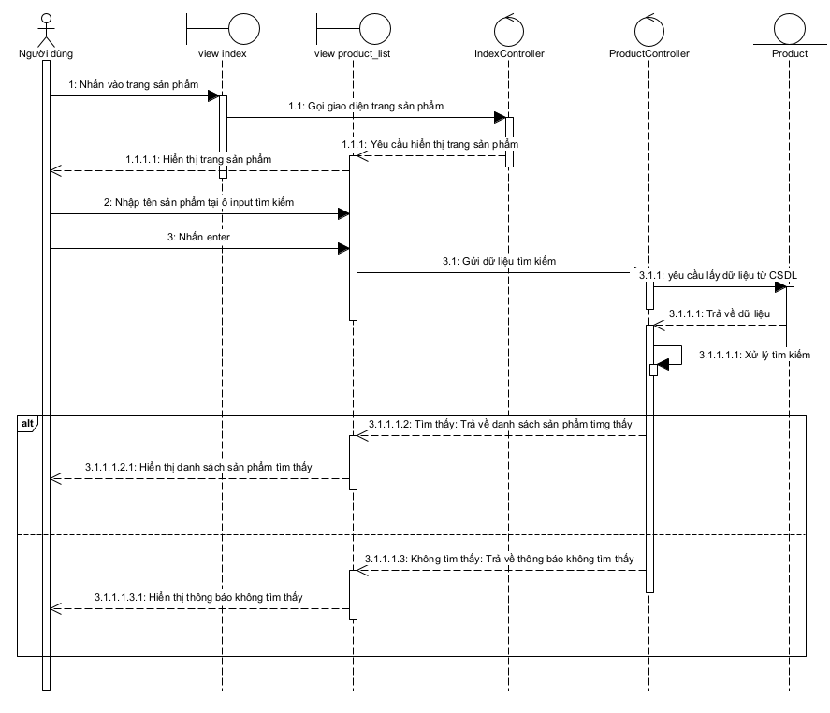

1. **Biểu đồ tuần tự chức năng xem chi tiết sản phẩm.**

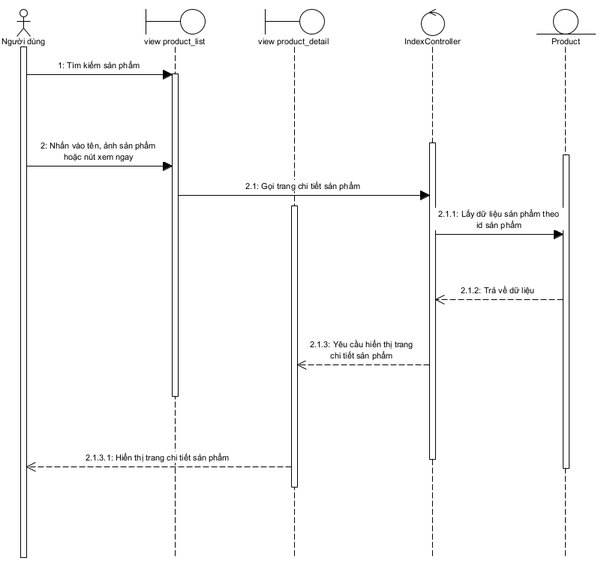

1. **Biểu đồ tuần tự chức năng thêm sản phẩm vào giỏ hàng.**

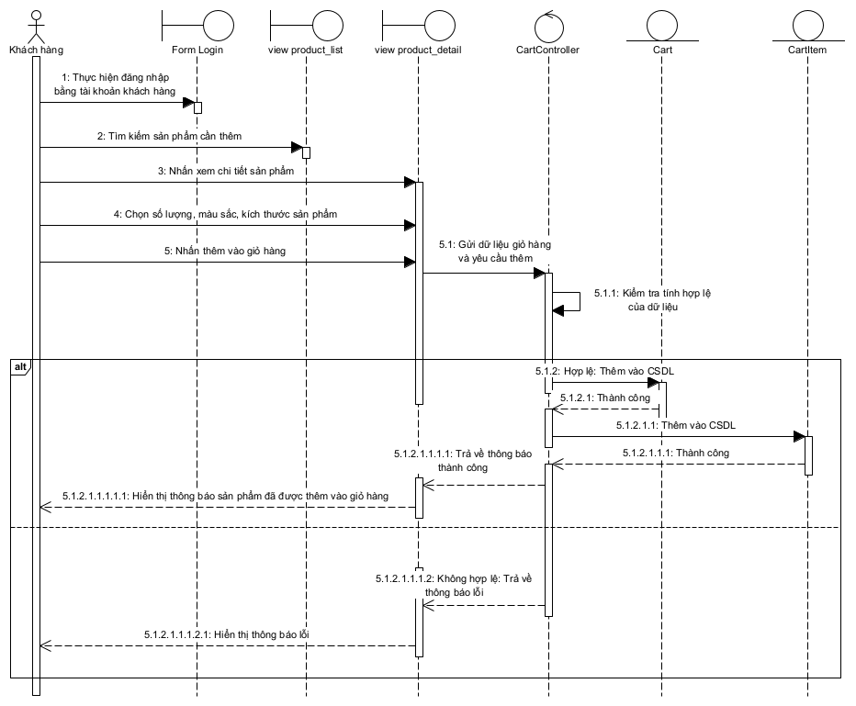

1. **Biểu đồ tuần tự chức năng mua hàng từ giỏ hàng.**

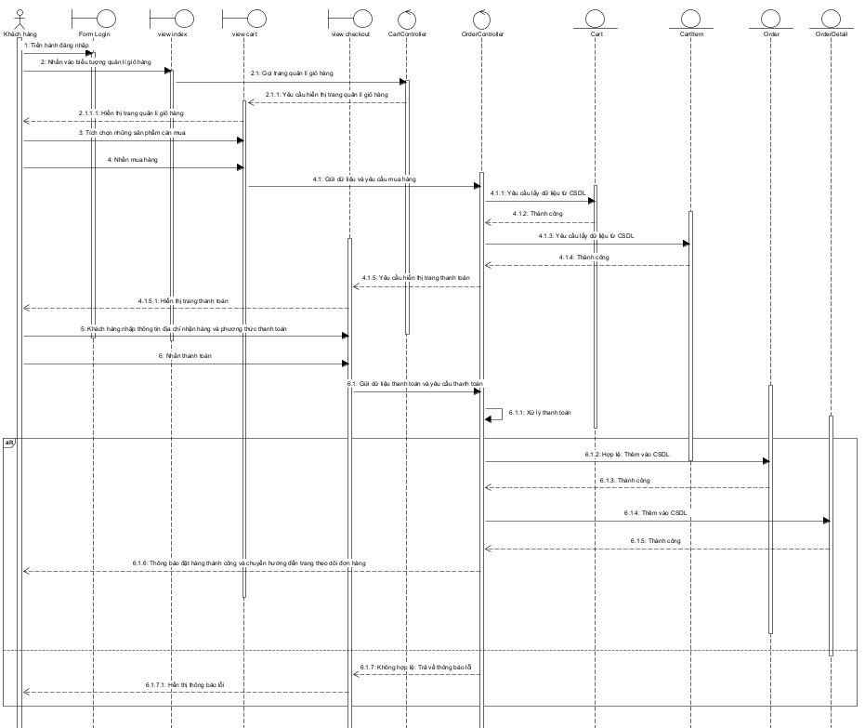

1. **Biểu đồ tuần tự chức năng mua hàng tại trang chi tiết sản phẩm.**

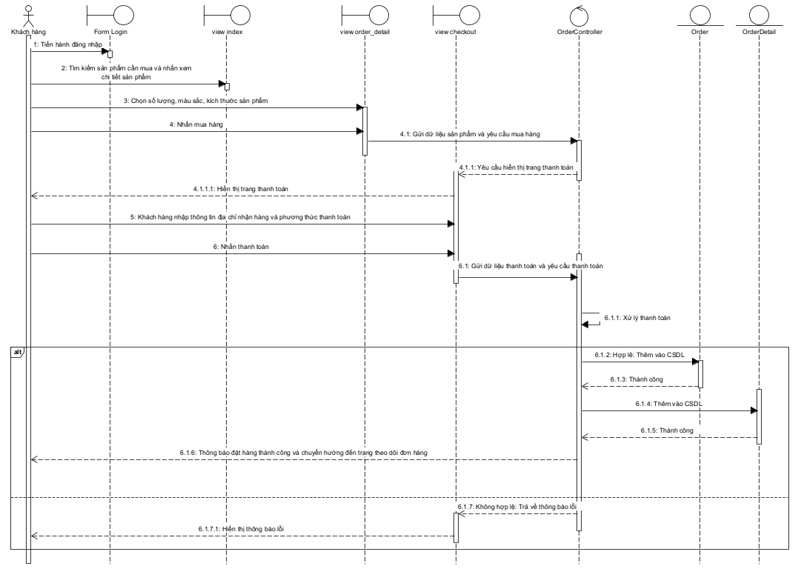

1. **Biểu đồ tuần tự chức năng thêm sản phẩm.**

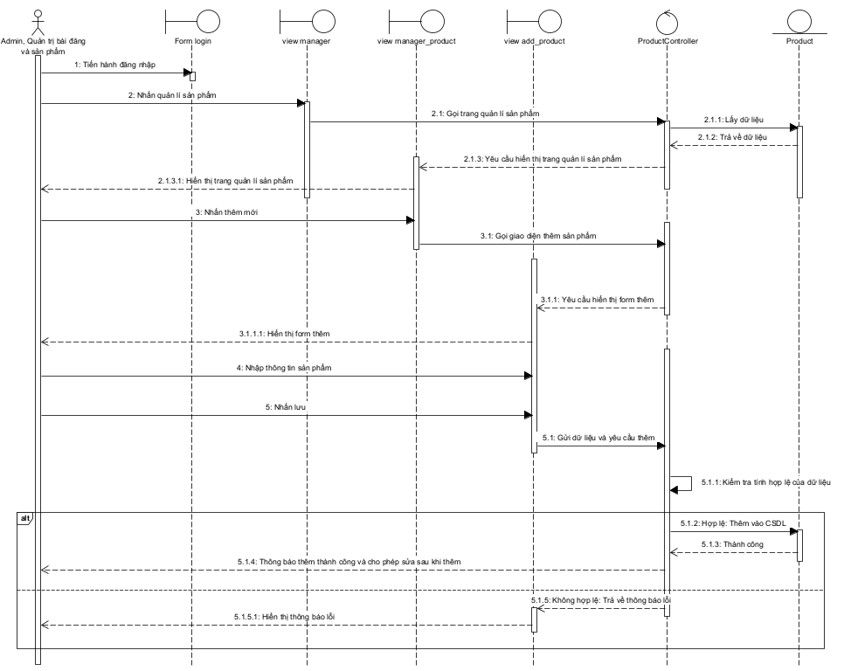

1. **Biểu đồ tuần tự chức năng sửa sản phẩm.**

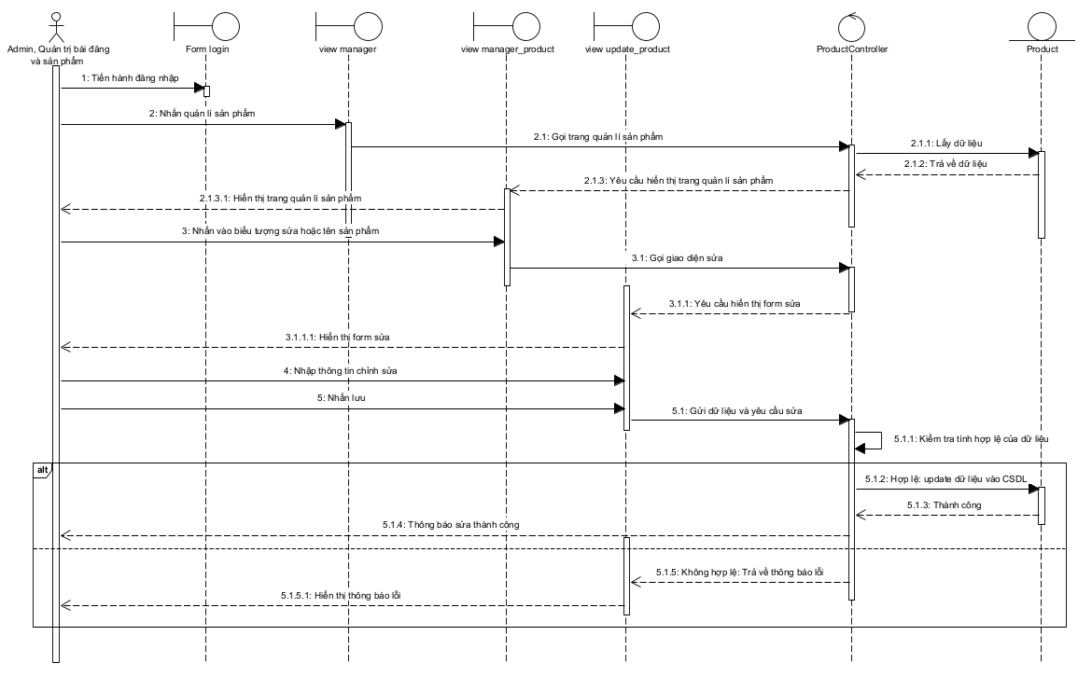

1. **Biểu đồ tuần tự chức năng xóa sản phẩm.**

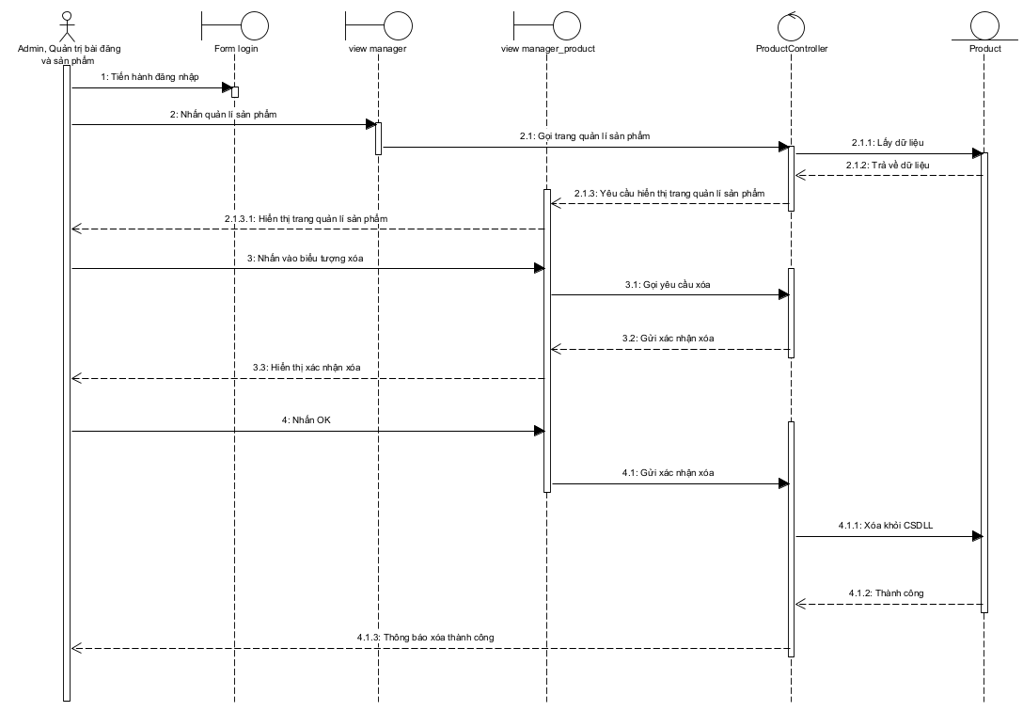

1. **Biểu đồ tuần tự chức năng thêm danh mục.**

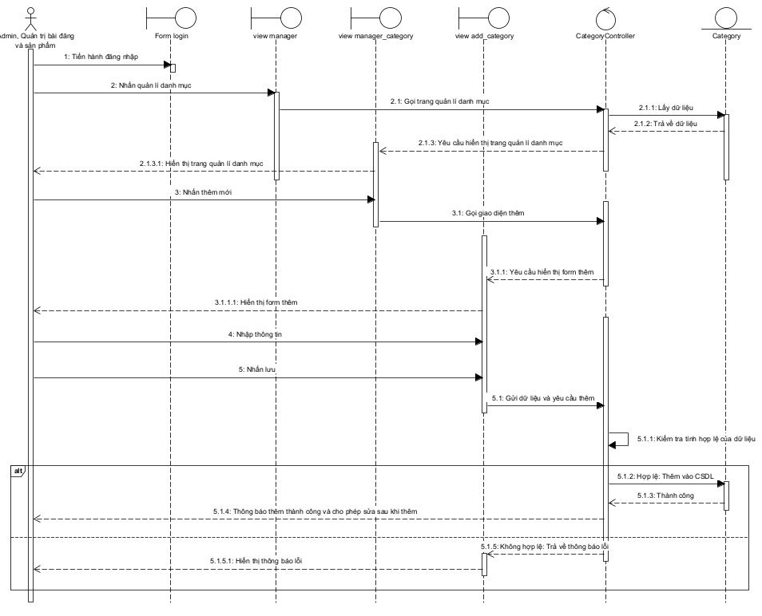

1. **Biểu đồ tuần tự chức năng sửa danh mục.**

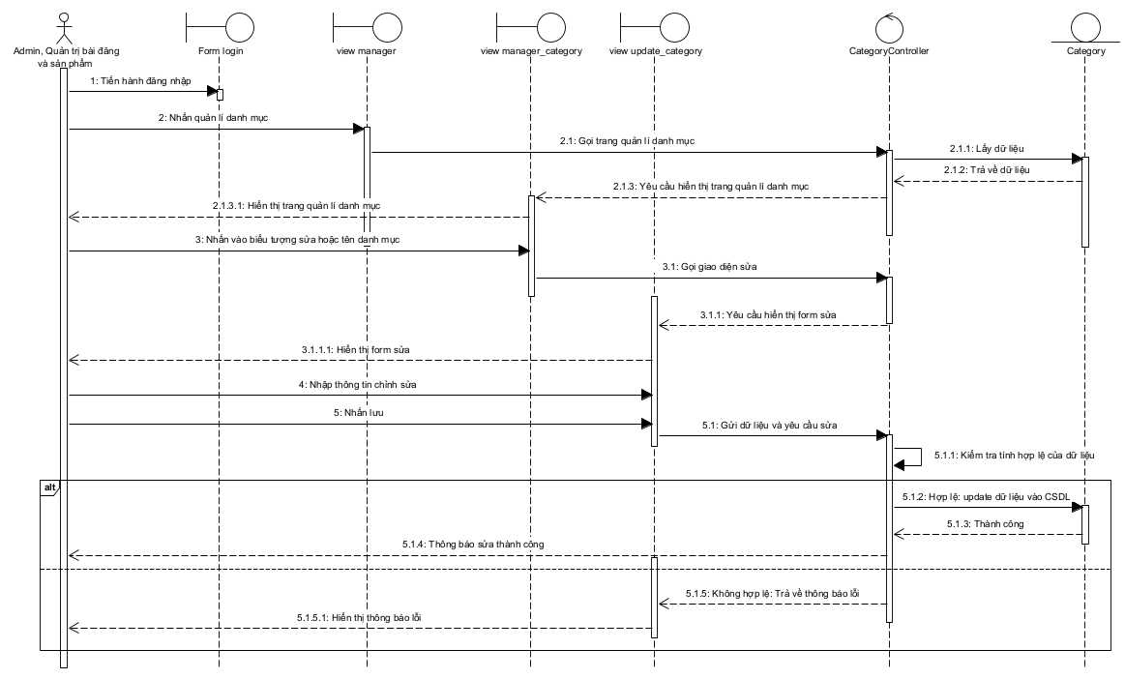

1. **Biểu đồ tuần tự chức năng xóa danh mục.**

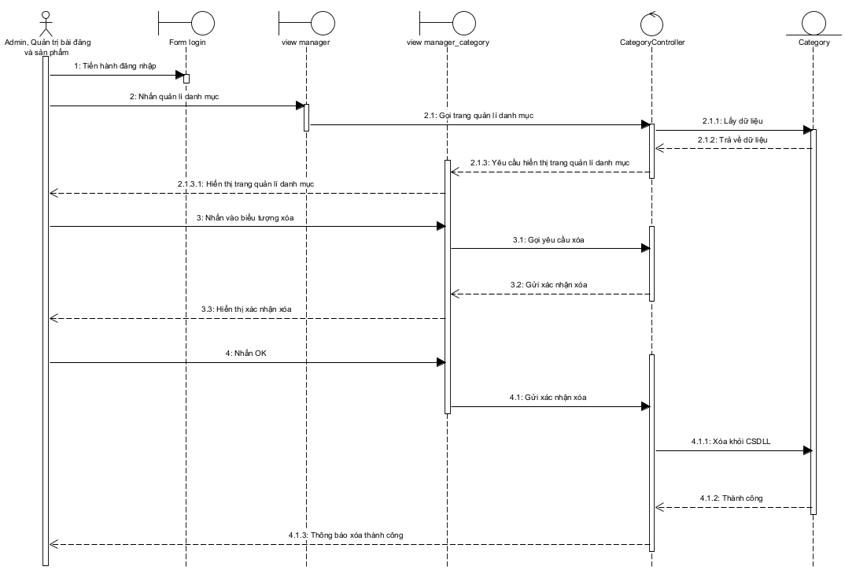

1. **Biểu đồ tuần tự chức năng thêm tin tức.**

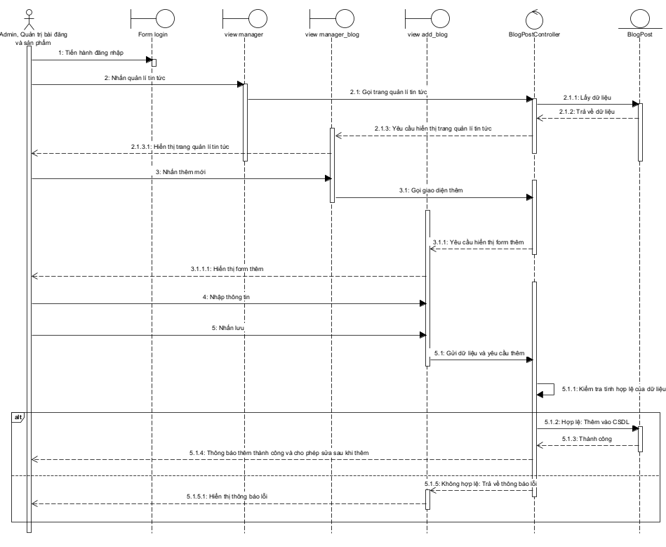

1. **Biểu đồ tuần tự chức năng sửa tin tức.**

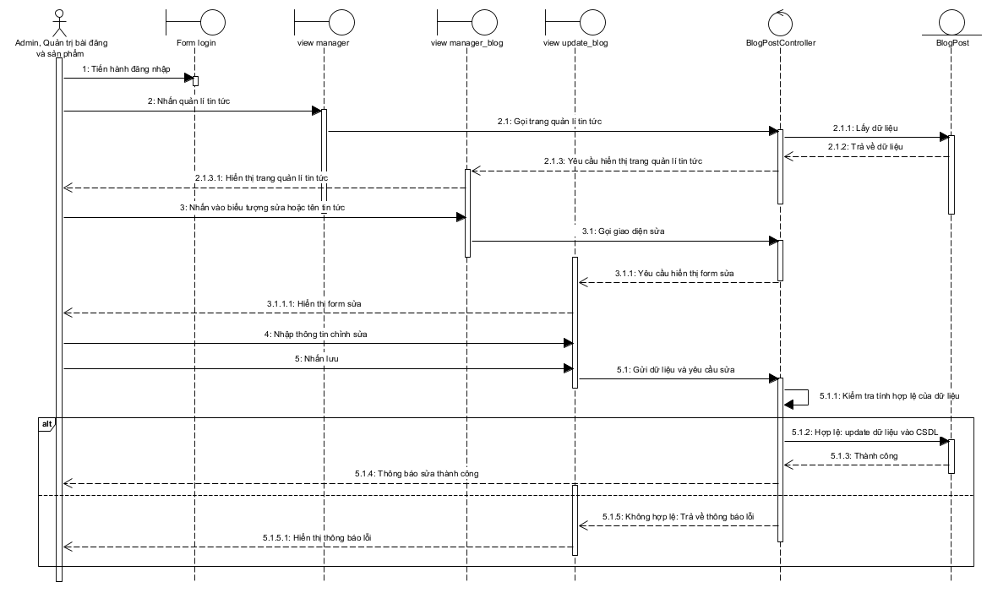

1. **Biểu đồ tuần tự chức năng xóa tin tức.**

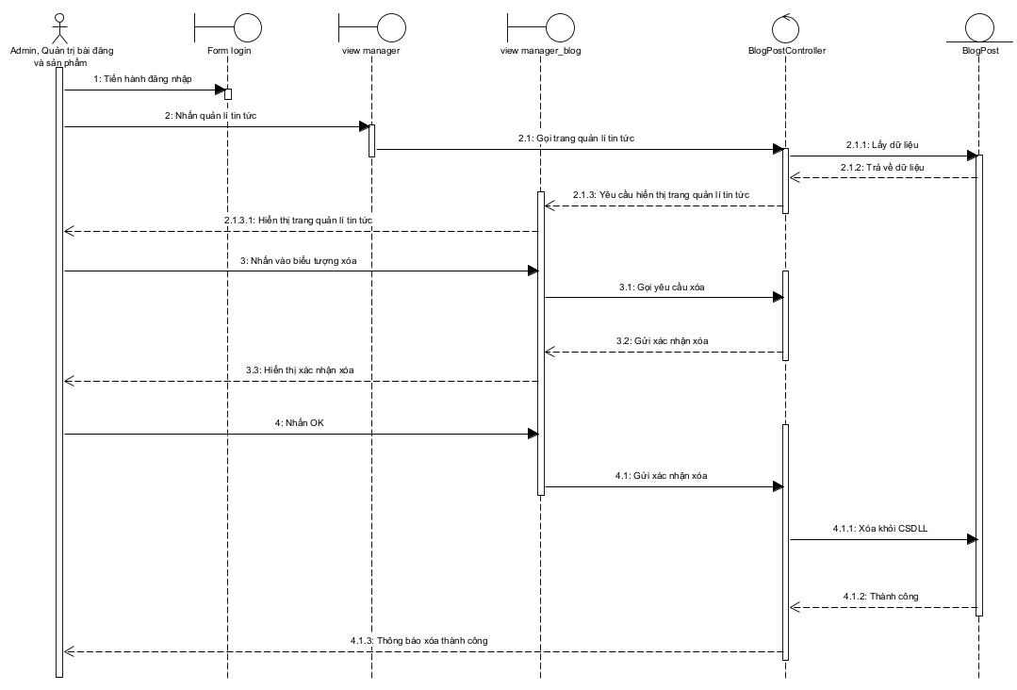

1. **Biểu đồ tuần tự chức năng thêm nhân viên.**

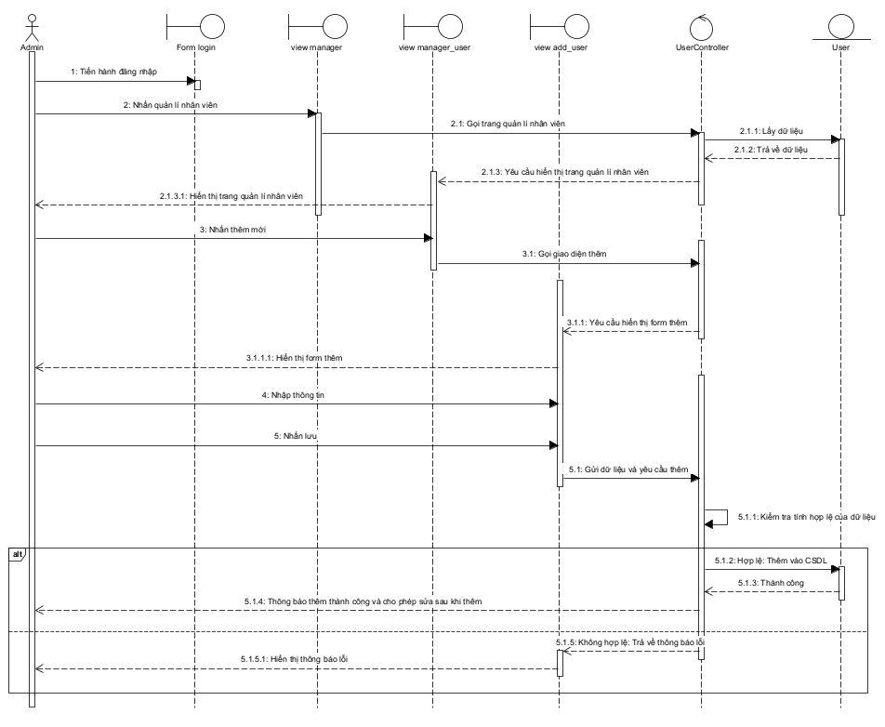

1. **Biểu đồ tuần tự chức năng sửa nhân viên.**

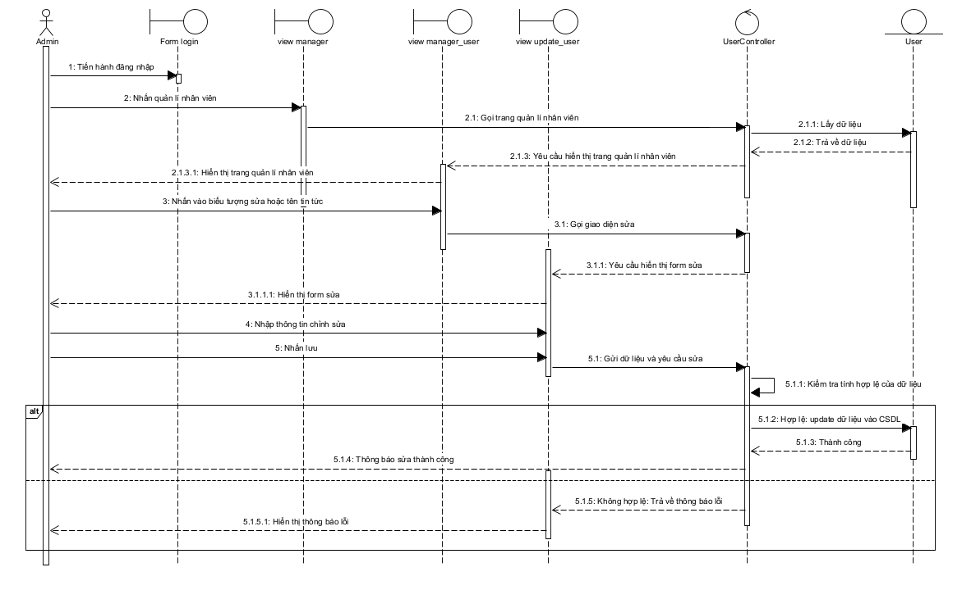

1. **Biểu đồ tuần tự chức năng xóa nhân viên.**

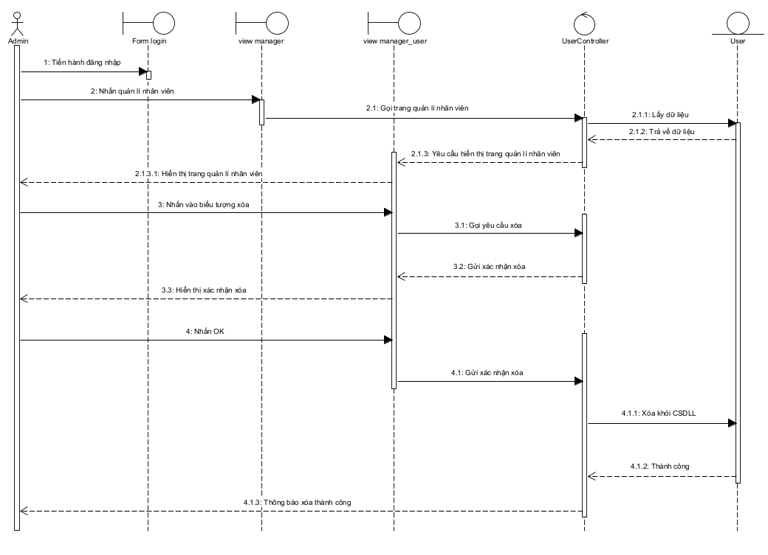

1. **Biểu đồ tuần tự chức năng thêm banner.**

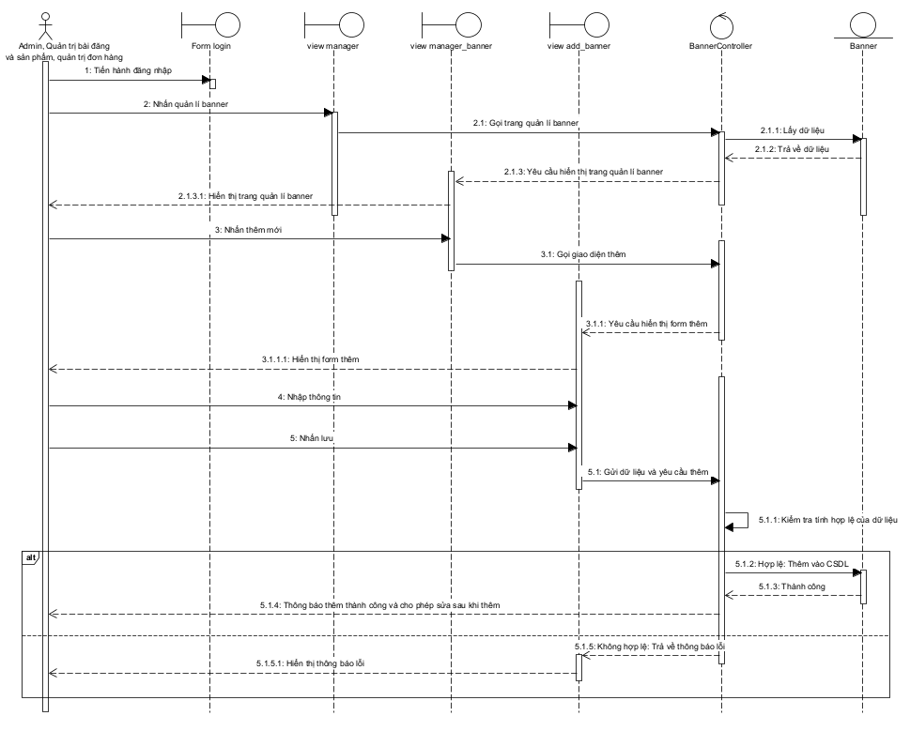

1. **Biểu đồ tuần tự chức năng sửa banner.**

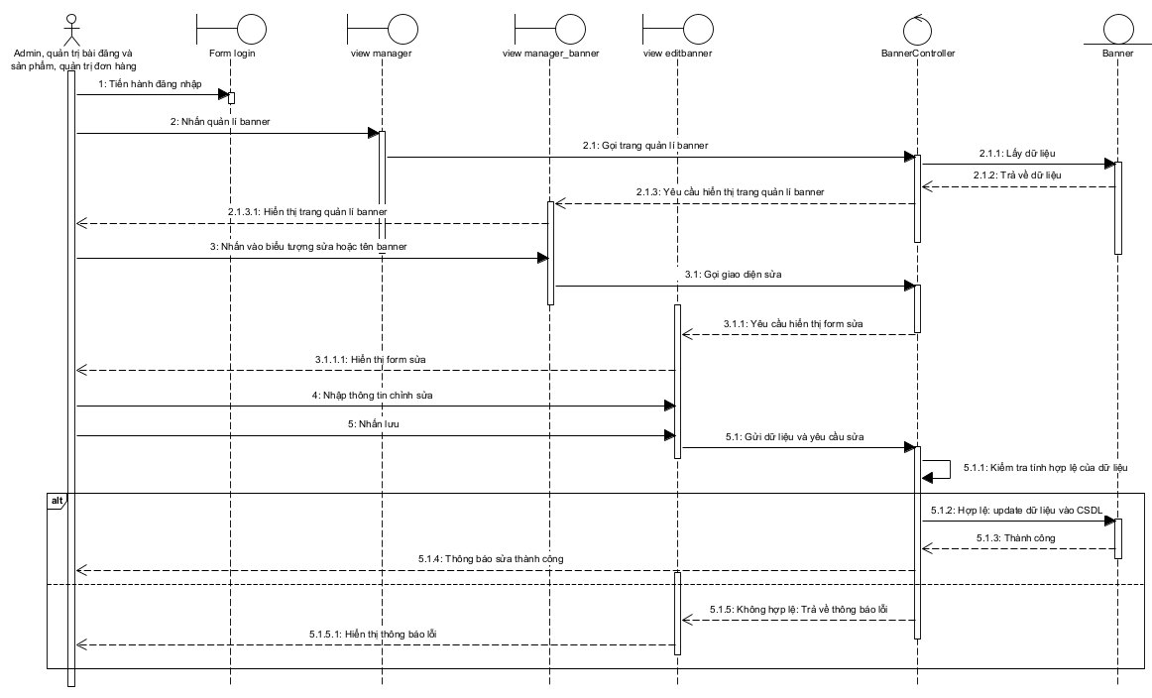

1. **Biểu đồ tuần tự chức năng xóa banner.**

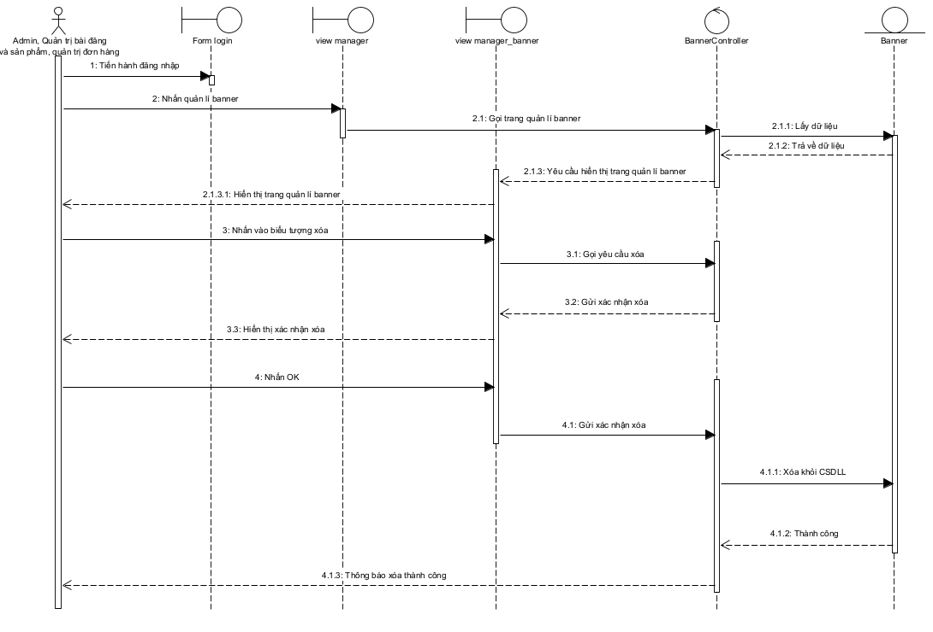

1. **Biểu đồ tuần tự chức năng xóa khách hàng.**

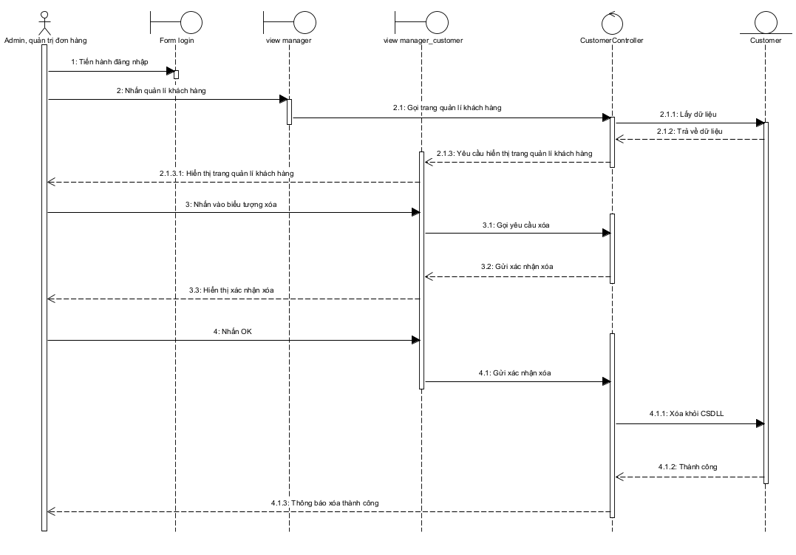

1. **Biểu đồ tuần tự chức năng cập nhật trạng thái đơn hàng.**

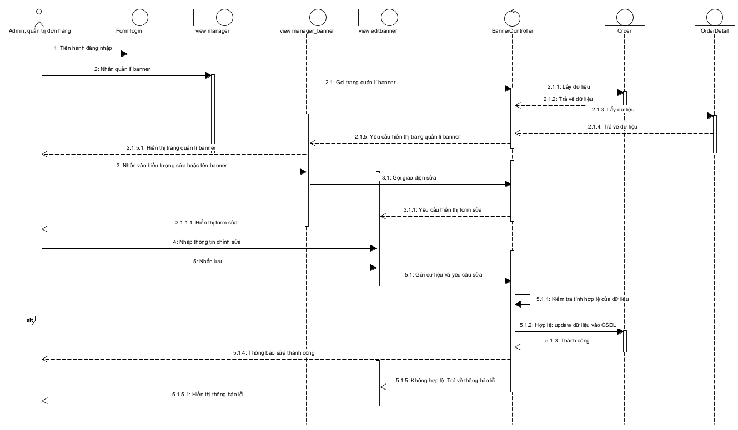

1. **Biểu đồ lớp chi tiết**

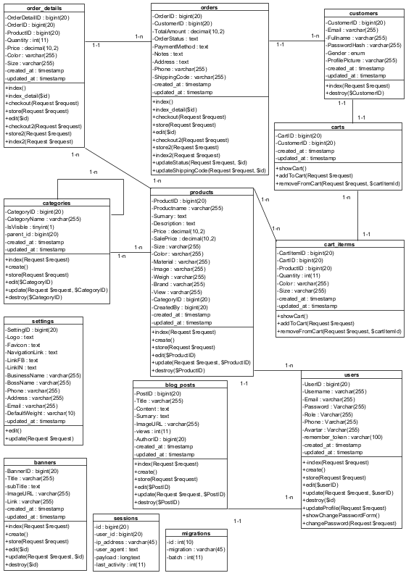

# CHƯƠNG III: THIẾT KẾ HỆ THỐNG

1. **Thiết kế cơ sở dữ liệu**

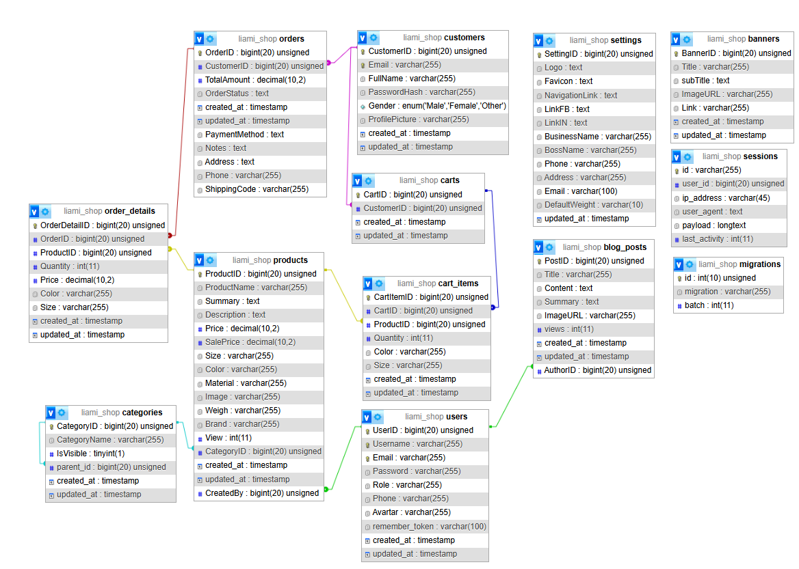

1. **Xây dựng, thiết kế biểu đồ thành phần**
2. **Xây dựng, thiết kế biểu đồ triển khai**

1. **Thiết kế giao diện**
2. **Giao diện trang đăng nhập.**

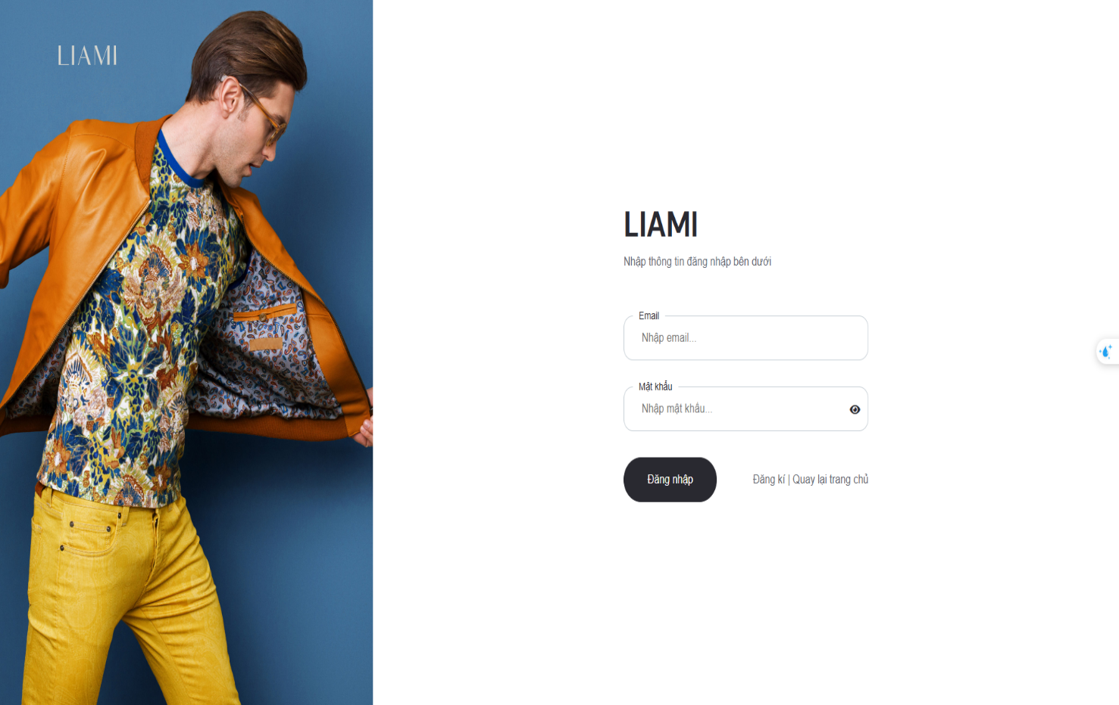

1. **Giao diện trang đăng kí.**

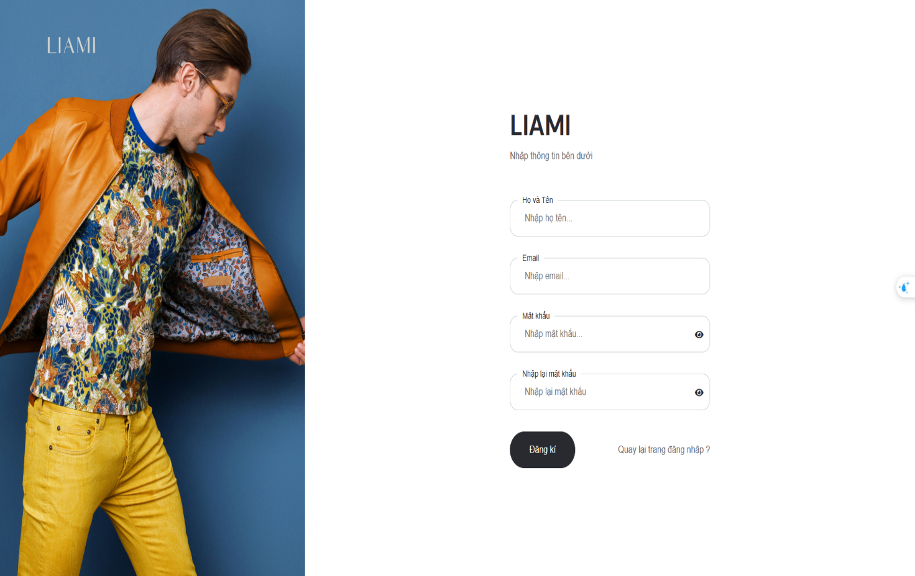

1. **Giao diện trang chủ (chưa đăng nhập).**

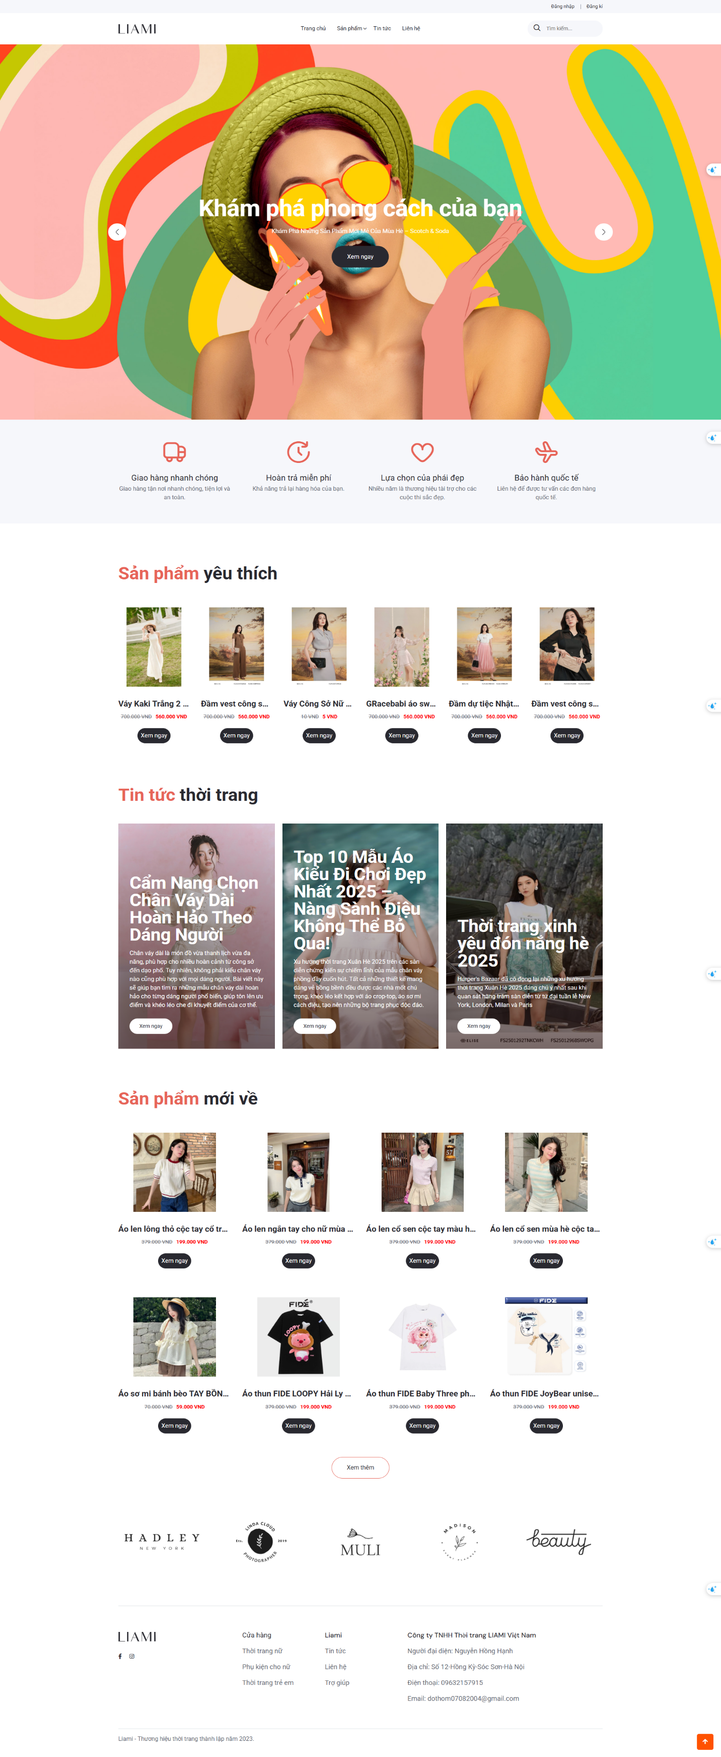

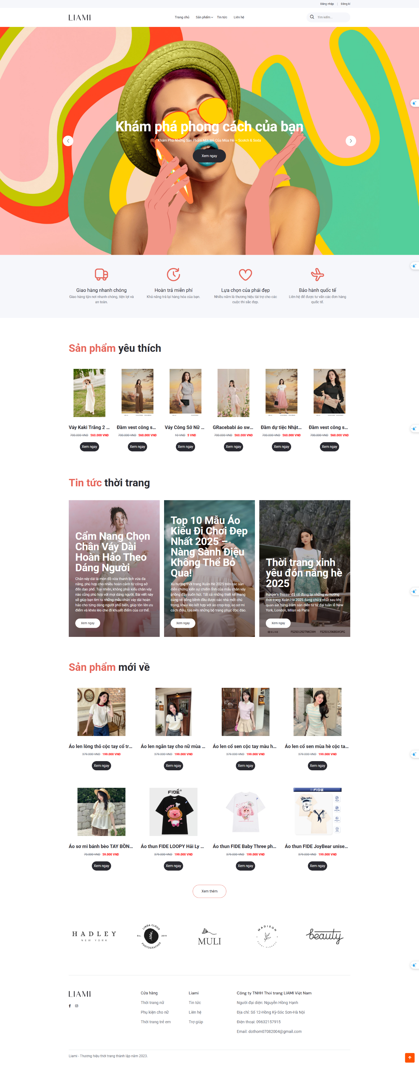

1. **Giao diện trang chủ (đã đăng nhập).**

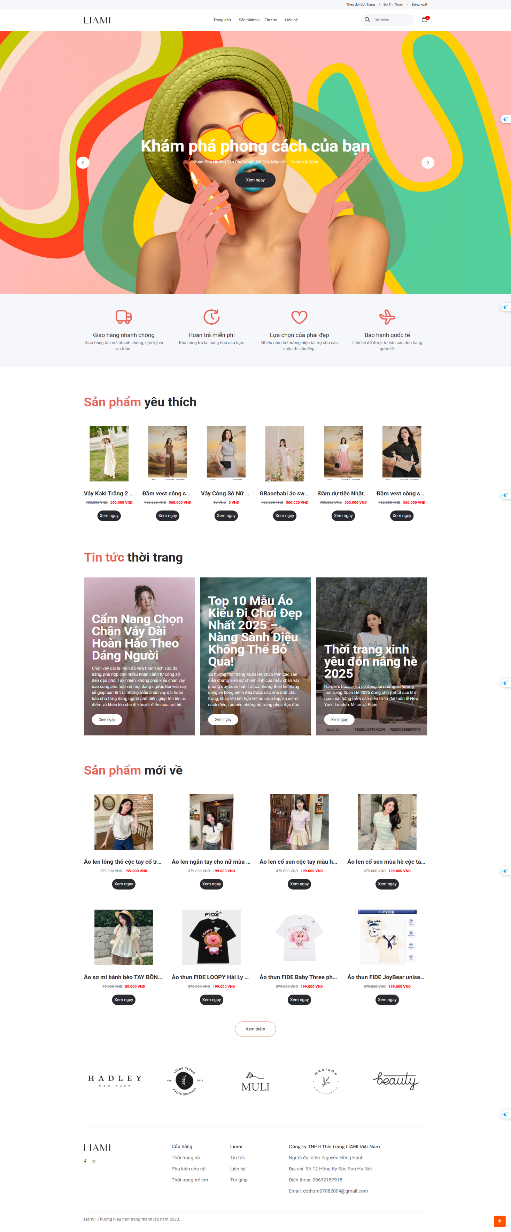

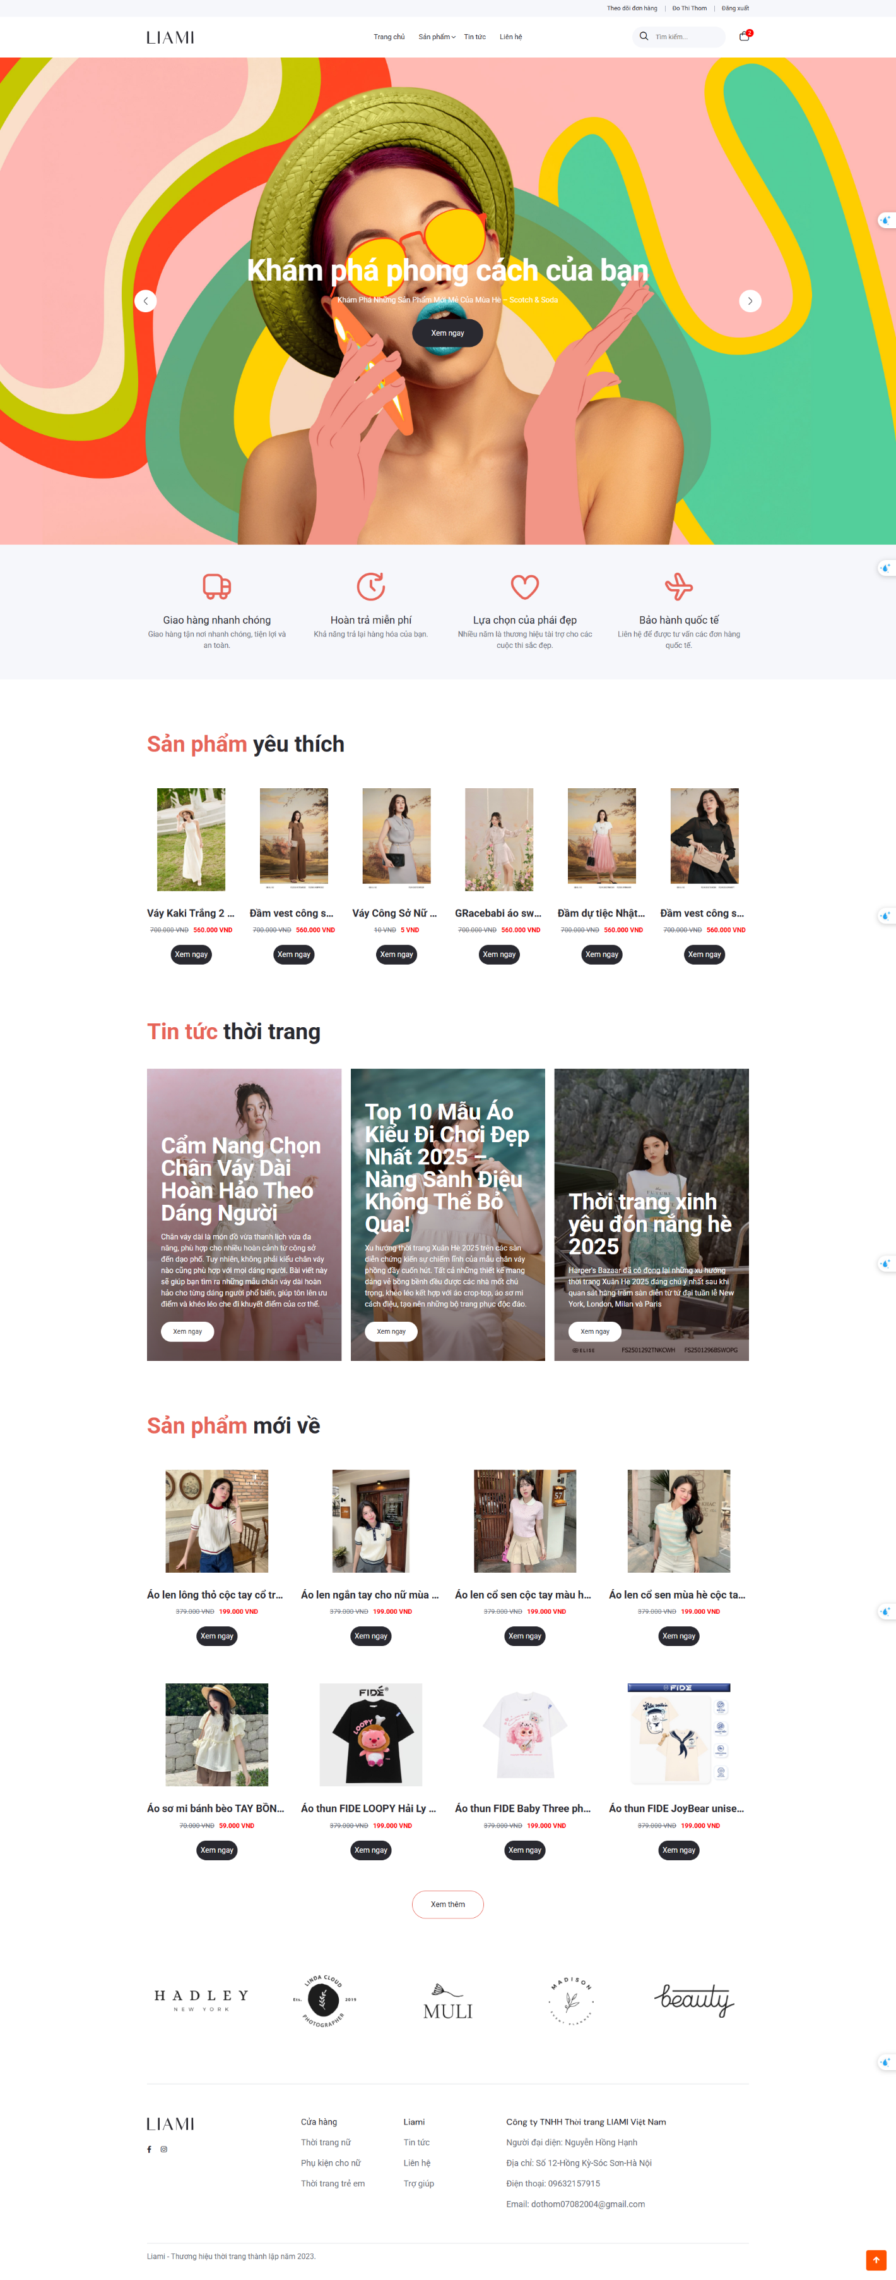

1. **Giao diện trang sản phẩm.**

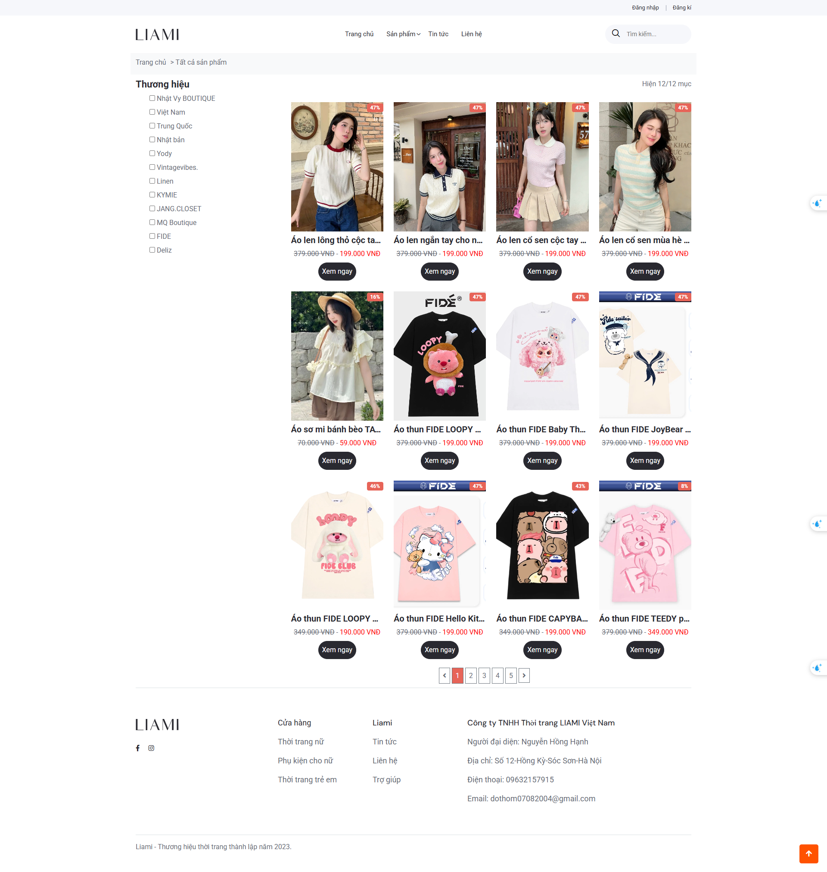

1. **Giao diện trang chi tiết sản phẩm.**

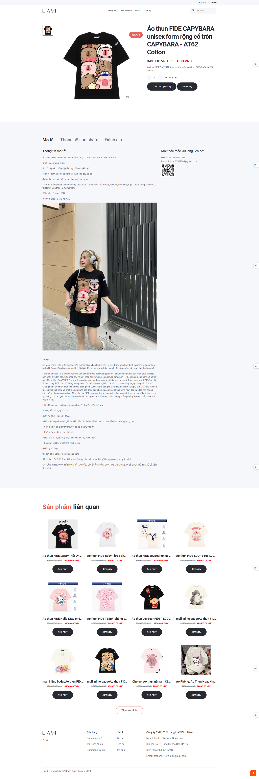



1. **Giao diện trang tin tức.**

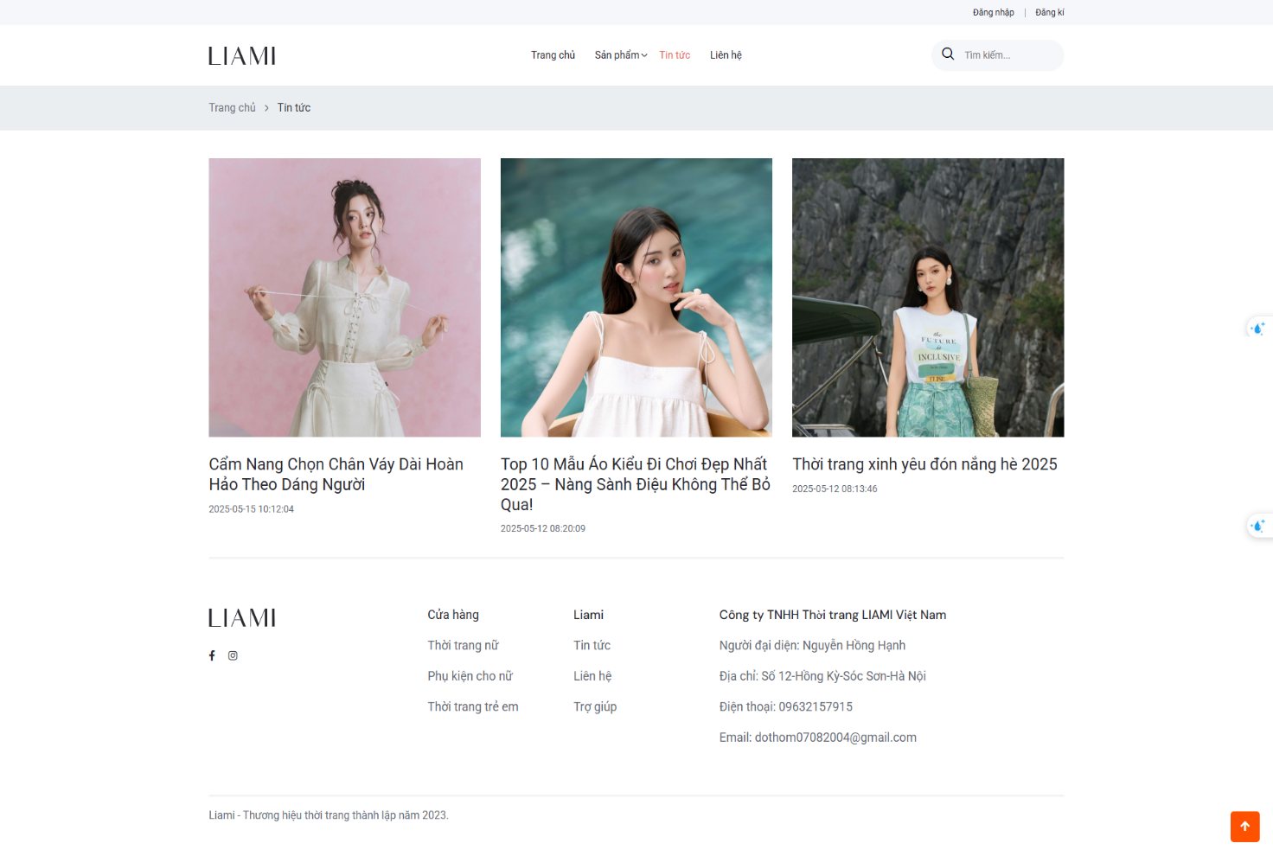

1. **Giao diện trang quản lí giỏ hàng.**

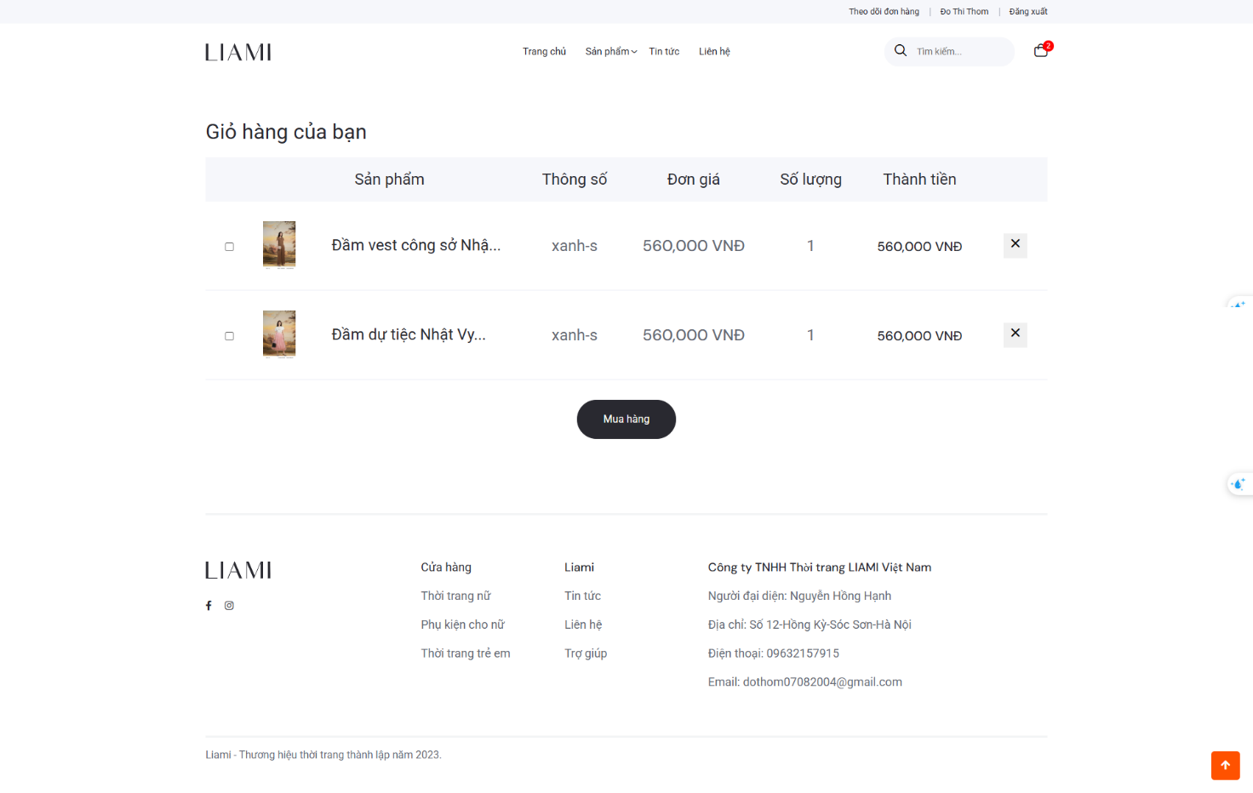

1. **Giao diện trang thanh toán.**

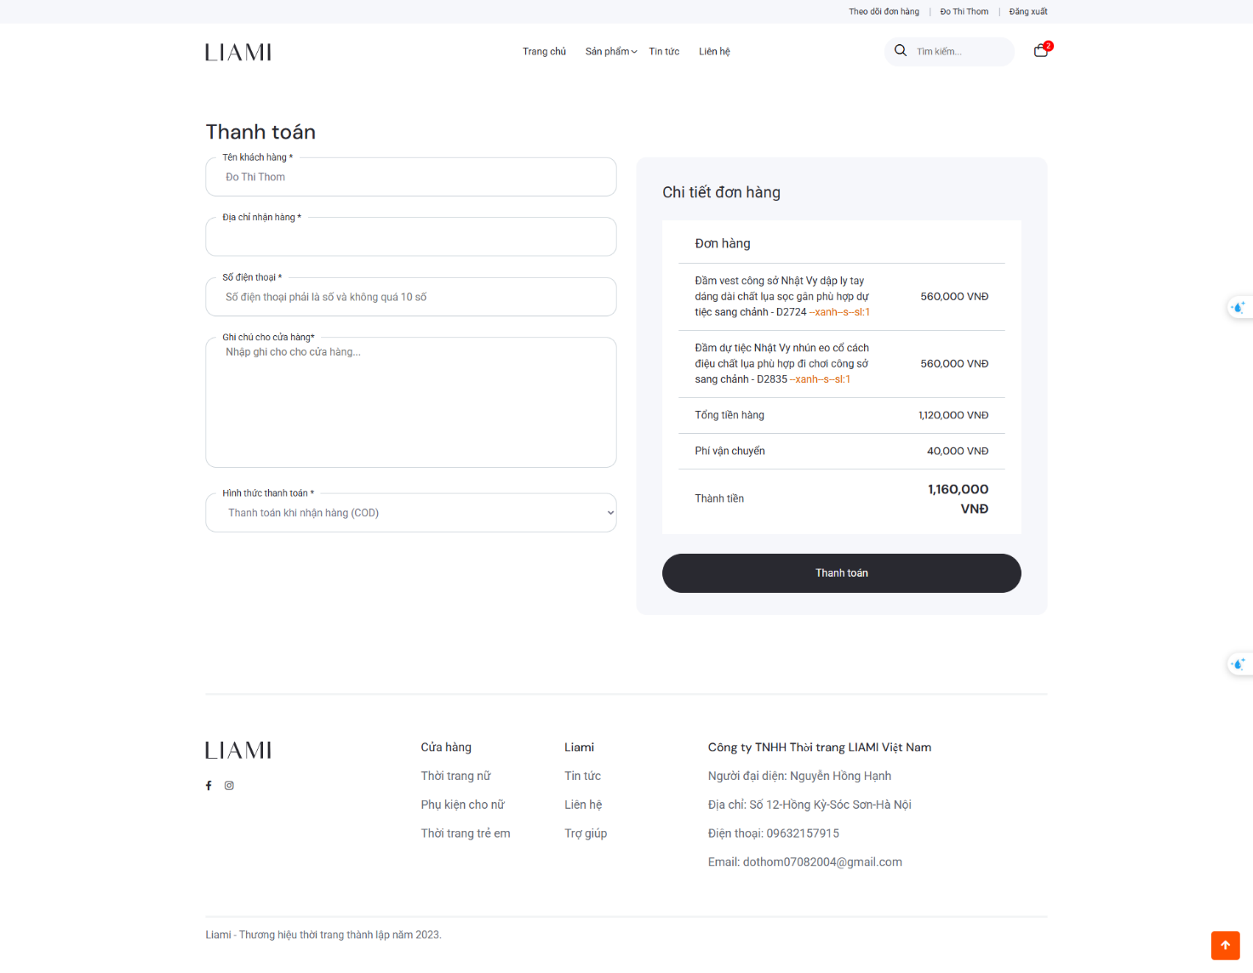

1. **Giao diện trang theo dõi đơn hàng.**

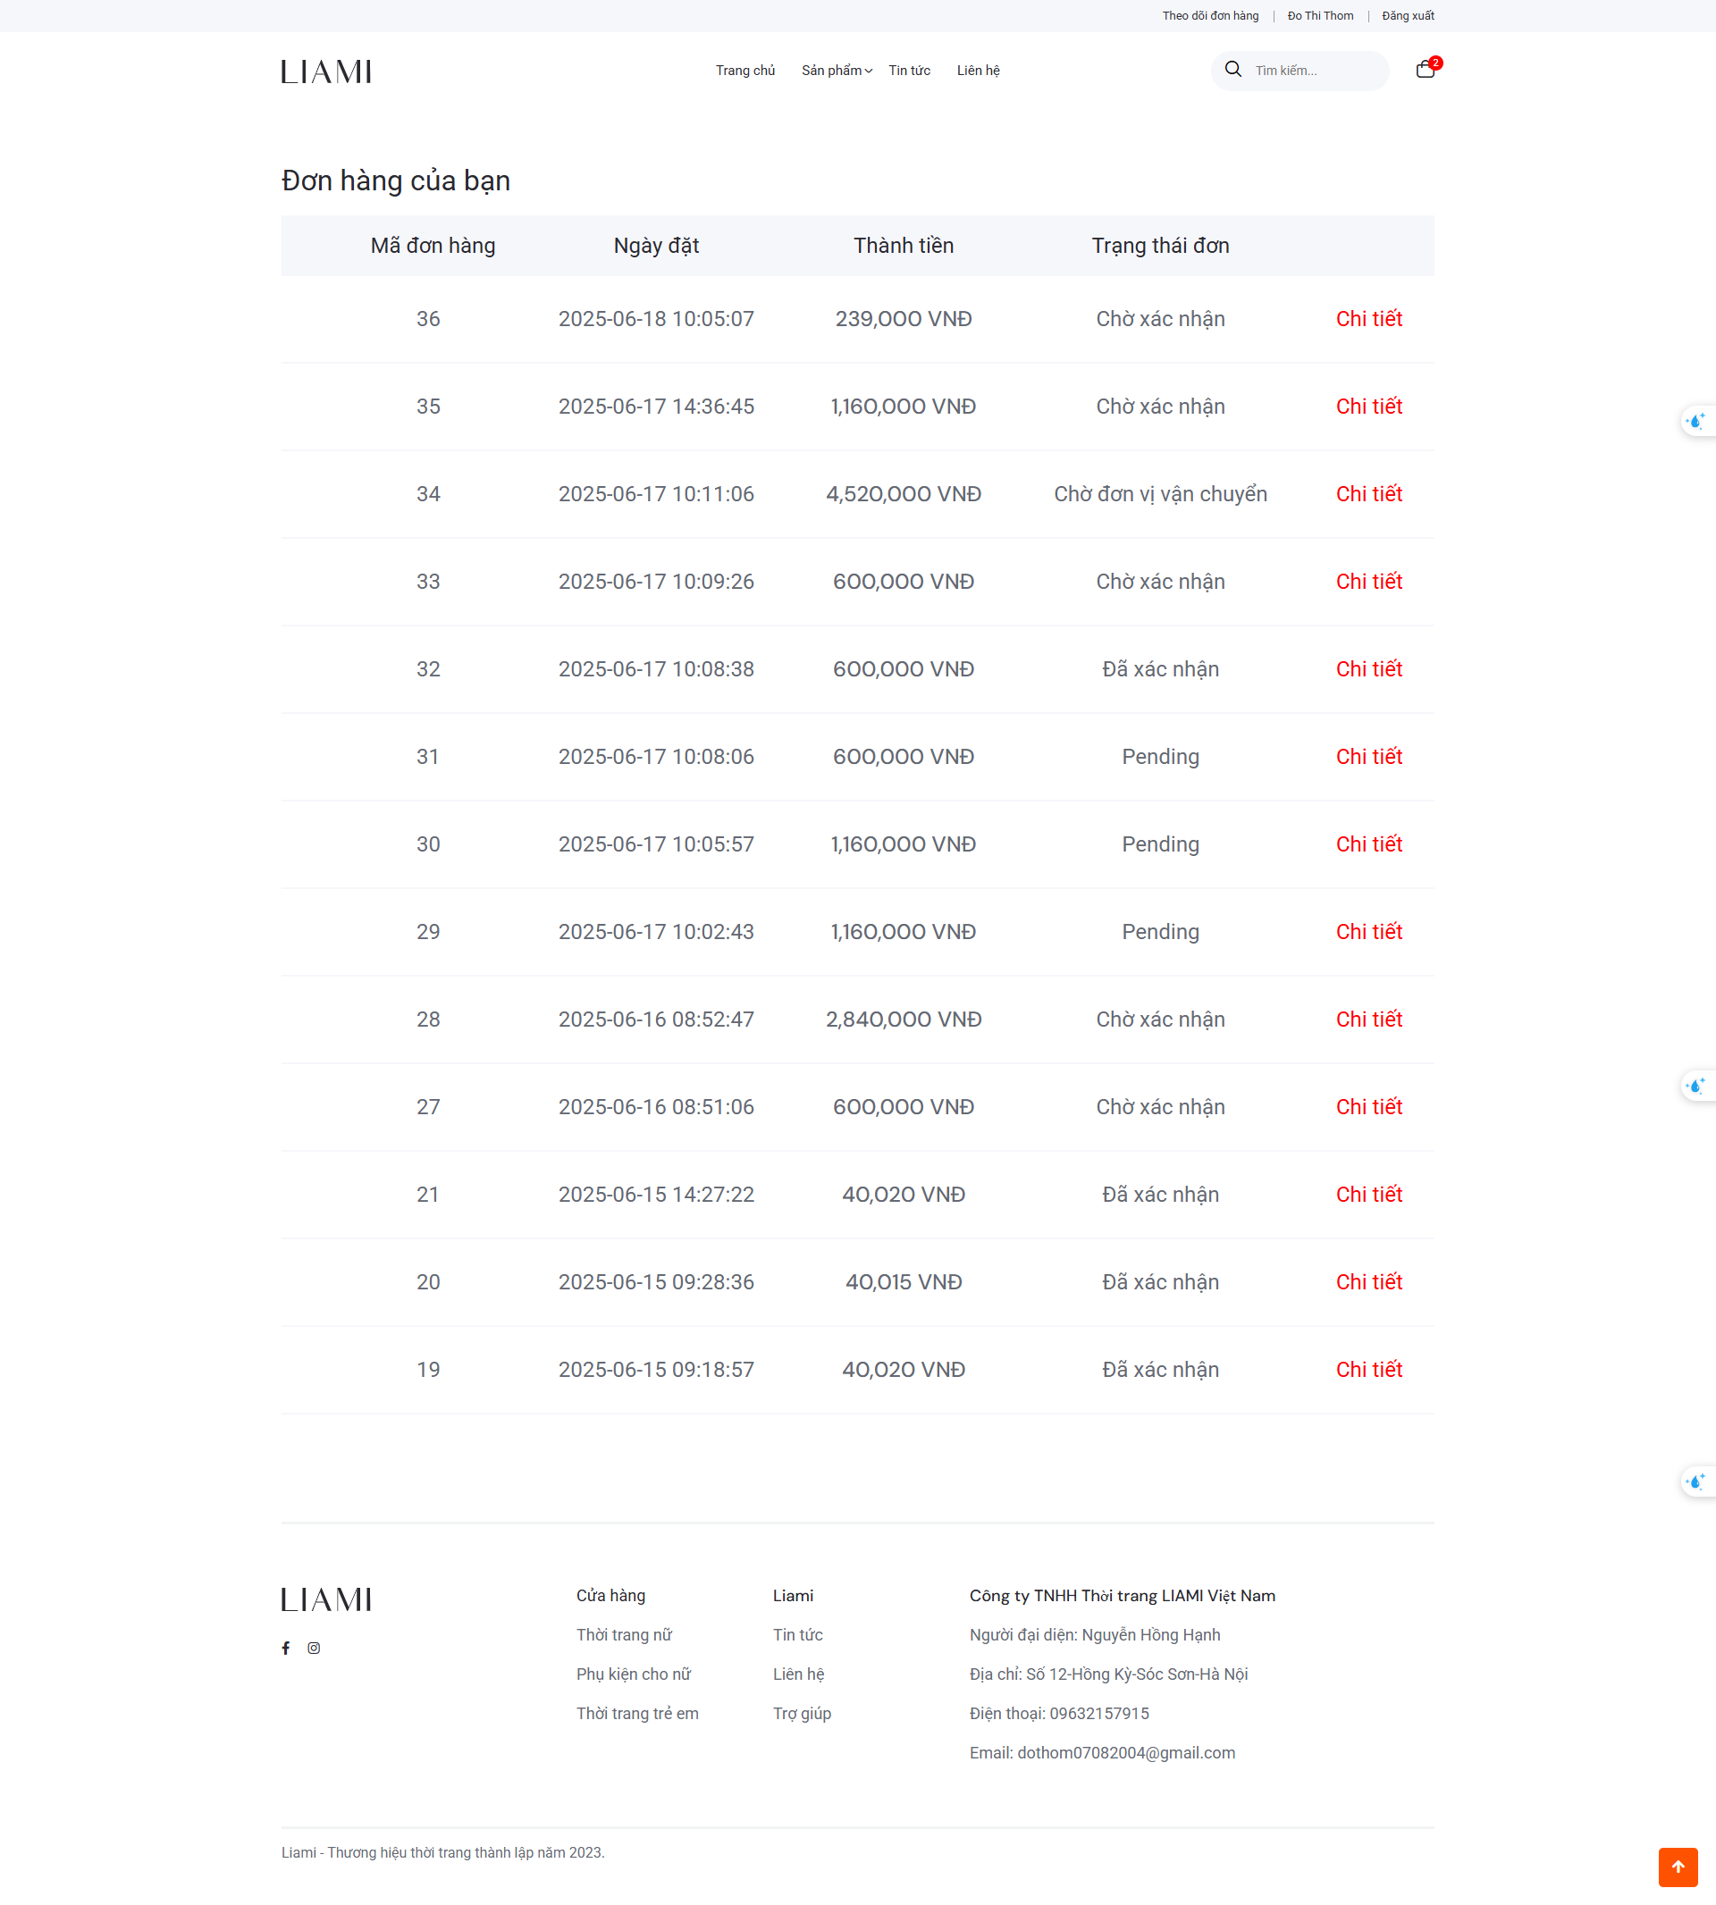

1. **Giao diện trang chi tiết đơn hàng (khách hàng).**

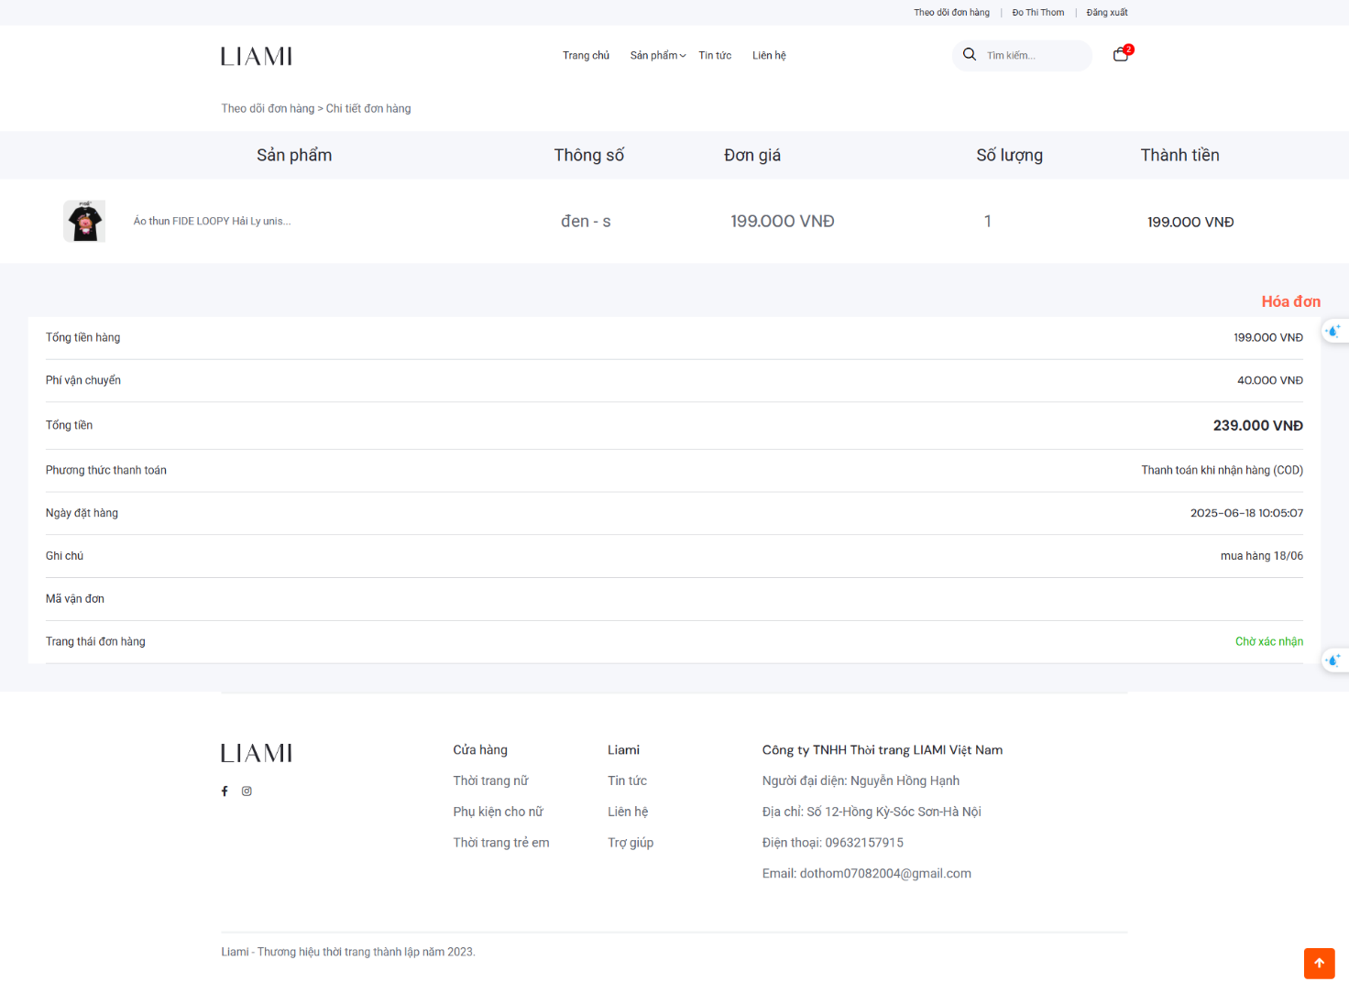

1. **Giao diện trang liên hệ.**

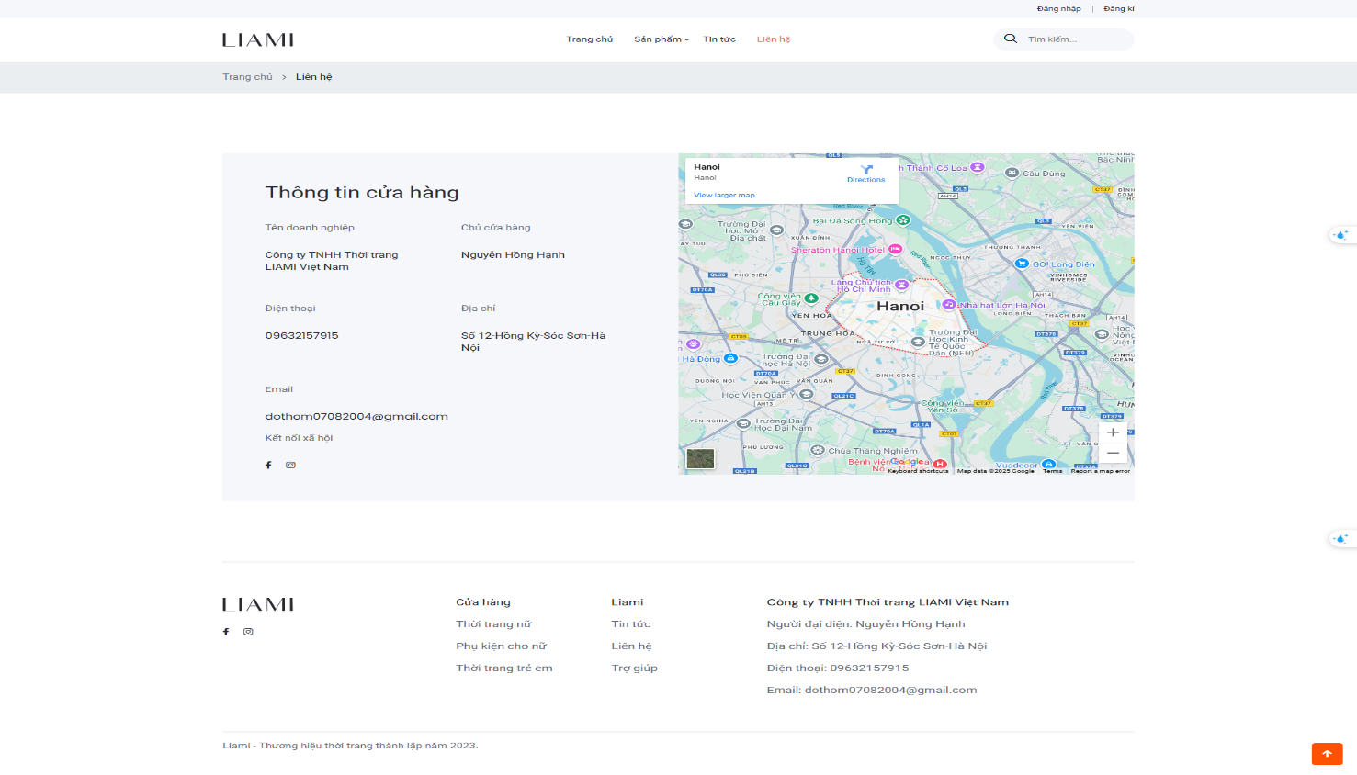

1. **Giao diện menu trang quản trị.**

|  |  |  |
| --- | --- | --- |
| **Admin** | **Quản trị bài đăng và**  **sản phẩm** | **Quản trị đơn hàng** |
|  |  |  |

1. **Giao diện trang tổng quan.**

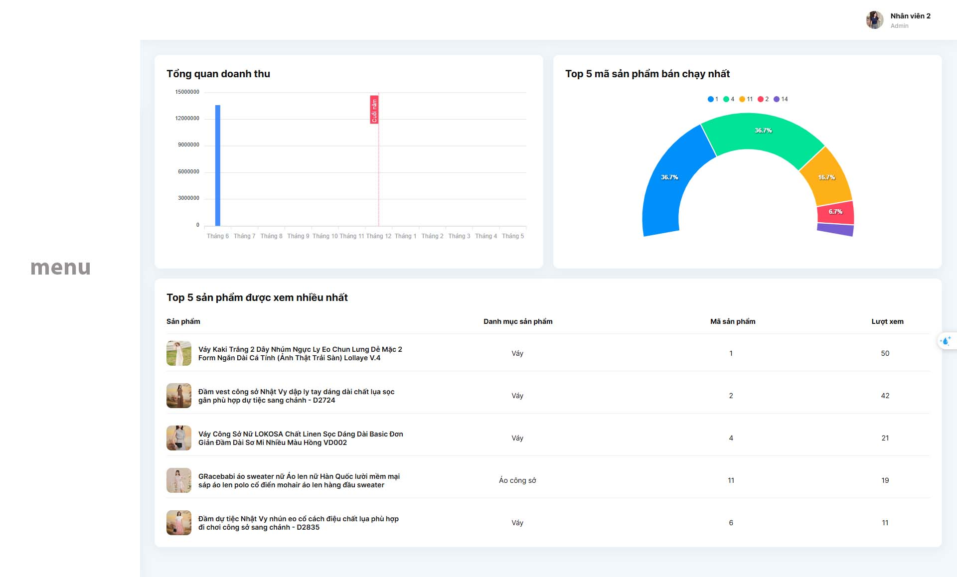

1. **Giao diện trang quản lí sản phẩm.**

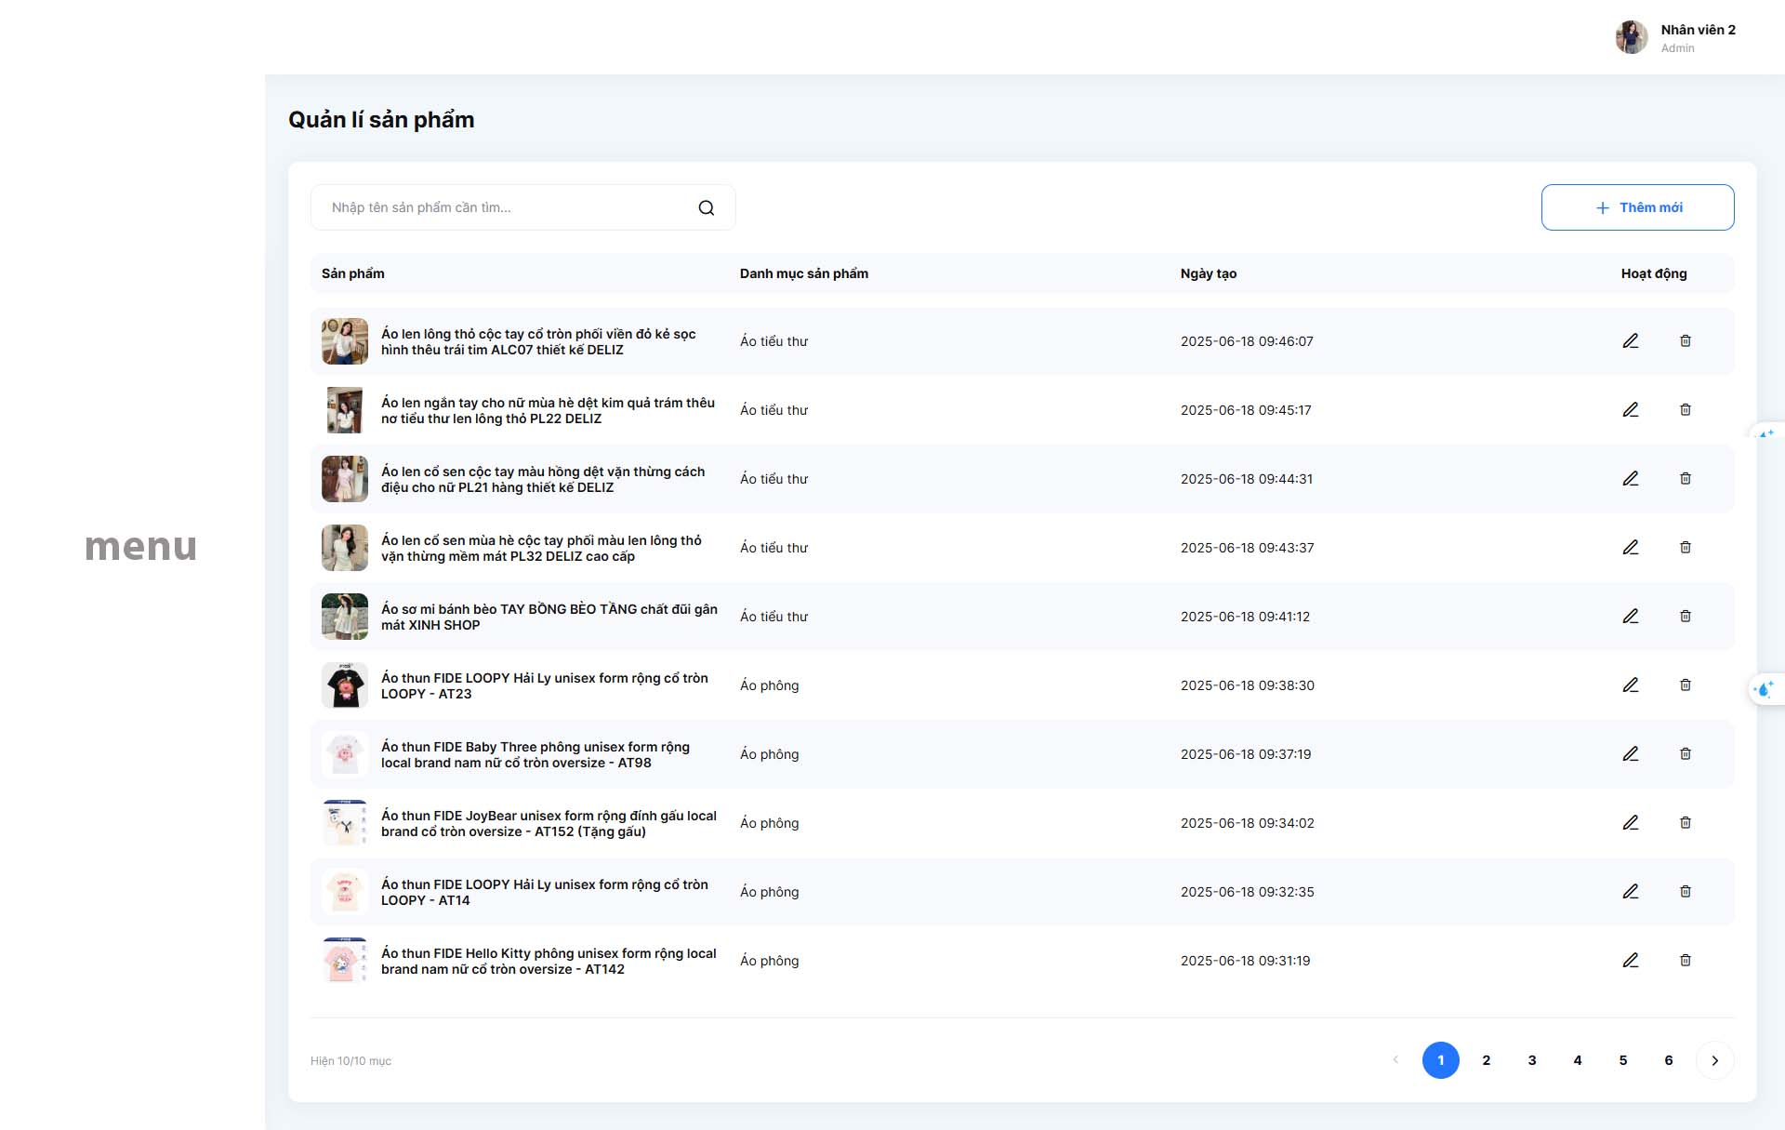

1. **Giao diện trang thêm sản phẩm.**

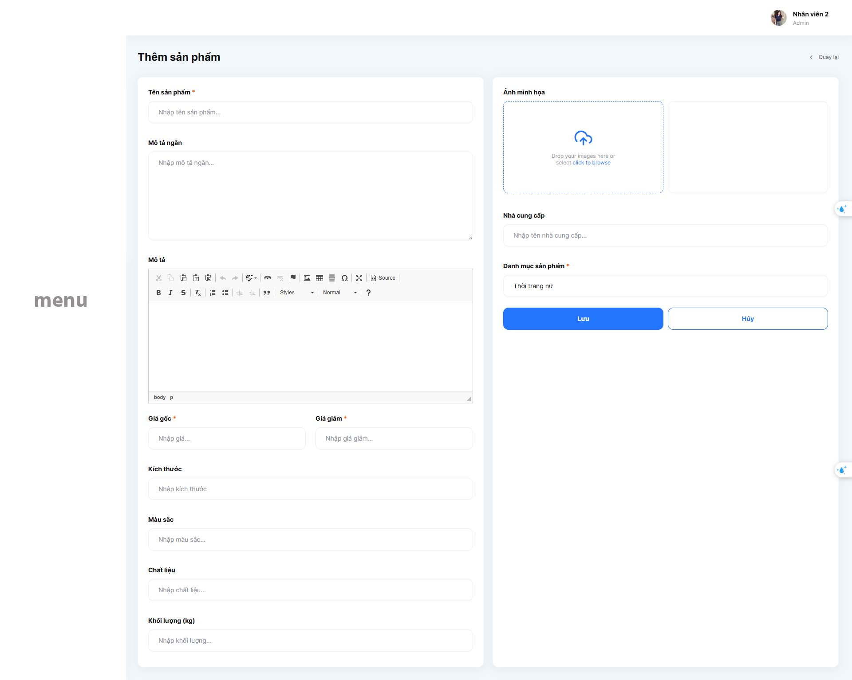

1. **Giao diện trang sửa sản phẩm.**

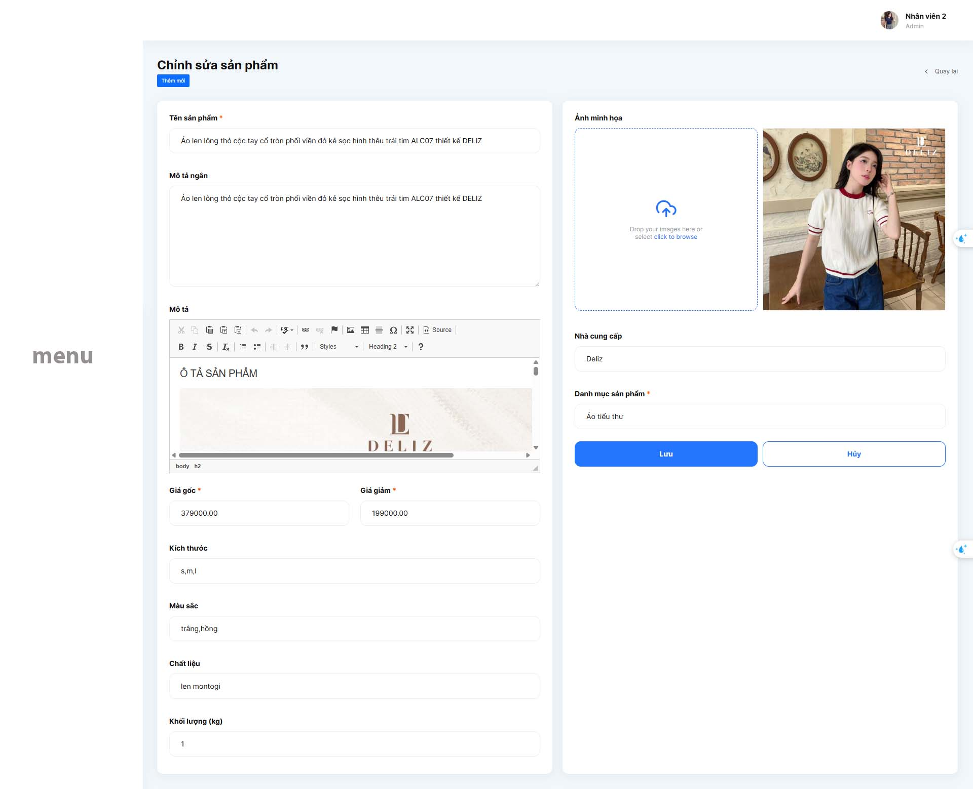

1. **Giao diện trang quản lí đơn hàng.**

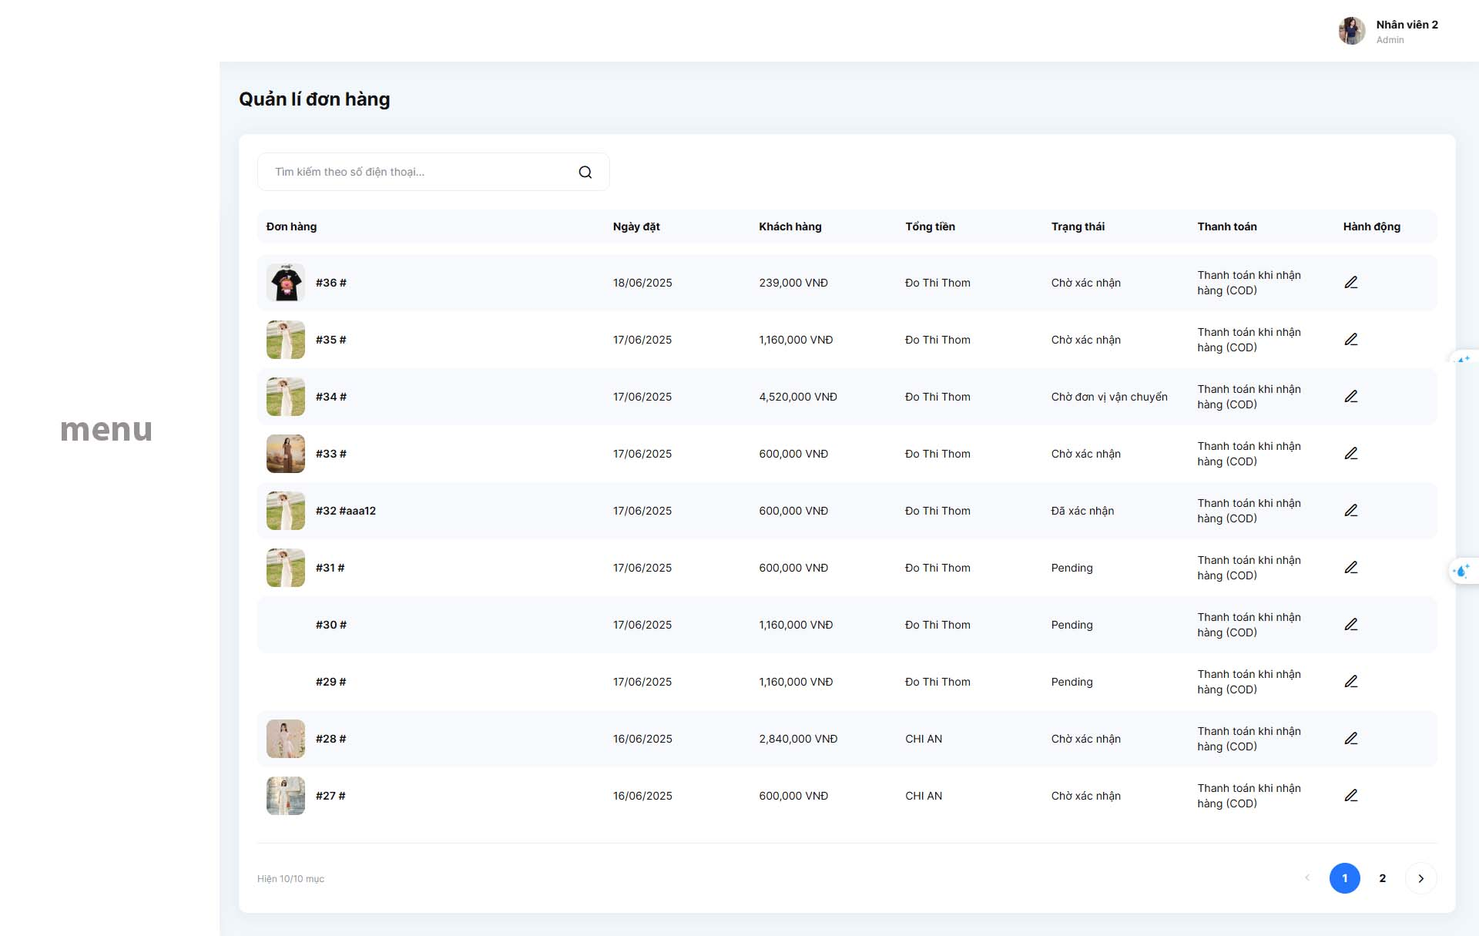

1. **Giao diện trang cập nhật trang thái đơn hàng và mã vận đơn.**

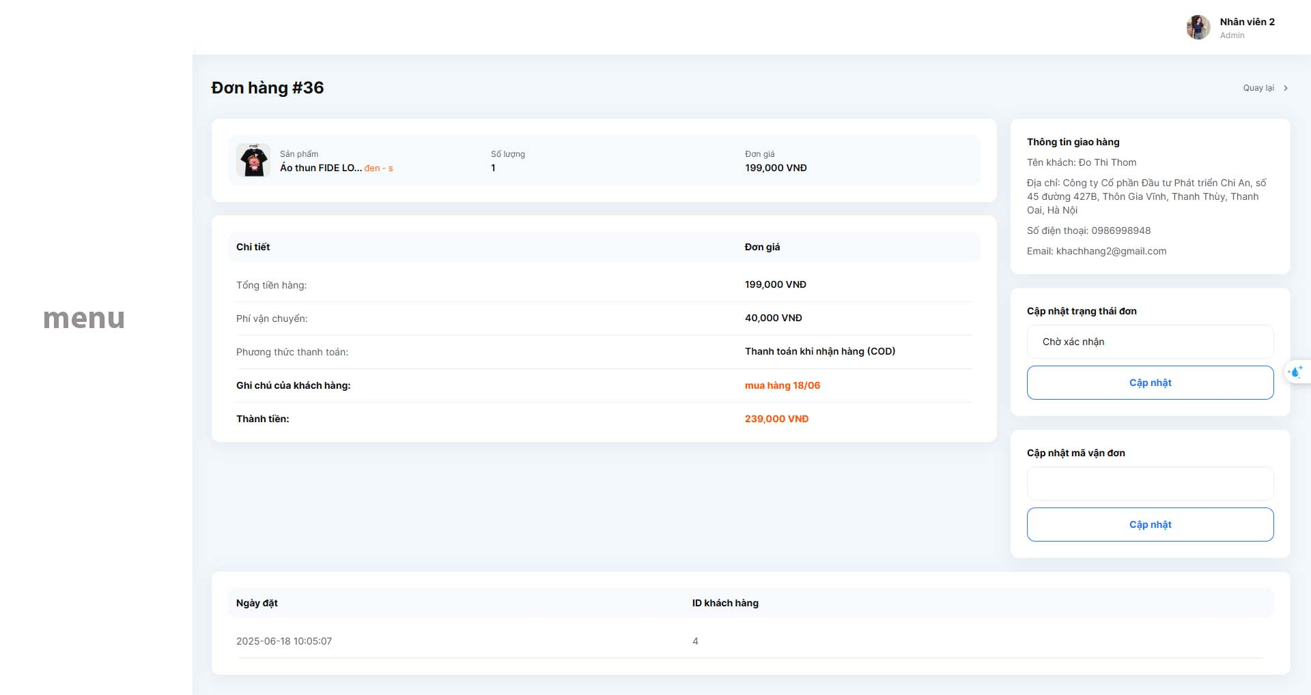

1. **Giao diện trang quản lí danh mục.**

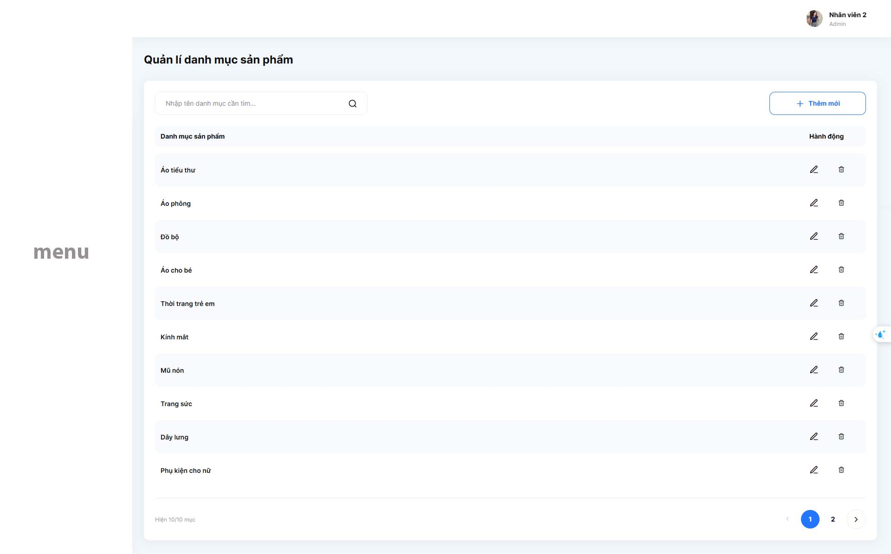

1. **Giao diện trang quản lí tin tức.**

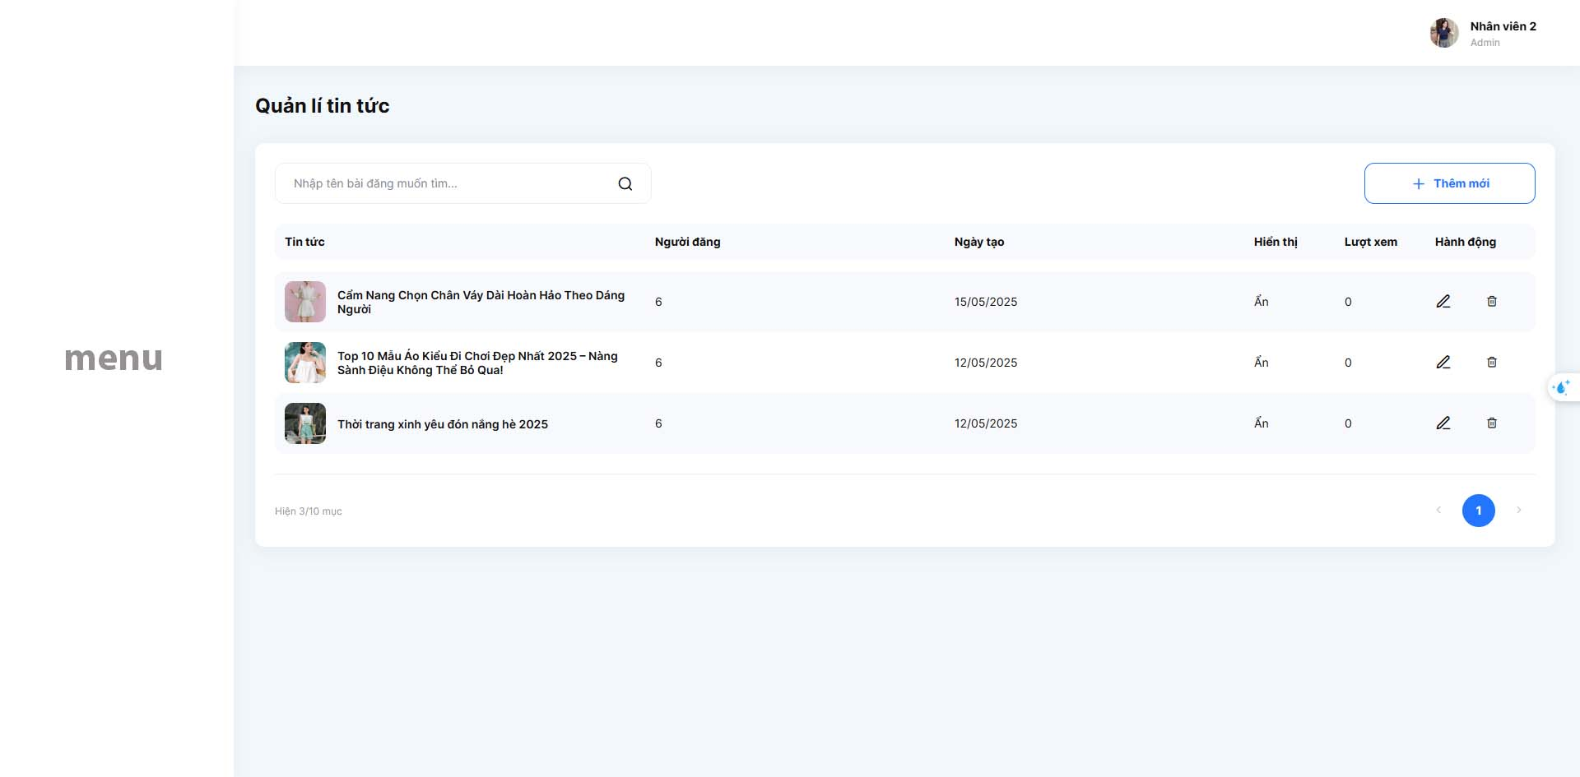

1. **Giao diện trang quản lí khách hàng.**

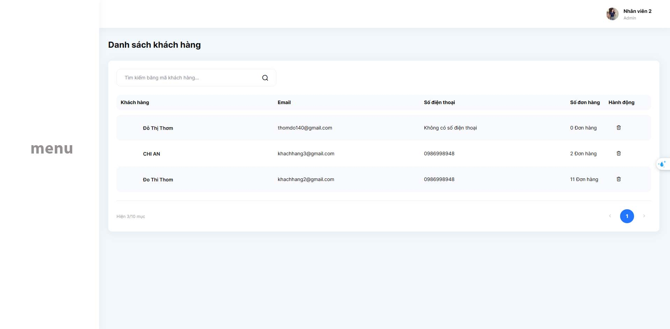

1. **Giao diện trang quản lí nhân viên.**

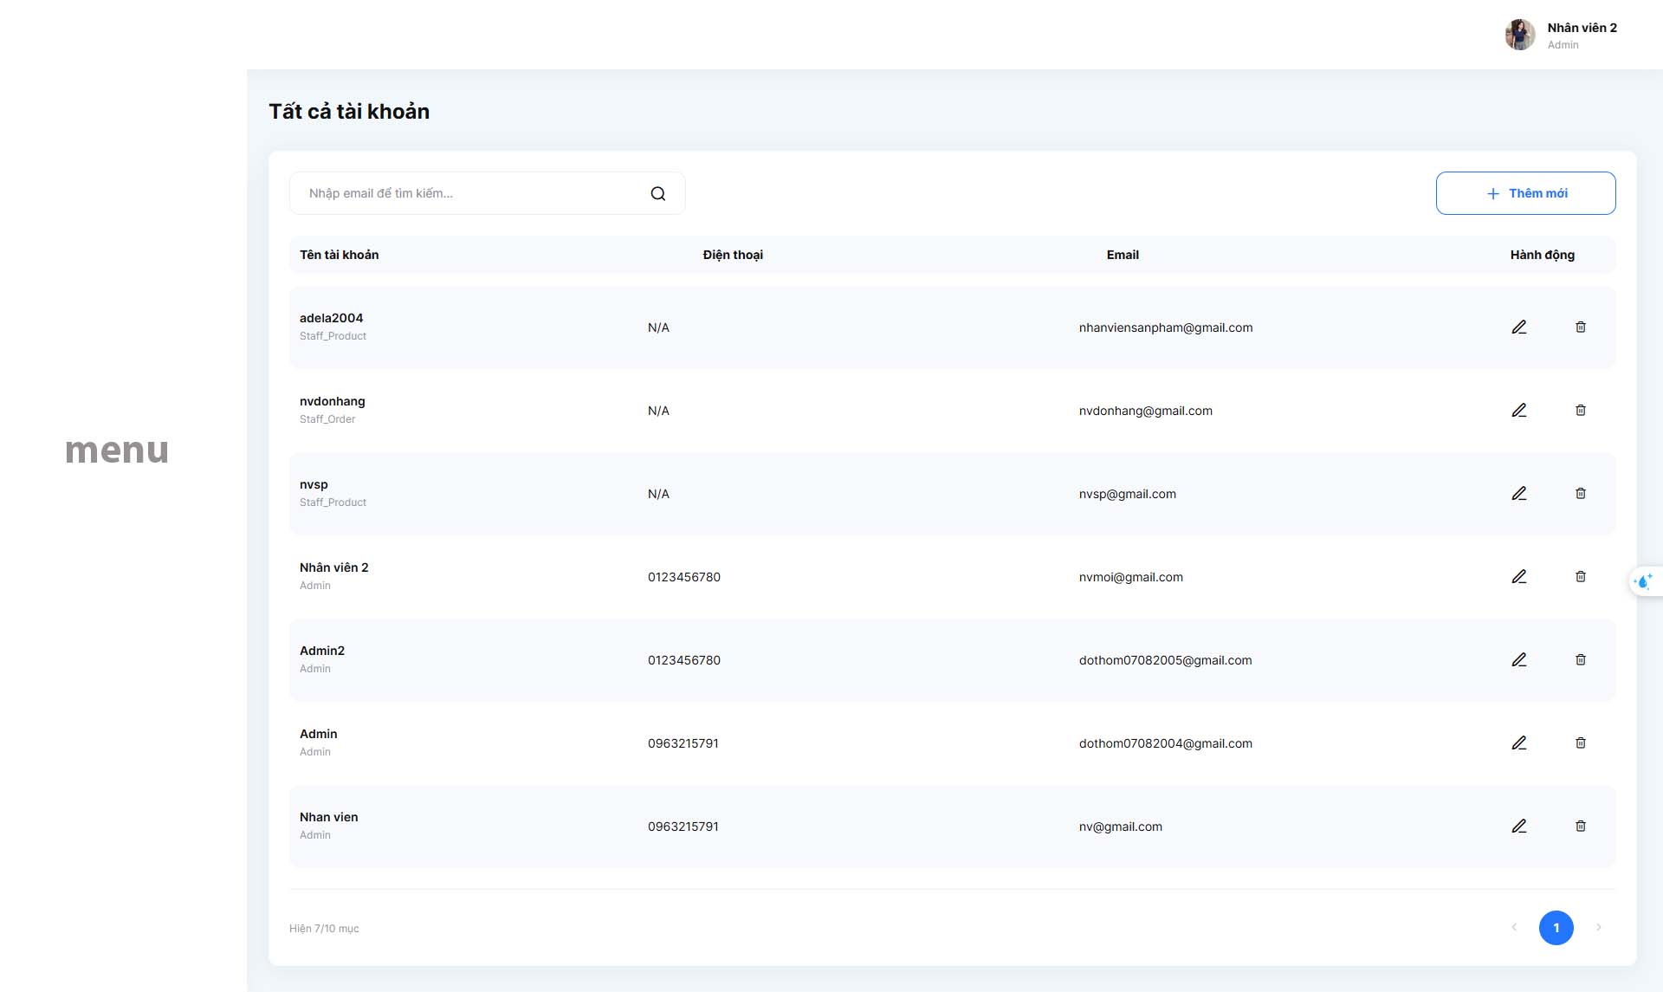

1. **Giao diện trang cài đặt chung.**

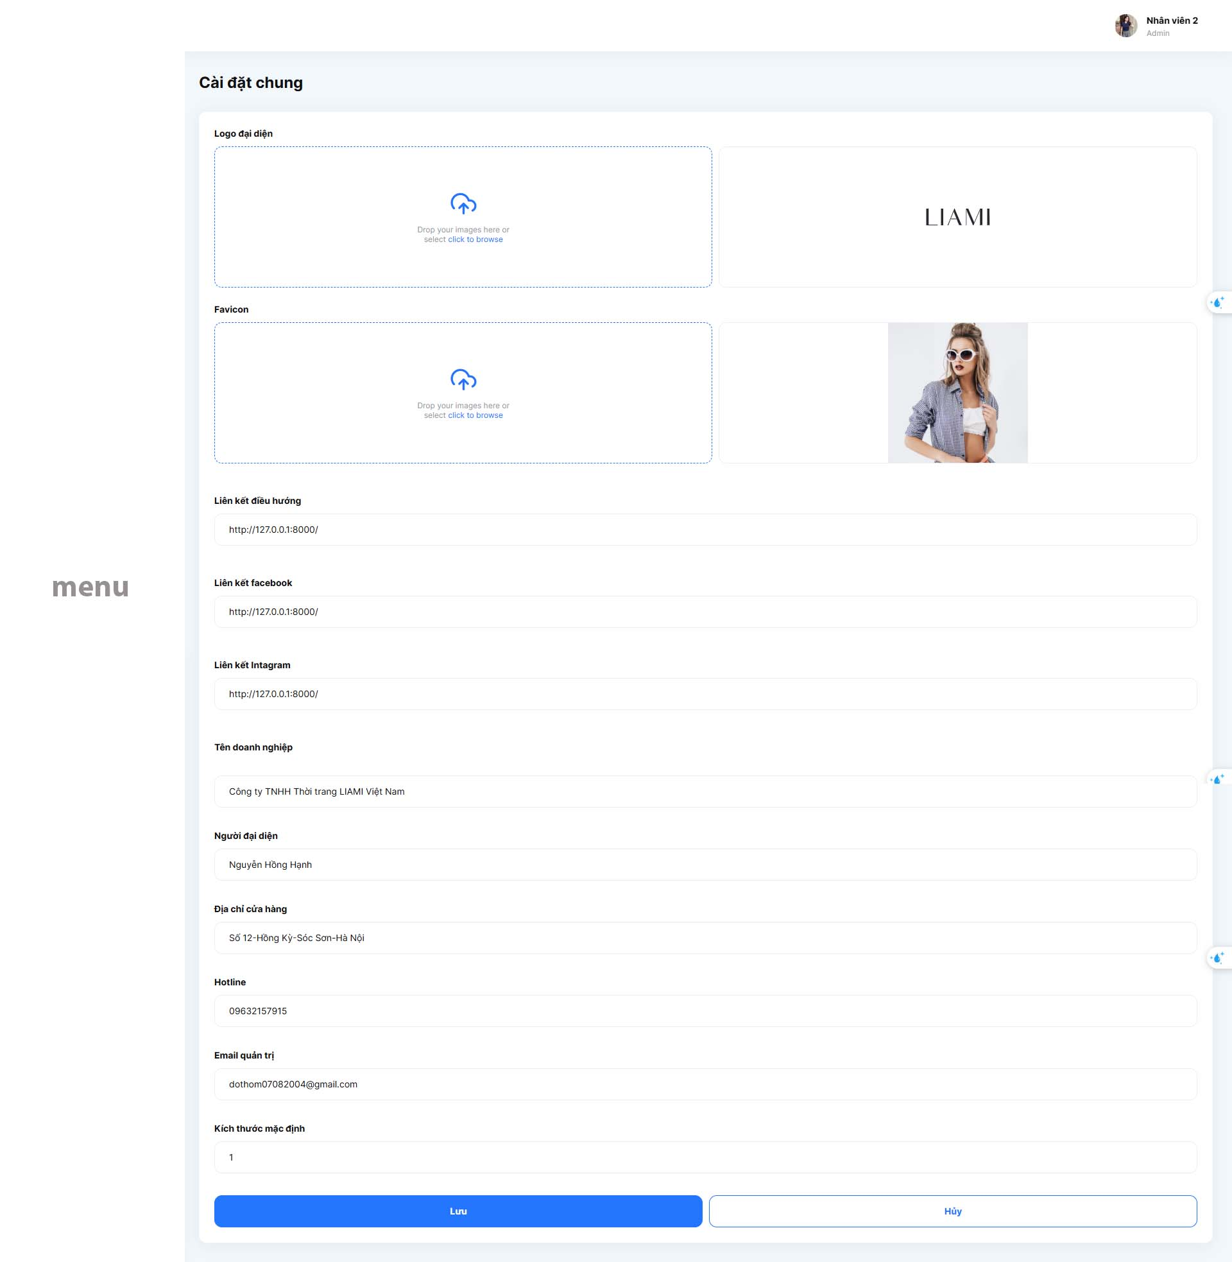

1. **Giao diện trang quản lí banner.**

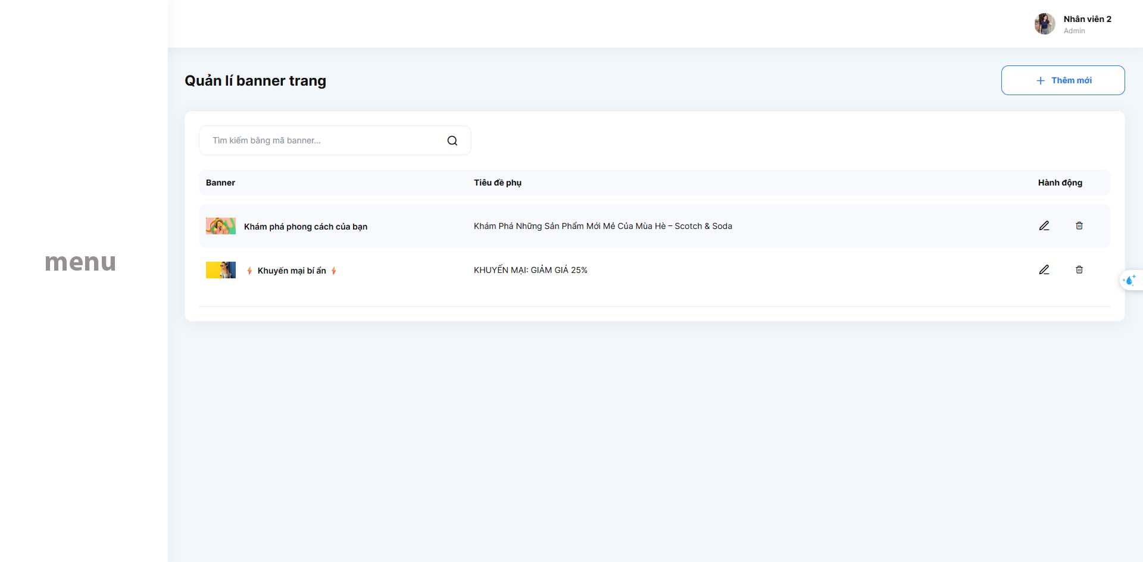

1. **Giao diện trang chỉnh sửa cá nhân.**

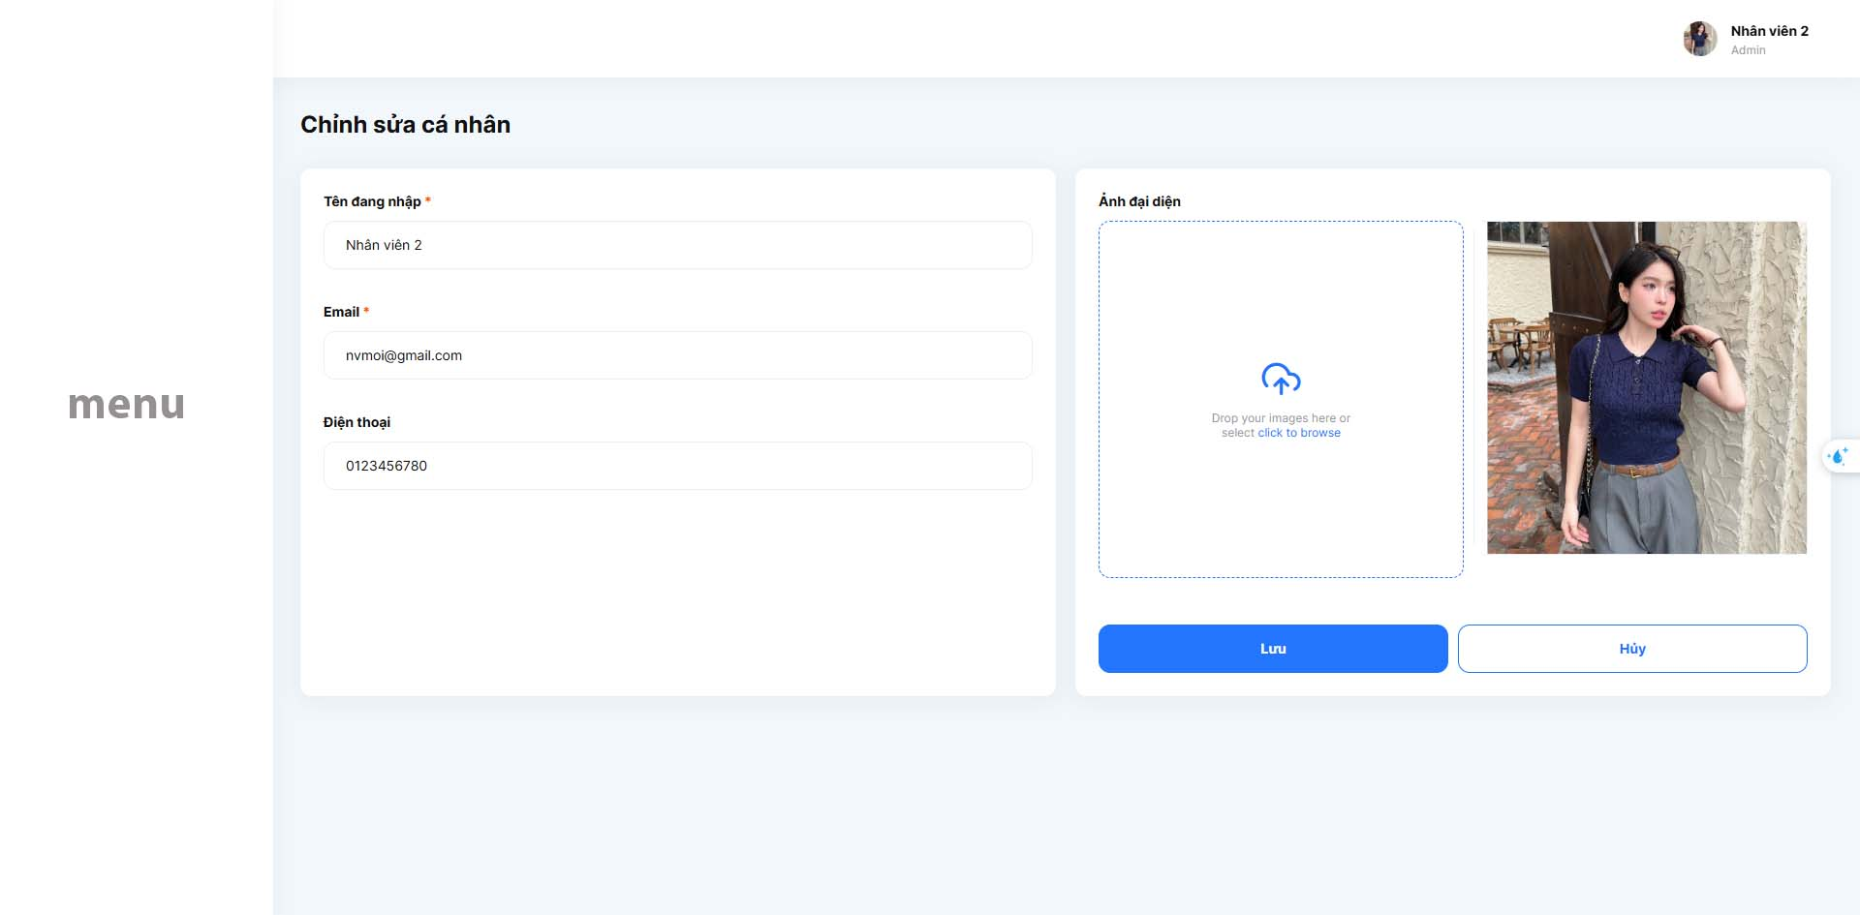

1. **Giao diện trang đổi mật khẩu (admin).**

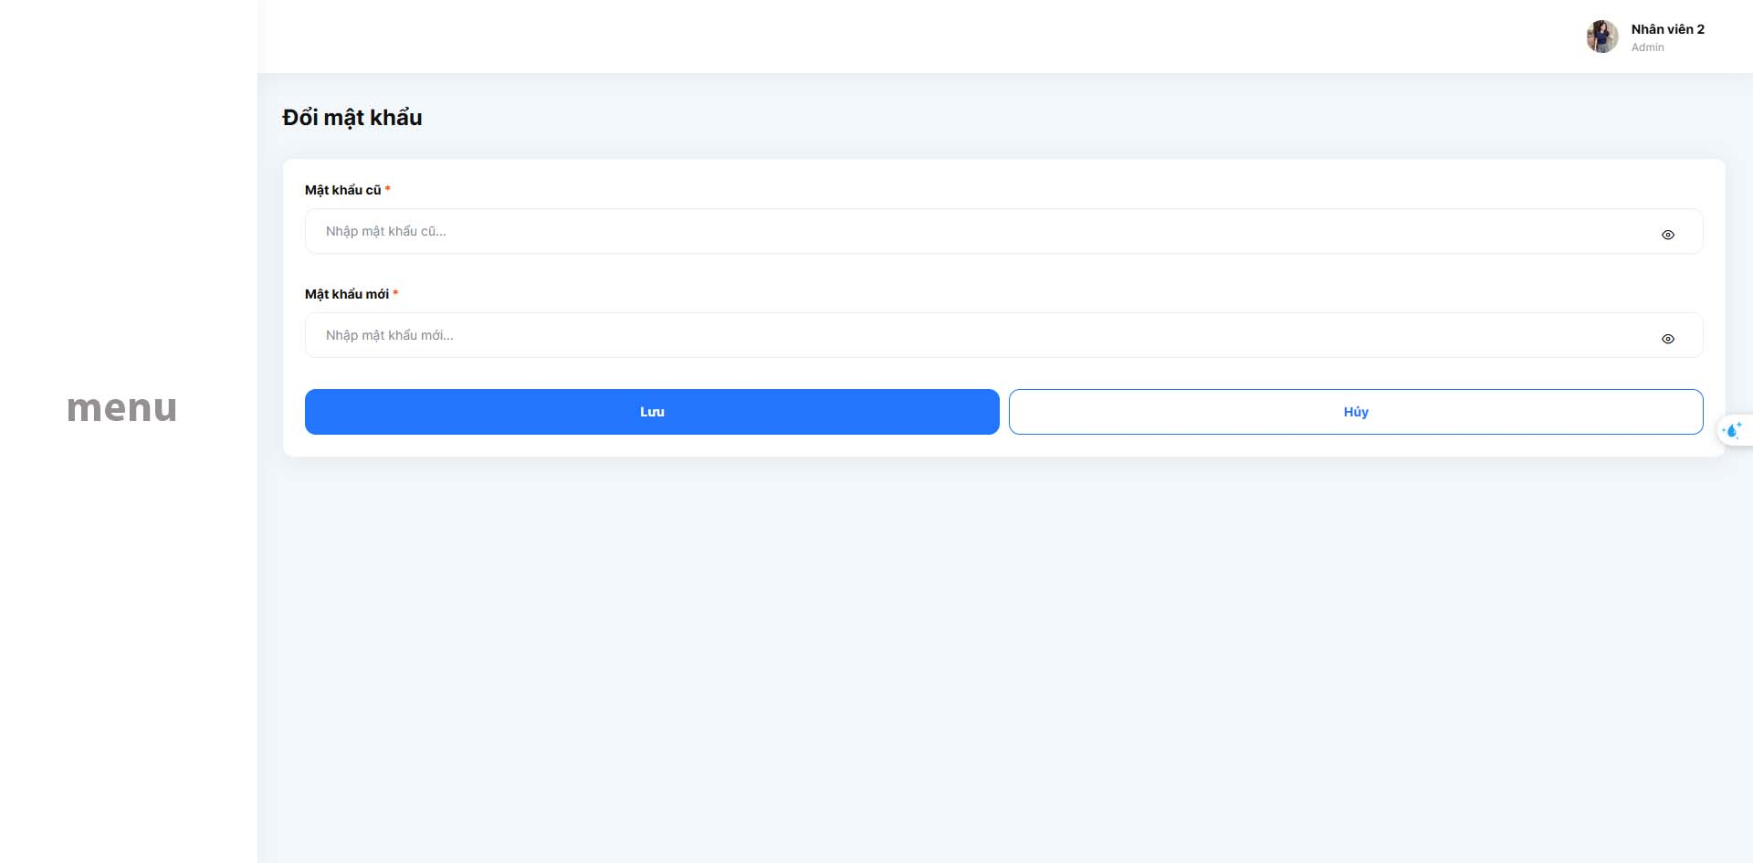

# CHƯƠNG IV CÀI ĐẶT VÀ CHẠY THỬ

1. **Cài đặt**
2. **Các công cụ cần cài đặt**

|  |  |
| --- | --- |
| **STT** | **Công cụ** |
| 1 | Trình soạn mã: Visual Studio Code |
| 2 | Trình duyệt web: Google Chorm, Cốc Cốc, Microsoft Edge,... |
| 3 | XAMPP |
| 4 | Ngôn ngữ lập trình PHP |
| 5 | Composer |

1. **Chạy các thao tác để cài chương trình**

|  |  |
| --- | --- |
| Bước | Thao tác |
| 1: Trình duyệt web | Chuẩn bị các trình duyệt web phù hợp với các hệ điều hành. |
| 2: Chuẩn bị mã nguồn | Chuẩn bị thư mục chứa mã nguồn chương trình |
| 3: Cài đặt Visual Studio Code | 1. Mở trình duyệt và truy cập [Visual Studio Code](https://code.visualstudio.com/). 2. Nhấp vào nút "Download" để tải phiên bản phù hợp với hệ điều hành. (Windows, macOS, hoặc Linux). 3. Mở file vừa tải về. (VSCodeSetup.exe). 4. Chọn ngôn ngữ và nhấn "Next". 5. Chấp nhận các điều khoản và nhấn "Next". 6. Chọn thư mục cài đặt hoặc giữ mặc định và nhấn "Next". 7. Chọn các tùy chọn bổ sung (như tạo shortcut trên desktop) và nhấn "Next". 8. Nhấn "Install" để bắt đầu quá trình cài đặt. 9. Khi quá trình cài đặt hoàn tất, nhấn "Finish". 10. Mở ứng dụng từ menu Start (Windows) hoặc từ Launchpad (macOS) hoặc từ terminal (Linux). 11. Nhấp vào biểu tượng Extensions ở thanh bên trái. 12. Tìm các tiện ích mở rộng như "PHP Intelephense", "Laravel Blade Snippets", "Prettier",... và nhấn "Install". |
| 4: Cài đặt XAMPP | 1. Mở trình duyệt và truy cập [Apache Friends - XAMPP]. 2. Chọn phiên bản XAMPP phù hợp với hệ điều hành của (Windows, macOS, hoặc Linux). 3. Nhấp vào nút "Download" để tải về file cài đặt. 4. Mở file vừa tải về (ví dụ: xampp-windows-x64-x.x.x-installer.exe trên Windows). 5. Nhấp "Next" để tiếp tục. Nếu có hộp thoại yêu cầu quyền quản trị, nhấn "Yes". 6. Chọn các thành phần muốn cài đặt (Apache, MySQL, PHP, phpMyAdmin, etc.) và nhấn "Next". 7. Chọn nơi bạn muốn cài đặt XAMPP hoặc giữ mặc định (thường là C:\xampp) và nhấn "Next". 8. Chọn ngôn ngữ và nhấn "Next". 9. Nhấn "Next" để hoàn tất quá trình cài đặt. 10. Tìm và mở XAMPP Control Panel từ menu Start hoặc từ thư mục cài đặt. 11. Trong XAMPP Control Panel, nhấn "Start" bên cạnh Apache và MySQL để khởi động các dịch vụ. 12. Truy cập http://localhost để kiểm tra xem Apache đã hoạt động chưa. Bạn sẽ thấy trang chào mừng của XAMPP. 13. Truy cập http://localhost/phpmyadmin để quản lý cơ sở dữ liệu MySQL. |
| S4: Cài đặt PHP | 1. Truy cập [PHP for Windows](https://windows.php.net/download/). (Tùy chọn theo hệ điều hành phù hợp) 2. Tải xuống phiên bản PHP phù hợp. 3. Giải nén file đã tải về vào một thư mục. 4. Thêm đường dẫn đến thư mục PHP vào biến PATH. 5. Nhấp chuột phải vào "This PC" > "Properties" > "Advanced system settings" > "Environment Variables". 6. Trong "System variables", chọn Path và nhấn "Edit". 7. Thêm đường dẫn C:\php vào danh sách. 8. Mở Command Prompt và gõ php -v để kiểm tra cài đặt. |
| 5: Cài đặt Composer | 1. Truy cập [getcomposer.org](https://getcomposer.org/). 2. Nhấp vào "Getting Started" và làm theo hướng dẫn. 3. Nếu sử dụng Windows, tải Composer-Setup.exe và chạy. 4. Trong quá trình cài đặt, nó sẽ yêu cầu chọn đường dẫn tới file php.exe. Chọn đường dẫn đến file PHP đã cài đặt (ví dụ: C:\php\php.exe). 5. Mở Command Prompt và gõ composer -v để kiểm tra cài đặt thành công hay chưa. |
| 6: Chạy chương trình | 1. Chạy XAMPP. 2. Mở thư mục dự án trong Visual Studio Code. 3. Mở terminal trong Visual Studio Code. 4. Chạy lệnh “*composer install*”. 5. Chạy các migration để tạo cơ sở dữ liệu bằng lệnh: *php artisan migrate* 6. Chạy các seeder để thêm dữ liệu cho bảng bằng câu lệnh: “*php artisan db:seed --class=YourSeederClassName”* để chạy một seeder cụ thể hoặc *“php artisan db:seed”* để chạy tất cả các seeder. 7. Vẫn trong terminal, chạy lệnh sau: “*php artisan serve”* 8. Mở trình duyệt và truy cập *http://localhost:8000.* |

1. **Kiểm thử**

**KẾT LUẬN**

* **Những điều đã làm được:**
* **Thiết kế biểu đồ UML:**
* Thiết kế các biểu đồ như biểu đồ usecase tổng quát, phân rã, biểu đồ hoạt động, biểu đồ tuần tự, biểu đồ trạng thái, biểu đồ lớp, biểu đề thành phần, biểu đồ triển khai để trực quan hóa hệ thống.
* **Phát triển chức năng quản lý nội dung, quản lý hệ thống:**
* Hoàn thiện các chức năng cơ bản như thêm, sửa, xóa, tìm kiếm sản phẩm, danh mục, tin tức, nhân viên, banner, xóa khách hàng, cập nhật đơn hàng, cài đặt chung, chỉnh sửa cá nhấn, đăng nhập, đăng xuất.
* **Giao diện người dùng:**
* Phát triển giao diện cơ bản cho trang chủ website, bao gồm các trang như đăng nhập, đăng ký, sản phẩm, chi tiết sản phẩm, tin tức, chi tiết tin tức, liên hệ, theo dõi đơn hàng, chi tiết đơn hàng và hệ thống các trang quản lý dành cho quản trị viên.
* **Những vấn đề còn tồn tại:**
* Hiệu suất hệ thống:
* Hiện tại, hệ thống chưa được tối ưu hóa hoàn toàn cho hiệu suất khi số lượng người dùng và sản phẩm tăng lên.
* Khả năng mở rộng:
* Hệ thống hiện chưa sẵn sàng cho khả năng mở rộng để hỗ trợ tự thêm thuộc tính riêng cho sản phẩm, quản lí kho sản phẩm, điều chỉnh giao diện theo ý thích.
* Quá trình khảo sát còn thiếu sót, chưa xử lý triệt để tất cả các lỗi.
* **Hướng phát triển trong tương lai:**
* **Kiểm soát nội dung**: Chức năng này sẽ giúp quản trị viên và quản trị nội dung theo dõi, duyệt, và chỉnh sửa nội dung của sản phẩm, tin tức để đảm bảo nội dung phù hợp với tiêu chuẩn và quy định của trang.
* Tính năng đánh giá sản phẩm: Hệ thống cho phép người dùng sau khi hoàn thành đơn hàng có thể đánh giá về sản phẩm đã mua. Quản trị viên có thêm chức năng quản lí đánh giá, cho phép hiển thị những đánh giá đã được phê duyệt.
* **Kiểm soát độ mới của bài đăng**: Chức năng này giúp đảm bảo rằng các bài viết hiển thị trên trang luôn được cập nhật mới nhất, tránh việc khách hàng tiếp cận với các thông tin lỗi thời hoặc không còn phù hợp.
* Tích hợp các công cụ phân tích:
* Tích hợp công cụ phân tích hành vi người dùng và đánh giá mức độ tương tác để cải thiện nội dung và trải nghiệm người dùng.
* Tích hợp công cụ phân tích hiệu suất bán hàng, doanh thu theo tháng/năm, top sản phẩm bán chạy, số lượt ghé thăm trang web.
* Mở rộng loại hình nội dung:
* Mở rộng hệ thống để hỗ trợ các loại nội dung khác ngoài bán hàng như video, âm thanh, và nội dung tương tác.
* Tích Hợp AI để đề xuất nội dung thông minh:
* Hệ thống có thể học hỏi từ thói quen mua hàng của người dùng, phong cách yêu thích để đưa ra các đề xuất ngày càng chính xác hơn.
* Tạo trang chủ tùy chỉnh:
* Mỗi người dùng sẽ có một trang chủ với các sản phẩm, chủ đề, và chuyên mục được cá nhân hóa dựa trên lịch sử xem và tương tác của họ.
* Tích hợp AI để phân tích và dự đoán xu hướng:
* Sử dụng AI để phân tích khối lượng lớn dữ liệu từ các nguồn web bán hàng khác nhau, từ đó nhận diện các xu hướng đang nổi và dự đoán các xu hướng tương lai.

**TÀI LIỆU THAM KHẢO**

1. **Nguyễn Hữu Thể** (2007). *Cơ sở dữ liệu* (Tái bản lần thứ 2). Nhà xuất bản Giáo dục Việt Nam.
2. **Phạm Văn Ất** (2011). *Giáo trình Cơ sở dữ liệu*. Nhà xuất bản Khoa học và Kỹ thuật.
3. **Trần Đình Quế** (2010). *Hệ quản trị cơ sở dữ liệu*. Nhà xuất bản Thống kê.
4. **Đặng Văn Đức** (2015). *Phân tích và thiết kế hệ thống thông tin*. Nhà xuất bản Bách Khoa Hà Nội.
5. **Nguyễn Thành Nam** (2016). Giới thiệu UML và ứng dụng trong phân tích thiết kế hệ thống. Nhà xuất bản Bưu điện.
6. **Nguyễn Văn Ba** (2012). Phân tích thiết kế hệ thống thông tin. Nhà xuất bản Giáo dục Việt Nam.
7. **Trần Hạnh Nhi** (2011). Thiết kế và cài đặt cơ sở dữ liệu. Nhà xuất bản Thông tin và Truyền thông.
8. **Lê Quang Hưng** (2019). HTML5 & CSS3: Thiết kế và xây dựng trang web chuyên nghiệp. Nhà xuất bản Lao Động.
9. **Nguyễn Đình Huy** (2018). Tự học thiết kế web bằng HTML, CSS, và JavaScript. Nhà xuất bản Khoa học và Kỹ thuật.
10. **Nguyễn Văn Hưng** (2022). Lập trình frontend với HTML, CSS và JavaScript. Nhà xuất bản Đại học Quốc gia Hà Nội.
11. **Phạm Văn Tâm** (2016). Thiết kế web hiện đại với HTML5 và CSS3. Nhà xuất bản Thông tin và Truyền thông.